

BỘ GIÁO DỤC VÀ ĐÀO TẠO

**TRƯỜNG ĐẠI HỌC NHA TRANG KHOA CÔNG NGHỆ THÔNG TIN**

**—————————————–**

BÁO CÁO ĐỒ ÁN PHÁT TRIỂN ỨNG DỤNG WEB

**QUẢN LÝ CỬA HÀNG THỜI TRANG NAM**

**20.APRIL STORE**

Địa chỉ: 7 LÊ QUÝ ĐÔN - P.Phước Tiến, Nha Trang, Việt Nam

|  |  |  |
| --- | --- | --- |
| **Giảng viên hướng dẫn** | **:** | Bùi Chí Thành |
| **Nhóm thực hiện** | **:** | Nhóm 13 |
| **Lớp học phần** | **:** | 62.CNTT-2 |
|  |  |  |
| **Thành Viên Nhóm** | | |
| **Nguyễn Tuấn Kiệt** | **:** | 62130887 |
| **Huỳnh Thanh Hiền** | **:** | 62133695 |

**Nha Trang – 12/2022**

MỤC LỤC

I. TỔNG QUAN VỀ ĐỀ TÀI 1

I.1. Lý do chọn đề tài 1

I.2. Mục tiêu của đề tài 1

I.3. Giới hạn và phạm vi của đề tài 1

I.4. Tính khả thi 2

I.5. Khảo sát hiện trạng 2

II. CƠ SỞ LÝ THUYẾT 2

II.1. Tổng quan về ngôn ngữ Asp.NET MVC 2

II.1.1. Giới thiệu Asp.NET MVC framework 3

II.1.2. Lý do chọn Asp.NET MVC 5

II.2. Tổng quan về SQL SERVER 6

II.2.1. Khái niệm hệ quản trị CSDL SQL Server 6

II.2.2. Đặc điểm của SQL Server và đối tượng làm việc 6

III. NỘI DUNG THỰC HIỆN 7

III.1. Đối tượng sử dụng website 7

III.1.1. Đối với khách hàng 7

III.1.2. Đối với nhân viên 8

III.2. Các chức năng của website 9

III.2.1. Chức năng của khách hàng 9

III.2.2. Chức năng đối với Admin 9

III.2.3. Chức năng đối với nhân viên bình thường 10

III.3. Phân tích hệ thống 14

III.3.1. Các yêu cầu chức năng chính của hệ thống 14

III.4. Thiết kế cơ sở dữ liệu 15

III.4.1. Mô hình cơ sở dữ liệu 16

III.4.2. Danh sách các đối tượng 16

III.5. Thiết kế giao diện 25

III.5.1. Giao diện khách hàng 25

III.5.2. Giao diện quản lý 38

IV. KẾT LUẬN 76

IV.1. Kết quả đạt được của đề tài 76

IV.2. Hạn chế của đề tài 77

IV.3. Kết luận 77

MỤC LỤC HÌNH ẢNH

Hình 1- Mẫu Model -View - Controller 4

Hình 2 - Giao diện trang chủ khách hàng 27

Hình 3 - Giao diện đăng nhập 27

Hình 4 - giao diện đăng ký 28

Hình 5 - Thư xác nhận tài khoản 29

Hình 6 - Giao diện quên mật khẩu 29

Hình 7 - Giao diện chuyển hướng đến gmail 30

Hình 8 - Thư xác nhận đổi mật khẩu 31

Hình 9 - Giao diện đổi mật khẩu 31

Hình 10 - Giao diện quản lý tài khoản 32

Hình 11 - Giao diện trang sản phẩm 33

Hình 12 - Giao diện tìm kiếm sản phẩm 34

Hình 13 - Giao diện chi tiết sản phẩm 34

Hình 14 - Giao diện giỏ hàng 35

Hình 15 - Giao diện thanh toán 36

Hình 16 - Giao diện lịch sử mua hàng 37

Hình 17 - Giao diện sản phẩm yêu thích 37

Hình 18 - Giao diện trang liên hệ 38

Hình 19 - Giao diện trang quản trị 39

Hình 20 - Giao diện nhân viên bình thường 40

Hình 21 - Giao diện sản phẩm ẩn menu tìm kiếm 41

Hình 22 - Giao diện sản phẩm có menu tìm kiếm 41

Hình 23 - Giao diện chi tiết sản phẩm 42

Hình 24 - Giao diện thêm sản phẩm 43

Hình 25 - Giao diện cập nhật thông tin sản phẩm 44

Hình 26 - Giao diện xóa sản phẩm 45

Hình 27 - Giao diện nhân viên ẩn menu tìm kiếm 46

Hình 28 - Giao diện nhân viên có menu tìm kiếm 46

Hình 29 - Giao diện chi tiết nhân viên 47

Hình 30 - Giao diện khách hàng ẩn menu tìm kiếm 48

Hình 31 - Giao diện khách hàng có menu tìm kiếm 48

Hình 32 - Giao diện chi tiết khách hàng 49

Hình 33 - Giao diện hóa đơn ẩn menu tìm kiếm 50

Hình 34 - Giao diện hóa đơn có menu tìm kiếm 50

Hình 35 - Giao diện xác nhận xóa đơn 51

Hình 36 - Giao diện chi tiết hóa đơn 52

Hình 37 - Giao diện bản in hóa đơn 53

Hình 38 - Giao diện xóa hóa đơn 54

Hình 39 - Giao diện loại sản phẩm 55

Hình 40 - Giao diện thêm loại sản phẩm 56

Hình 41 - Giao diện sửa loại sản phẩm 57

Hình 42 - Giao diện xóa loại sản phẩm 58

Hình 43 - Giao diện màu sản phẩm 59

Hình 44 - Giao diện thêm màu sản phẩm 60

Hình 45 - Giao diện sửa màu sản phẩm 61

Hình 46 - Giao diện xóa màu sản phẩm 62

Hình 47 - Giao diện kích cỡ 63

Hình 48 - Giao diện thêm kích cỡ 64

Hình 49 - Giao diện sửa kích cỡ 65

Hình 50 - Giao diện xóa kích cỡ 66

Hình 51 - Giao diện phản hồi của khách hàng 67

Hình 52 - Giao diện chi tiết phản hồi 68

Hình 53 - Giao diện gửi thư phản hồi 69

Hình 54 - Giao diện xóa phản hồi 70

Hình 55 - Giao diện tài khoản 71

Hình 56 - giao diện tạo tài khoản 72

Hình 57 - Giao diện thống kê 73

Hình 58 - Giao diện thống kê hiển thị dạng dữ liệu 73

Hình 59 - Giao diện thống kê hiển thị dạng biểu đồ 74

Hình 60 - Bản in thống kê dạng dữ liệu 74

Hình 61 - Bản in thống kê dạng biểu đồ 75

Hình 62 - Giao diện cập nhật thông tin tài khoản 76

# TỔNG QUAN VỀ ĐỀ TÀI

## Lý do chọn đề tài

Nhằm áp dụng kiến thức và kỹ năng học được trong môn Phát triển ứng dụng web. Phát triển ứng dụng web thương mại điện tử để đáp ứng nhu cầu mua sắm và giao dịch trực tuyến. Tận dụng lợi thế của trang thương mại điện tử trong quảng bá sản phẩm và thương hiệu. Tiện lợi và trải nghiệm người dùng tốt. Tích hợp công nghệ và thư viện phát triển web phổ biến. Thực hành quy trình phát triển phần mềm. Nên chúng em đã lựa chọn đề tài “Xây dựng website quản lý cửa hàng thời trang nam 20.April Store”.

## Mục tiêu của đề tài

* Phát triển ứng dụng web thương mại điện tử, nâng cao kỹ năng phân tích và thiết kế web.
* Rèn kỹ năng làm việc nhóm, giao tiếp và phối hợp hiệu quả.
* Tin học hóa quy trình quản lý cửa hàng thời trang nam.
* Xây dựng giao diện thân thiện, dễ sử dụng và thu hút khách hàng.
* Quản lý sản phẩm chuyên nghiệp, cập nhật thông tin và quản lý tồn kho.
* Tối ưu quy trình quản lý đơn hàng và giao hàng để đáp ứng sự hài lòng của khách hàng.
* Tăng cường tương tác khách hàng qua liên hệ phản hồi ý kiến khách hàng.

## Giới hạn và phạm vi của đề tài

* Đề tài sẽ tập trung vào xây dựng website quản lý cửa hàng thời trang nam với tên gọi là "20.April Store" và trang quản lý cửa hàng với tên "Admin 20.April Store"
* Phạm vi triển khai của đề tài là cửa hàng thời trang nam 20.April Store tại số 7 LÊ QUÝ ĐÔN - P.Phước Tiến, Nha Trang, Việt Nam.

## Tính khả thi

* Xây dựng được website bán quần áo nam theo yêu cầu của đề tài.
* Xây dựng được hệ thống quản lý cửa hàng bán quần áo nam có đủ các chức năng cơ bản.

## Khảo sát hiện trạng

Shop bán quần áo nam là một trong những nơi mà khách hàng nam có thể tìm kiếm và mua sắm các sản phẩm thời trang phong cách và đa dạng. Đặc biệt, vào những dịp lễ và Tết, nhu cầu mua sắm quần áo nam tăng lên đáng kể, khiến cho số lượng khách hàng đến đặt hàng cũng tăng lên một cách đáng kể. Tuy nhiên, một số cửa hàng bán quần áo nam có thể gặp khó khăn trong việc đáp ứng nhu cầu đông đảo của khách hàng, đặc biệt khi một số cửa hàng chỉ có một số lượng nhân viên hạn chế. Điều này dẫn đến việc giảm chất lượng chăm sóc khách hàng, khiến một số khách hàng không hài lòng và có thể chuyển sang các cửa hàng khác. Sự cạnh tranh trong ngành cũng bị ảnh hưởng, khi những cửa hàng khác có thể phát triển một cách không cố ý. Để tăng cường sự cạnh tranh và nâng cao chất lượng phục vụ, một cửa hàng bán quần áo nam có thể xây dựng một cửa hàng trực tuyến với các chức năng tiện ích như hệ thống đặt hàng và hẹn ngày nhận hàng chỉ bằng một vài thao tác đơn giản. Thông qua việc tạo ra một hệ thống trực tuyến như vậy, khách hàng có thể dễ dàng đặt hàng và tiết kiệm thời gian, đồng thời giúp cửa hàng quản lý dễ dàng hơn, tiết kiệm thời gian và tăng cường chất lượng phục vụ. Điều này giúp mở rộng quy mô cửa hàng, tăng doanh thu và tránh bỏ lỡ bất kỳ khách hàng nào. Với mô hình cửa hàng trực tuyến, shop bán quần áo nam có thể cung cấp trải nghiệm mua sắm thuận tiện và nhanh chóng cho khách hàng, đồng thời tăng khả năng cạnh tranh trong ngành thời trang nam.

# CƠ SỞ LÝ THUYẾT

## Tổng quan về ngôn ngữ Asp.NET MVC

* Nền tảng ASP.NET MVC sử dụng mô hình kiến trúc Model-View-Controller (MVC) để chia ứng dụng thành ba thành phần chính: Model, View và Controller. Thay vì sử dụng mẫu ASP.NET Web Forms, ASP.NET MVC cho phép xây dựng các ứng dụng web theo mô hình MVC. Nền tảng này có những ưu điểm như nhẹ nhàng, dễ kiểm thử giao diện hơn so với Web Forms và tích hợp các tính năng của ASP.NET.
* ASP.NET MVC được định nghĩa trong namespace System.Web.Mvc và là một phần của namespace System.Web. Mô hình MVC là một mẫu thiết kế chuẩn được sử dụng bởi nhiều lập trình viên. Một số ứng dụng web phù hợp với kiến trúc MVC, trong khi một số khác vẫn sử dụng ASP.NET Web Forms và cơ chế postbacks. Cũng có những ứng dụng kết hợp cả hai kiến trúc này.

### Giới thiệu Asp.NET MVC framework

Asp.NET MVC là một framework ứng dụng web được phát triển và cung cấp bởi Microsoft. Nó cho phép lập trình viên tạo ra các trang web động, ứng dụng web và dịch vụ web. Dựa trên nền tảng ASP.NET, Asp.NET MVC sử dụng mô hình thiết kế MVC để xây dựng các ứng dụng web. Mô hình kiến trúc Model-View-Controller (MVC) chia một ứng dụng thành ba nhóm thành phần chính: Models, Views và Controllers. Mô hình này giúp tách biệt các vấn đề trong ứng dụng. Theo mô hình này, yêu cầu của người dùng được định tuyến đến một Controller, có trách nhiệm làm việc với Model để thực hiện các hành động của người dùng hoặc truy vấn kết quả. Controller chọn View để hiển thị cho người dùng và cung cấp cho nó dữ liệu từ Model nếu cần thiết. Sơ đồ sau cho thấy ba thành phần chính và liên kết giữa chúng: Sự phân chia trách nhiệm này giúp ứng dụng dễ dàng mở rộng theo độ phức tạp, vì việc lập trình, gỡ lỗi và kiểm thử một thành phần (model, view hoặc controller) có một nhiệm vụ duy nhất dễ hơn. Việc cập nhật, kiểm thử và gỡ lỗi mã nguồn có phụ thuộc vào hai hoặc nhiều hơn các lĩnh vực này sẽ khó hơn. Ví dụ, logic giao diện người dùng thường thay đổi thường xuyên hơn logic kinh doanh. Nếu mã hiển thị và logic kinh doanh được kết hợp trong một đối tượng duy nhất, đối tượng chứa logic kinh doanh phải được sửa đổi mỗi khi giao diện người dùng thay đổi. Điều này thường gây ra lỗi và yêu cầu kiểm tra lại logic kinh doanh sau mỗi 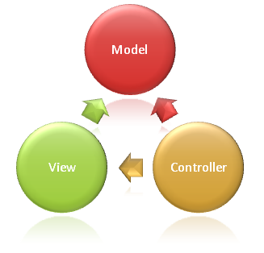thay đổi tối thiểu về giao diện người dùng.

Hình 1- Mẫu Model -View - Controller

* **Model**: Trong một ứng dụng MVC, Model đại diện cho trạng thái của ứng dụng và bất kỳ logic kinh doanh hoặc thao tác nào cần được thực hiện bởi nó. Logic kinh doanh nên được đóng gói trong Model, cùng với bất kỳ logic triển khai nào để lưu trạng thái của ứng dụng. Các view có kiểu cố định thường sử dụng các ViewModel được thiết kế để chứa dữ liệu hiển thị trên view đó. Controller tạo và điền dữ liệu vào các phiên bản ViewModel này từ Model.
* **View**: Chịu trách nhiệm trình bày nội dung thông qua giao diện người dùng. Chúng sử dụng Razor view engine để nhúng mã .NET vào đánh dấu HTML. View nên chỉ chứa ít logic và bất kỳ logic nào trong đó nên liên quan đến việc trình bày nội dung. Nếu bạn phát hiện cần thực hiện nhiều logic trong các tệp view để hiển thị dữ liệu từ một model phức tạp, hãy xem xét việc sử dụng một View Component, ViewModel hoặc mẫu view để đơn giản hóa view.
* **Controller**: là các thành phần xử lý tương tác của người dùng, làm việc với Model và cuối cùng chọn một view để hiển thị. Trong một ứng dụng MVC, view chỉ hiển thị thông tin; controller xử lý và đáp ứng đầu vào và tương tác của người dùng. Trong mô hình MVC, controller là điểm khởi đầu ban đầu và chịu trách nhiệm chọn loại model để làm việc và chọn view để hiển thị (do đó được gọi là "controller" - nó kiểm soát cách ứng dụng phản hồi đối với yêu cầu cụ thể).

### Lý do chọn Asp.NET MVC

Có một số lý do để chọn ASP.NET MVC:

* Tính linh hoạt và kiểm thử dễ dàng: ASP.NET MVC cho phép tách biệt các nhiệm vụ của ứng dụng như logic nhập liệu, logic kinh doanh và logic giao diện. Điều này giúp việc kiểm thử trở nên dễ dàng hơn và áp dụng phát triển theo hướng TDD (Test-Driven Development). Bạn có thể kiểm thử unit-test cho ứng dụng mà không cần chạy controller trong tiến trình ASP.NET, điều này giúp tiết kiệm thời gian và công sức. Bạn cũng có thể sử dụng bất kỳ nền tảng kiểm thử đơn vị (unit-testing) nào tương thích với nền tảng .NET.
* Tính mở rộng và có thể mở rộng: Các thành phần của ASP.NET MVC được thiết kế để dễ dàng thay thế hoặc tùy chỉnh. Bạn có thể nhúng thêm view engine, cơ chế định tuyến URL, cách kết xuất tham số của action-method và các thành phần khác. ASP.NET MVC cũng hỗ trợ việc sử dụng Dependency Injection (DI) và Inversion of Control (IoC), giúp kiểm thử dễ dàng hơn.
* Mạnh mẽ trong việc xây dựng URL: ASP.NET MVC cung cấp một thành phần ánh xạ URL mạnh mẽ, cho phép bạn xây dựng các địa chỉ URL xúc tích và dễ tìm kiếm. Địa chỉ URL không cần phải có phần mở rộng của tên tập tin và hỗ trợ các mẫu định dạng tên phù hợp với tối ưu hóa tìm kiếm và theo kiểu REST.
* Sử dụng đặc tả của các trang ASP.NET: ASP.NET MVC hỗ trợ sử dụng các thẻ và tính năng của các trang ASP.NET như trang .aspx, điều khiển người dùng (.ascx) và trang master (.master). Bạn có thể sử dụng các tính năng có sẵn của ASP.NET như lồng các trang master, sử dụng server controls, data-binding, địa phương hóa và nhiều hơn nữa.
* Hỗ trợ tính năng ASP.NET: ASP.NET MVC hỗ trợ các tính năng có sẵn của ASP.NET như xác thực người dùng, quản lý thành viên, quyền hạn, caching dữ liệu và tình trạng ứng dụng, cấu hình hệ thống, và nhiều hơn nữa.
* Razor View Engine: ASP.NET MVC 5 cung cấp Razor View Engine mới, cho phép bạn dễ dàng thiết lập các view một cách nhanh chóng và tiết kiệm công sức so với việc sử dụng Web Forms view engine.

## Tổng quan về SQL SERVER

### Khái niệm hệ quản trị CSDL SQL Server

SQL Server là một hệ quản trị cơ sở dữ liệu quan hệ (RDBMS) sử dụng ngôn ngữ Transact-SQL để trao đổi dữ liệu giữa máy tính Client và máy tính SQL Server. Hệ thống RDBMS bao gồm các cơ sở dữ liệu, động cơ cơ sở dữ liệu và các ứng dụng để quản lý dữ liệu và các thành phần khác trong RDBMS.

### Đặc điểm của SQL Server và đối tượng làm việc

SQL Server được tối ưu hóa để hoạt động trên môi trường cơ sở dữ liệu lớn (Very Large Database Environment) có dung lượng lên đến Tera-Byte và có thể phục vụ hàng ngàn người dùng cùng một lúc. SQL Server có khả năng tương tác tốt với các máy chủ khác như Microsoft Internet Information Server (IIS), ECommerce Server, Proxy Server...

Đặc điểm của SQL Server và đối tượng làm việc:

* SQL là một ngôn ngữ sử dụng các từ ngữ tiếng Anh.
* SQL là ngôn ngữ không thủ tục, không yêu cầu cách truy cập cơ sở dữ liệu như thế nào. Tất cả các lệnh SQL đều dễ sử dụng và ít gây lỗi.
* SQL cung cấp một tập lệnh phong phú cho các hoạt động truy vấn dữ liệu, bao gồm chèn, cập nhật, xóa hàng trong một bảng quan hệ, tạo, sửa đổi, thêm và xóa các đối tượng trong cơ sở dữ liệu, điều khiển quyền truy cập cơ sở dữ liệu và các đối tượng để đảm bảo tính bảo mật, đảm bảo tính nhất quán và các ràng buộc trong cơ sở dữ liệu.
* Để sử dụng SQL Server hiệu quả, người dùng cần nắm vững cấu trúc cơ sở dữ liệu của mình để thực hiện các truy vấn và tương tác với dữ liệu.

# NỘI DUNG THỰC HIỆN

## Đối tượng sử dụng website

### Đối với khách hàng

* + Xem sản phẩm: khách hàng có thể truy cập vào trang web để xem sản phẩm hoặc thông tin chi tiết sản phẩm. Trang web cung cấp mô tả chi tiết, hình ảnh của từng sản phẩm, giúp khách hàng hiểu rõ hơn về chất lượng của sản phẩm
  + Tra cứu sản phẩm: khách hàng có thể tra cứu sản phẩm theo tên hoặc sử dụng bộ lọc để lọc các sản phẩm dựa theo loại sản phẩm, giá tiền hoặc màu sắc.
  + Đăng nhập: khách hàng có thể đăng ký hoặc đăng nhập tài khoản trên trang web để có thể sử dụng các tính năng khác của website như lưu sản phẩm yêu thích, thêm vào giỏ hàng và thanh toán trực tuyến. Nếu người dùng quên mật khẩu có thể ấn nút quên mật khẩu để được dẫn đến trang lấy lại mật khẩu.
  + Lưu sản phẩm yêu thích:khi đã đăng nhập khách hàng có thể lưu các sản phẩm mình yêu thích trên trang web.
  + Thêm vào giỏ hàng và thanh toán trực tuyến: khi đã đăng nhập khách hàng có thể thêm sản phẩm vào giỏ hàng
  + Thanh toán đơn hàng: khi đã đăng nhập khách hàng có thể thanh toán các sản phẩm trong giỏ hàng trên trang web.
  + Liên hệ: khách hàng có thể gửi cho cửa hàng tin nhắn góp ý, khiếu nại để cửa hàng có thể xem xét và phản hồi lại**.** Thông tin liên hệ như địa chỉ email, số điện thoại hoặc mạng xã hội cũng có thể được cung cấp để khách hàng có thể tiếp cận và liên lạc trực tiếp với cửa hàng.
  + Thông tin khách hàng: khi đã đăng nhập khách hàng có thể thay đổi thông tin của khách hàng và đổi mật khẩu
  + Quản lí đơn hàng đã đặt: khi đã đăng nhập khách hàng có thể xem lại các đơn hàng đã đặt cũng như tình trạng đơn hàng đã được xác nhận hay chưa.

### Đối với nhân viên

* **Nhân viên quản lý (admin)**
* Đăng ký, xem, tài khoản cho các nhân viên khác.
* Thống kê doanh thu.
* Tất cả các chức năng của nhân viên bình thường
* **Nhân viên bình thường**
* Xem danh sách, thêm, sửa, xóa, xem chi tiết và tìm kiếm sản phẩm.
* Xem, thêm, sửa, xóa loại sản phẩm.
* Xem, thêm, sửa, xóa màu sản phẩm.
* Xem, thêm, sửa, xóa kích cỡ sản phẩm.
* Tìm kiếm, xem danh sách và chi tiết khách hàng.
* Xem, tìm kiếm các hóa đơn, nhận và xác nhận những hóa đơn mà khách hàng đặt.
* Cập nhật thông tin hồ sơ cá nhân.
* Xem, xóa, phản hồi ý kiến khách hàng

## Các chức năng của website

### Chức năng của khách hàng

#### Xem sản phẩm

Khách hàng có thể xem các sản phẩm nổi bật trên trang chủ của website hoặc nhấp vào chữ SẢN PHẨM trên thanh menu, để xem được toàn bộ sản phẩm của cửa hàng. Người dùng có thể xem chi tiết sản phẩm khi nhấn vào sản phẩm đó hoặc icon chi tiết được hiện ra khi lia chuột tới sản phẩm đó. Sau đó hệ thống sẽ tìm đến thông tin chi tiết của sản phẩm trong cơ sở dữ liệu. Chi tiết sản phẩm gồm tên sản phẩm, giá tiền, mô tả sản phẩm, các sản phẩm liên quan và các chức năng như thêm số lượng để cho vào giỏ hàng

#### Tra cứu sản phẩm

Khách hàng có thể tra cứu sản phẩm theo tên khi nhập dữ liệu vào ô tìm kiếm trên giao diện website. Người dùng cũng có thể sử dụng bộ lọc có sẵn trên website như lọc theo giá tiền, lọc theo màu sắc hoặc là có thể kết hợp các bộ lọc và ô tìm kiếm lại với nhau để tìm được các sản phẩm ưng ý với yêu cầu của khách hàng. Hệ thống sẽ thực hiện tìm kiếm sản phẩm trong cơ sở dữ liệu dựa theo dữ liệu được nhận và hiển thị danh sách sản phẩm tìm thấy ra giao diện.

#### Đăng nhập

Khách hàng khi muốn sử dụng các tính năng như lưu sản phẩm yêu thích,thêm vào giỏ hàng, thanh toán, xem thông tin cá nhân và quản lí đơn hàng đã đặt cần đăng nhập tài khoản vào trang web bằng email và mật khẩu. Khách hàng sẽ đăng nhập thành công khi hệ thống kiểm tra tài khoản đã hợp lệ và tồn tại trong cơ sở dữ liệu. Nếu sai mật khẩu, email hoặc tài khoản chưa được xác thực hệ thống sẽ trả lại trang đăng nhập và yêu cầu người dùng nhập lại tài khoản, mật khẩu hoặc đăng ký tài khoản mới.

Nếu người dùng quên mật khẩu có thể sử dụng chức năng quên mật khẩu để chuyển đến trang lấy lại mật khẩu. Người dùng cần nhập vào email đã dùng để đăng kí tài khoản. Hệ thống sẽ gửi email xác nhận thay đổi mật khẩu đến email của người dùng nếu email người dùng nhập vào đã tồn tại trong cơ sở dữ liệu, nếu email không tồn tại trong cơ sở dữ liệu hệ thống sẽ trả ra giao diện quên mật khẩu và yêu cầu người dùng nhập lại email.

Người dùng chưa có tài khoản có thể sử dụng chức năng đăng ký tài khoản. Giao diện đăng ký tài khoản yêu cầu người dùng nhập email, mật khẩu và xác nhận mật khẩu. Email cần đúng định dạng email và mật khẩu trùng với mật mật nhập lại trong giao diện. Hệ thống sẽ kiểm tra lại định dạng email và mật khẩu nếu hợp lệ sẽ gửi email xác nhận tài khoản đến email của khách hàng

#### Lưu sản phẩm yêu thích

Khi người dùng đã đăng nhập tài khoản vào hệ thống người dùng có thể lưu các sản phẩm yêu thích vào mục yêu thích trên website cửa hàng. Khi người dùng lưu sản phẩm yêu thích hệ thống sẽ lưu sản phẩm yêu thích của khách hàng vào cơ sở dữ liệu.

#### Thêm vào giỏ hàng

Khi người dùng đã đăng nhập tài khoản vào hệ thống người dùng có thể thêm các sản phẩm vào mục giỏ hàng trên website cửa hàng. Hệ thống sẽ lưu các sản phẩm

#### Thanh toán đơn hàng

Khi người dùng đã đăng nhập vào hệ thống người dùng có thể thanh toán các sản phẩm trong giỏ hàng. Giao diện sẽ yêu cầu nhập lại hoặc giữ nguyên địa chỉ giao hàng. Hệ thống sẽ nhận dữ liệu và tạo hóa đơn thanh toán trong cơ sở dữ liệu.

#### Liên hệ

Khách hàng nhập tên, email và nội dung cần khiếu nại hoặc góp ý. Hệ thống sẽ nhận dữ liệu và lưu vào cơ sở dữ liệu

#### Thông tin khách hàng

Khi đăng nhập vào hệ thống khách hàng có thể xem thông tin khách hàng. Khách hàng có thể thay đổi thông tin cá nhân hoặc mật khẩu. Hệ thống sẽ nhận dữ liệu và thực hiện thay đổi trong cơ sở dữ liệu.

#### Quản lý đơn hàng đã đặt

Khi đăng nhập vào hệ thống khách hàng có thể xem các đơn hàng đã đặt và chi tiết đơn hàng.

### Chức năng đối với Admin

#### Quản lý tài khoản

Quản trị viên đăng nhập vào hệ thống bằng cách cung cấp địa chỉ tên đăng nhập, password vào form đăng nhập được xây dựng sẵn. Kiểm tra thông tin vào có hợp lệ hay không. Nếu có chuyển đến trang chủ ngược lại thông báo lỗi và yêu cầu nhập lại. Quản trị viên có thể đăng ký tài khoản cho các nhân viên hoặc khách hàng khác. Khi đó admin cần nhập các thông tin của nhận viên hoặc khách hàng cần đăng ký tài khoản.

#### Xem nhân viên

Quản trị viên có quyền xem danh sách các nhân viên và chi tiết các nhân viên đó được lấy ra từ CSDL.

#### Thống kê doanh thu.

Quản trị viên sẽ nhập vào tháng và năm muốn thống kê doanh thu, từ CSDL sẽ tra về doanh thu từng loại sản phẩm có trong khoảng thời gian đó, cùng với tổng doanh thu.

### Chức năng đối với nhân viên bình thường [1]

#### Đăng nhập

Nhân viên đăng nhập vào hệ thống bằng cách cung cấp địa chỉ tên đăng nhập, password vào form đăng nhập được xây dựng sẵn. Kiểm tra thông tin vào có hợp lệ hay không. Nếucó chuyển đến trang hóa đơn ngược lại thông báo lỗi và yêu cầu nhập lại.

#### Quản lý sản phẩm

* Thêm:
* Nhập thông tin sản phẩm mới, mã sản phẩm được sinh tự động.
* Kiểm tra tính hợp lệ của thông tin sản phẩm mới.
* Thêm mới sản phẩm vào CSDL.
* Sửa:
* Chỉnh sửa thông tin những thuộc tính cần sửa.
* Kiểm tra tính hợp lệ của thông tin những thuộc tính cần sửa.
* Nếu hợp lệ thì cập nhật thông tin sản phẩm vào CSDL.
* Xóa: Xóa toàn bộ dữ liệu sản phẩm trong CSDL.
* Xem: Lấy từ CSDL ra tất cả sản phẩm, và có thể xem chi tiết những sản phẩm đó.
* Tìm kiếm:
* Nhận những thông tin muốn tìm kiếm.
* Hiện thị từ CSDL những sản phẩm khớp với yêu cầu tìm kiếm.

#### Quản khách hàng

* Xem: Lấy từ CSDL ra tất cả khách hàng, và có thể xem thông tin hồ sơ chi tiết những khách hàng đó.
* Tìm kiếm:
* Nhận những thông tin muốn tìm kiếm.
* Hiện thị từ CSDL những khách hàng khớp với yêu cầu tìm kiếm.

#### Quản lý hóa đơn

* Xem: Lấy từ CSDL ra tất cả hóa đơn đã xác nhận và hóa đơn chưa xác nhận, và có thể xem thông tin chi tiết những hóa đơn đó.
* Tìm kiếm:
* Nhận những thông tin muốn tìm kiếm.
* Hiện thị từ CSDL những hóa đơn khớp với yêu cầu tìm kiếm.
* Xác nhận đơn hàng mới:
  + Hiển thì các hóa đơn từ CSDL có tình trạng là “chờ xác nhận”.
  + Nhân viên nhấn vào nút xác nhận thì sẽ cập nhật vào CSDL với tình trạng là “đã xác nhận” và cập nhật lại mã nhân viên.

#### Quản lý loại sản phẩm

* Thêm:
* Nhập thông tin loại sản phẩm mới, mã loại sản phẩm sinh tự động.
* Kiểm tra tính hợp lệ của thông tin loại sản phẩm mới.
* Thêm mới loại sản phẩm vào CSDL.
* Sửa:
* Chỉnh sửa thông tin những thuộc tính cần sửa.
* Kiểm tra tính hợp lệ của thông tin những thuộc tính cần sửa.
* Nếu hợp lệ thì cập nhật thông tin loại sản phẩm vào CSDL.
* Xóa: Xóa toàn bộ dữ liệu loại sản phẩm trong CSDL.
* Xem: Lấy từ CSDL ra tất cả loại sản phẩm.

#### Quản lý màu sản phẩm

* Thêm:
* Nhập thông tin màu sản phẩm mới, mã màu sản phẩm sinh tự động.
* Kiểm tra tính hợp lệ của thông tin màu sản phẩm mới.
* Thêm mới màu sản phẩm vào CSDL.
* Sửa:
* Chỉnh sửa thông tin những thuộc tính cần sửa.
* Kiểm tra tính hợp lệ của thông tin những thuộc tính cần sửa.
* Nếu hợp lệ thì cập nhật thông tin màu sản phẩm vào CSDL.
* Xóa: Xóa toàn bộ dữ liệu màu sản phẩm trong CSDL.
* Xem: Lấy từ CSDL ra tất cả màu sản phẩm.

#### Quản lý kích thước sản phẩm

* Thêm:
* Nhập thông tin kích thước sản phẩm mới, mã kích thước sản phẩm sinh tự động.
* Kiểm tra tính hợp lệ của thông tin kích thước sản phẩm mới.
* Thêm mới kích thước sản phẩm vào CSDL.
* Sửa:
* Chỉnh sửa thông tin những thuộc tính cần sửa.
* Kiểm tra tính hợp lệ của thông tin những thuộc tính cần sửa.
* Nếu hợp lệ thì cập nhật thông tin kích thước sản phẩm vào CSDL.
* Xóa: Xóa toàn bộ dữ liệu kích thước sản phẩm trong CSDL.
* Xem: Lấy từ CSDL ra tất cả kích thước sản phẩm.

#### Quản lý ý kiến phản hồi khách hàng

* Xem: Lấy từ CSDL ra tất cả ý kiến của khách hàng.
* Phản hồi:
  + Nhập nội dung phản hồi, người nhận sẽ được tự động điền.
  + Gửi thư xác phản hồi cho khách hàng.
  + Cập nhật lại trạng thái đã phản hồi cho ý kiến của khách hàng trong CSDL.

#### Cập nhật hồ sơ cá nhân

* Sửa:
* Chỉnh sửa thông tin những thuộc tính cần sửa.
* Kiểm tra tính hợp lệ của thông tin những thuộc tính cần sửa.
* Nếu hợp lệ thì cập nhật thông hồ sơ cá nhân vào CSDL.

## Phân tích hệ thống

### Các yêu cầu chức năng chính của hệ thống

#### Yêu cầu lưu trữ

Hệ thống cần lưu trữ các thông tin liên quan đến tài khoản, sản phẩm, chi tiết sản phẩm, loại sản phẩm, màu sản phẩm, kích cỡ sản phẩm, hóa đơn, chi tiết hóa đơn, nhân viên, khách hàng, phản hồi của khách hàng, giỏ hàng, yêu thích.

* TAIKHOAN(email, matKhau, xacThuc, roleAdmin)
* NHANVIEN(maNV, hoNV, tenNV, anhNV, soDT, emailNV)
* KHACHHANG(maKH, hoKH, tenKH, anhKH, soDTKH, emailKH, diaChiKH)
* LOAI(maLoai, tenLoai, anhLoai)
* MAU(maMau, tenMau)
* KICHCO(maKichCo, tenKichCo)
* SANPHAM(maSP, maLoai, maMau, tenSP, donGiaSP, anhSPChinh, anhSPPhu, moTa)
* CHITIETSANPHAM(maSP, maKichCo, soLuongSP)
* HOADON(maHD, maKH, maNV, ngayLapHD DATE, tongSoLuong, tongTienHD, tinhTrangHD, diaChiKH)
* CHITIETHOADON(maHD, maSP, maKichCo, soLuongMua, donGiaBan, tongTienCTHD)
* GIOHANG(maGH, maKH, maSP, maKichCo, soLuong, tongGiaTienGH)
* YEUTHICH(maYT, maKH, maSP)
* LIENHE(maLH, tenKH, emailKH, noiDungLH, ngayLH, tinhTrangLH)
* THONGKETHEOLOAI(Loai, TongDoanhThu, TiLePhanTram)

#### Yêu cầu tra cứu

* Trang web cho khách hàng: Chọn thông tin tra cứu về sản phẩm, tra cứu theo bộ lọc. Kết quả xuất ra sau khi tra cứu: Danh sách các mặt hàng (nếu có) theo tiêu chuẩn đã được khách hàng đưa ra.
* Trang web quản lý: Chọn thông tin tra cứu về sản phẩm, hóa đơn, nhân viên, khách hàng. Kết quả xuất ra sau khi tra cứu: Danh sách các sản phẩm, hóa đơn, nhân viên, khách hàng (nếu có) theo tiêu chuẩn đã được nhân viên đưa ra.

#### Yêu cầu tính toán

Tính tiền tự động cho các sản phẩm mà khách hàng mua. Mỗi khi khách hàng mua một sản phẩm, sản phẩm này sẽ được lưu vào giỏ hàng để khách hàng dễ quản lý. Hệ thống tự động tính tổng giá trị giỏ hàng dựa trên việc lấy giá bán của từng sản phẩm lưu trong cơ sở dữ liệu và số lượng mỗi sản phẩm mà khách hàng mua, từ đó tính tổng tiền của tất cả các mặt hàng được mua để khách hàng theo dõi. Việc tính toán phải được thực hiện hoàn toàn tự động. Nếu khách hàng tiến hành đặt hàng, các kết quả tính toán này phải được lưu trong đơn đặt hàng. Kết quả tính toán: Tổng số tiền khách hàng phải trả cho mỗi lần mua.

#### Yêu cầu kết xuất

Xuất bản in của hóa đơn hoặc bản in thống kê theo tháng mà nhân viên đã chọn

## Thiết kế cơ sở dữ liệu

### A picture containing text, diagram, plan, parallel Description automatically generatedMô hình cơ sở dữ liệu

### Danh sách các đối tượng

#### Bảng tài khoản

* Tên bảng: TAIKHOAN
* Ý nghĩa: Lưu trữ thông tin về tài khoản

|  |  |  |  |  |
| --- | --- | --- | --- | --- |
| **STT** | **Tên Thuộc Tính** | **Kiểu** | **Miền Giá Trị** | **Ý Nghĩa** |
| 1 | email | Chuỗi | Chiều dài 50 kí tự | Email |
| 2 | matKhau | Chuỗi | Chiều dài 50 ký tự | Mật khẩu |
| 3 | xacThuc | Bit | 1 hoặc 0 | Xác thực tài khoản |
| 4 | roleAdmin | Bit | 1, 0 hoặc rỗng | Phân quyền |

#### Bảng nhân viên

* Tên bảng: NHANVIEN
* Ý nghĩa: Lưu trữ thông tin nhân viên

|  |  |  |  |  |
| --- | --- | --- | --- | --- |
| **STT** | **Tên Thuộc Tính** | **Kiểu** | **Miền Giá Trị** | **Ý Nghĩa** |
| 1 | maNV | Chuỗi | Chiều dài 8 kí tự | Mã nhân viên |
| 2 | hoNV | Chuỗi | Tối đa 20 ký tự | Họ nhân viên |
| 3 | tenNV | Chuỗi | Tối đa 20 ký tự | Tên nhân viên |
| 4 | soDTNV | Chuỗi | Chiều dài 10 kí tự  (chỉ bao gồm chữ số) | Số điện thoại |
| 5 | emailNV | Chuỗi | Chiều dài 50 kí tự  (chứa chuỗi “@gmail.com”) | Địa chỉ Email |

#### Bảng khách hàng

* Tên bảng: KHACHHANG
* Ý nghĩa: Lưu trữ thông tin khách hàng

|  |  |  |  |  |
| --- | --- | --- | --- | --- |
| **STT** | **Tên Thuộc Tính** | **Kiểu** | **Miền Giá Trị** | **Ý Nghĩa** |
| 1 | maKH | Chuỗi | Chiều dài 8 kí tự | Mã khách hàng |
| 2 | hoKH | Chuỗi | Chiều dài 20 ký tự | Họ khách hàng |
| 3 | tenKH | Chuỗi | Chiều dài 20 ký tự | Tên khách hàng |
| 4 | anhKH | Chuỗi | Chiều dài 50 ký tự | Ảnh khách hàng |
| 5 | soDTKH | Chuỗi | Chiều dài 10 kí tự  (chỉ bao gồm chữ số) | Số điện thoại khách hàng |
| 6 | emailKH | Chuỗi | Chiều dài 50 kí tự  (chứa chuỗi “@gmail.com”) | Địa chỉ Email khách hàng |
| 7 | diaChiKH | Chuỗi | Chiều dài 200 ký tự | Địa chỉ khách hàng |

#### Bảng loại

* Tên bảng: LOAI
* Ý nghĩa: Lưu trữ thông tin về loại sản phẩm

|  |  |  |  |  |
| --- | --- | --- | --- | --- |
| **STT** | **Tên Thuộc Tính** | **Kiểu** | **Miền Giá Trị** | **Ý Nghĩa** |
| 1 | maLoai | Chuỗi | Chiều dài 8 kí tự | Mã loại sản phẩm |
| 2 | tenLoai | Chuỗi | Chiều dài 20 ký tự | Tên loại sản phẩm |
| 3 | anhLoai | Chuỗi | Chiều dài 50 ký tự | Ảnh loại sản phẩm |

#### Bảng màu

* Tên bảng: MAU
* Ý nghĩa: Lưu trữ thông tin về màu sắc sản phẩm

|  |  |  |  |  |
| --- | --- | --- | --- | --- |
| **STT** | **Tên Thuộc Tính** | **Kiểu** | **Miền Giá Trị** | **Ý Nghĩa** |
| 1 | maMau | Chuỗi | Chiều dài 8 kí tự | Mã màu sản phẩm |
| 2 | tenMau | Chuỗi | Tối đa 20 ký tự | Tên màu sản phẩm |

#### Bảng kích cỡ

* Tên bảng: KICHCO
* Ý nghĩa: Lưu trữ thông tin về kích cở của sản phẩm

|  |  |  |  |  |
| --- | --- | --- | --- | --- |
| **STT** | **Tên Thuộc Tính** | **Kiểu** | **Miền Giá Trị** | **Ý Nghĩa** |
| 1 | maKichCo | Chuỗi | Chiều dài 8 kí tự | Mã kích cở sản phẩm |
| 2 | tenKichCo | Chuỗi | Tối đa 20 ký tự | Tên kích cở sản phẩm |

#### Bảng sản phẩm

* Tên bảng: SANPHAM
* Ý nghĩa: Lưu trữ thông tin về sản phẩm

|  |  |  |  |  |
| --- | --- | --- | --- | --- |
| **STT** | **Tên Thuộc Tính** | **Kiểu** | **Miền Giá Trị** | **Ý Nghĩa** |
| 1 | maSP | Chuỗi | Chiều dài 8 kí tự | Mã sản phẩm |
| 2 | maLoai | Chuỗi | Chiều dài 8 kí tự | Mã loại sản phẩm |
| 3 | maMau | Chuỗi | Chiều dài 8 kí tự | Mã màu sản phẩm |
| 4 | tenSP | Chuỗi | Tối đa 40 ký tự | Tên sản phẩm |
| 5 | donGiaSP | Số thực | Giá trị > 0 | Đơn giá sản phẩm |
| 6 | anhSPChinh | Chuỗi | Chiều dài 50 ký tự | Ảnh chính sản phẩm |
| 7 | anhSPPhu | Chuỗi | Chiều dài 50 ký tự | Ảnh phụ sản phẩm |
| 8 | moTa | Chuỗi | Tối đa 500 ký tự | Mô tả sản phẩm |

#### Bảng chi tiết sản phẩm

* Tên bảng: CHITIETSANPHAM
* Ý nghĩa: Lưu trữ thông tin chi tiết sản phẩm

|  |  |  |  |  |
| --- | --- | --- | --- | --- |
| **STT** | **Tên Thuộc Tính** | **Kiểu** | **Miền Giá Trị** | **Ý Nghĩa** |
| 1 | maSP | Chuỗi | Chiều dài 8 kí tự | Mã sản phẩm |
| 2 | maKichCo | Chuỗi | Chiều dài 8 kí tự | Mã kích cỡ |
| 3 | soLuongSP | Số nguyên | Giá trị > 0 | Số lượng sản phẩm |

#### Bảng hóa đơn

* Tên bảng: HOADON
* Ý nghĩa: Lưu trữ thông tin về hóa đơn bán hàng

|  |  |  |  |  |
| --- | --- | --- | --- | --- |
| **STT** | **Tên Thuộc Tính** | **Kiểu** | **Miền Giá Trị** | **Ý Nghĩa** |
| 1 | maHD | Chuỗi | Chiều dài 8 kí tự | Mã hóa đơn |
| 2 | maKH | Chuỗi | Chiều dài 8 kí tự | Mã khách hàng |
| 3 | maNV | Chuỗi | Chiều dài 8 kí tự | Mã nhân viên |
| 4 | ngayLapHD | Ngày | Ngày hiện tại | Ngày lập hóa đơn |
| 5 | tongSoLuong | Số nguyên | Giá trị > 0 | Tổng số lượng sản phẩm trong hóa đơn |
| 6 | tongTienHD | Số thực | Giá trị > 0 | Tổng tiền trong hóa đơn |
| 7 | tinhTrangHD | Bit | 1 hoặc 0 | Tình trạng xác nhận của hóa đơn |
| 8 | diaChiKH | Chuỗi | Chiều dài 2048 ký tự | Địa chỉ giao hàng |

#### Bảng chi tiết hóa đơn

* Tên bảng: CHITIETHOADON
* Ý nghĩa: Lưu trữ thông tin về chi tiết hóa đơn bán hàng

|  |  |  |  |  |
| --- | --- | --- | --- | --- |
| **STT** | **Tên Thuộc Tính** | **Kiểu** | **Miền Giá Trị** | **Ý Nghĩa** |
| 1 | maHD | Chuỗi | Chiều dài 8 kí tự | Mã hóa đơn |
| 2 | maSP | Chuỗi | Chiều dài 8 kí tự | Mã sản phẩm |
| 3 | maKichCo | Chuỗi | Chiều dài 8 ký tự | Mã kích cỡ |
| 3 | soLuongMua | Số nguyên | >0 và <= số lượng lưu kho | Số lượng mua |
| 4 | donGiaBan | Số thực | >0 | Đơn giá bán |
| 5 | tongTienCHTD | Số thực | >0 | Đơn giá bán nhân số lượng mua |

#### Bảng giỏ hàng

* Tên bảng: GIOHANG
* Ý nghĩa: Lưu trữ thông tin giỏ hàng

|  |  |  |  |  |
| --- | --- | --- | --- | --- |
| **STT** | **Tên Thuộc Tính** | **Kiểu** | **Miền Giá Trị** | **Ý Nghĩa** |
| 1 | maGH | Chuỗi | Chiều dài 8 ký tự | Mã giỏ hàng |
| 2 | maKH | Chuỗi | Chiều dài 8 kí tự | Mã khách hàng |
| 3 | maSP | Chuỗi | Chiều dài 8 kí tự | Mã sản phẩm |
| 4 | maKichCo | Chuỗi | Chiều dài 8 kí tự | Mã kích cỡ |
| 5 | soLuong | Số nguyên | Giá trị > 0 | Số lượng sản phẩm |
| 6 | tongGiaTienGH | Số thực | Giá trị > 0 | Tổng giá tiền sản phẩm trong giỏ hàng |

#### Bảng yêu thích

* Tên bảng: YEUTHICH
* Ý nghĩa: Lưu trữ thông tin sản phẩm yêu thích của khách hàng

|  |  |  |  |  |
| --- | --- | --- | --- | --- |
| **STT** | **Tên Thuộc Tính** | **Kiểu** | **Miền Giá Trị** | **Ý Nghĩa** |
| 1 | maYT | Chuỗi | Chiều dài 8 ký tự | Mã yêu thích |
| 2 | maKH | Chuỗi | Chiều dài 8 kí tự | Mã khách hàng |
| 3 | maSP | Chuỗi | Chiều dài 8 kí tự | Mã sản phẩm |

#### Bảng liên hệ

* Tên bảng: LIENHE
* Ý nghĩa: Lưu trữ thông tin liên hệ của khách hàng

|  |  |  |  |  |
| --- | --- | --- | --- | --- |
| **STT** | **Tên Thuộc Tính** | **Kiểu** | **Miền Giá Trị** | **Ý Nghĩa** |
| 1 | maLH | Chuỗi | Chiều dài 8 ký tự | Mã liên hệ |
| 2 | tenKH | Chuỗi | Chiều dài 50 kí tự | Tên khách hàng |
| 3 | emailKH | Chuỗi | Chiều dài 50 kí tự | Email khách hàng |
| 4 | noiDungKH | Chuỗi | Chiều dài 2048 ký tự | Nội dung liên hệ của khách hàng |
| 5 | ngayLH | Ngày | Ngày hiện tại | Ngày khách hàng liên hệ đến cửa hàng |
| 6 | tinhTrangLH | Bit | 1 hoặc 0 | Tình trạng của liên hệ |

#### Bảng thống kê theo loại

* Tên bảng: THONGKETHEOLOAI
* Ý nghĩa: Lưu trữ thông tin về doanh thu của từng loại hàng theo tháng

|  |  |  |  |  |
| --- | --- | --- | --- | --- |
| **STT** | **Tên Thuộc Tính** | **Kiểu** | **Miền Giá Trị** | **Ý Nghĩa** |
| 1 | Loai | Chuỗi | Chiều dài 20 kí tự | Tên loại sản phẩm |
| 2 | DoanhThu | Số thực | >0 | Tổng doanh thu từng loại sản phẩm theo tháng |
| 3 | TiLePhanTram | Số thực | >0 và <= 100 | Tỉ lệ doanh thu từng loại sản phẩm theo tháng |

## Thiết kế giao diện

### Giao diện khách hàng

#### Giao diện trang chủ

* Giao diện trang chủ gồm các danh mục sản phẩm, một số sản phẩm nổi bật và thông tin liên hệ của cửa hàng

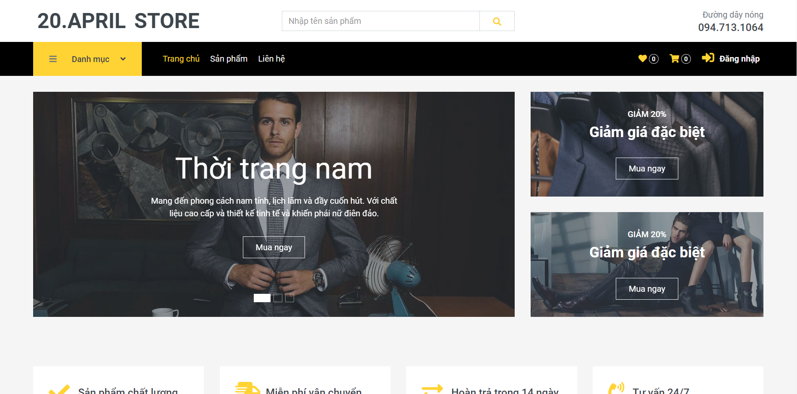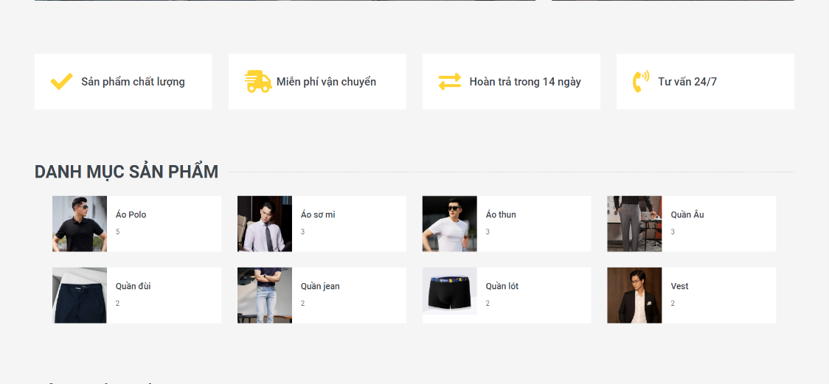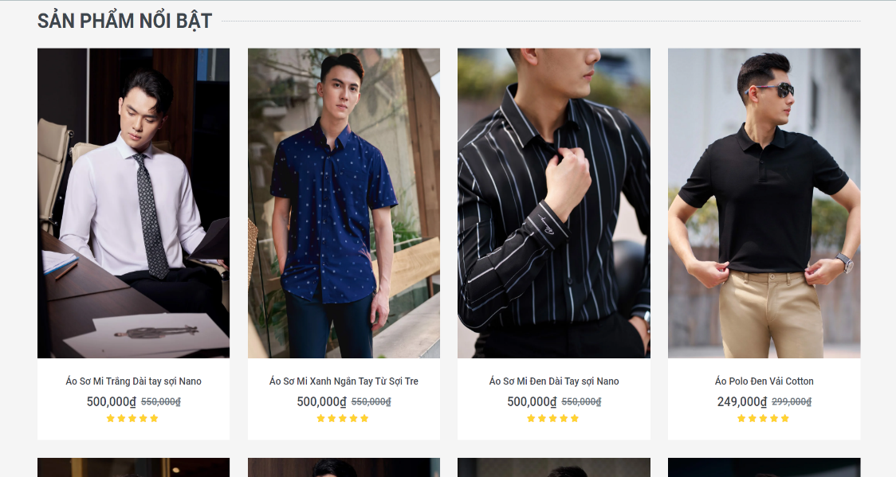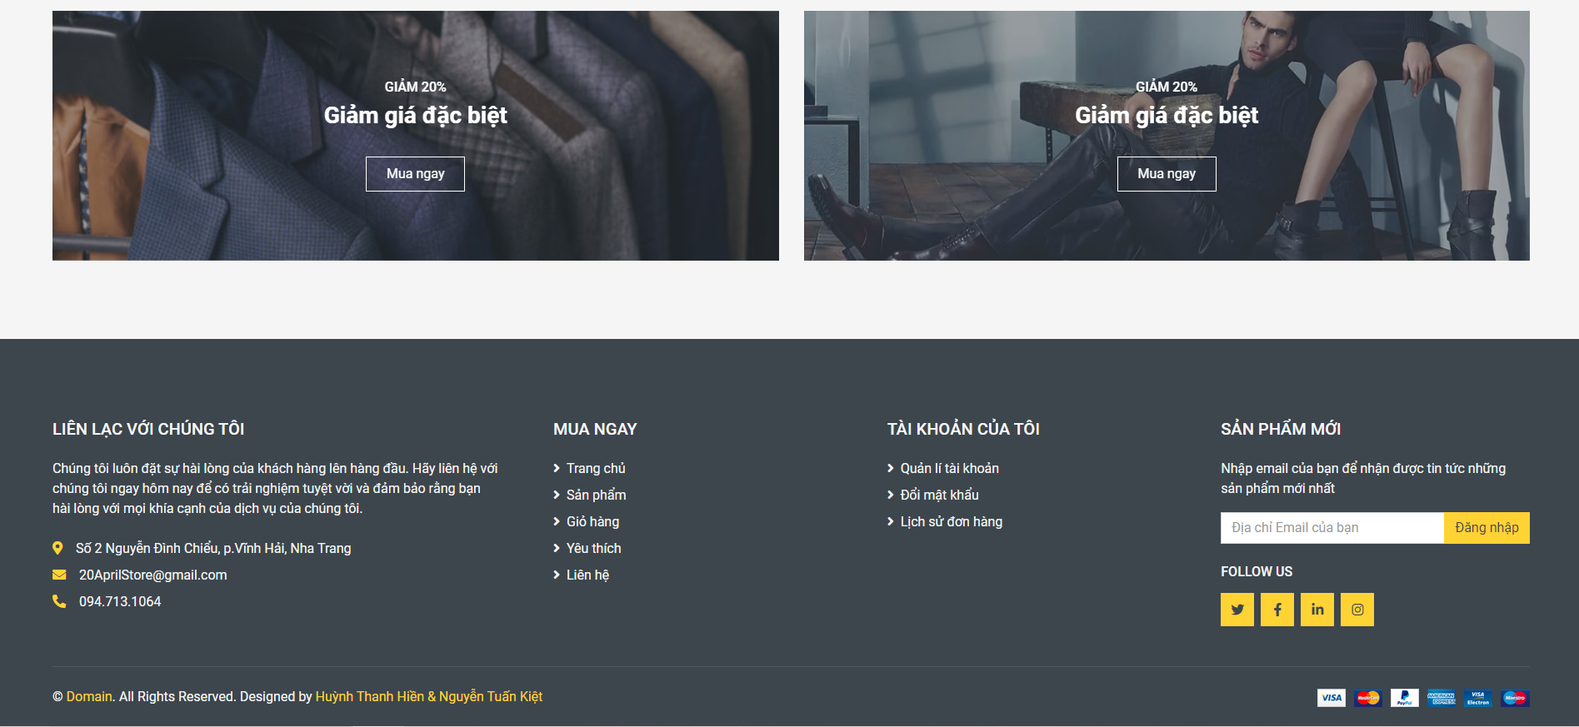

Hình 2 - Giao diện trang chủ khách hàng

#### Giao diện trang đăng nhập

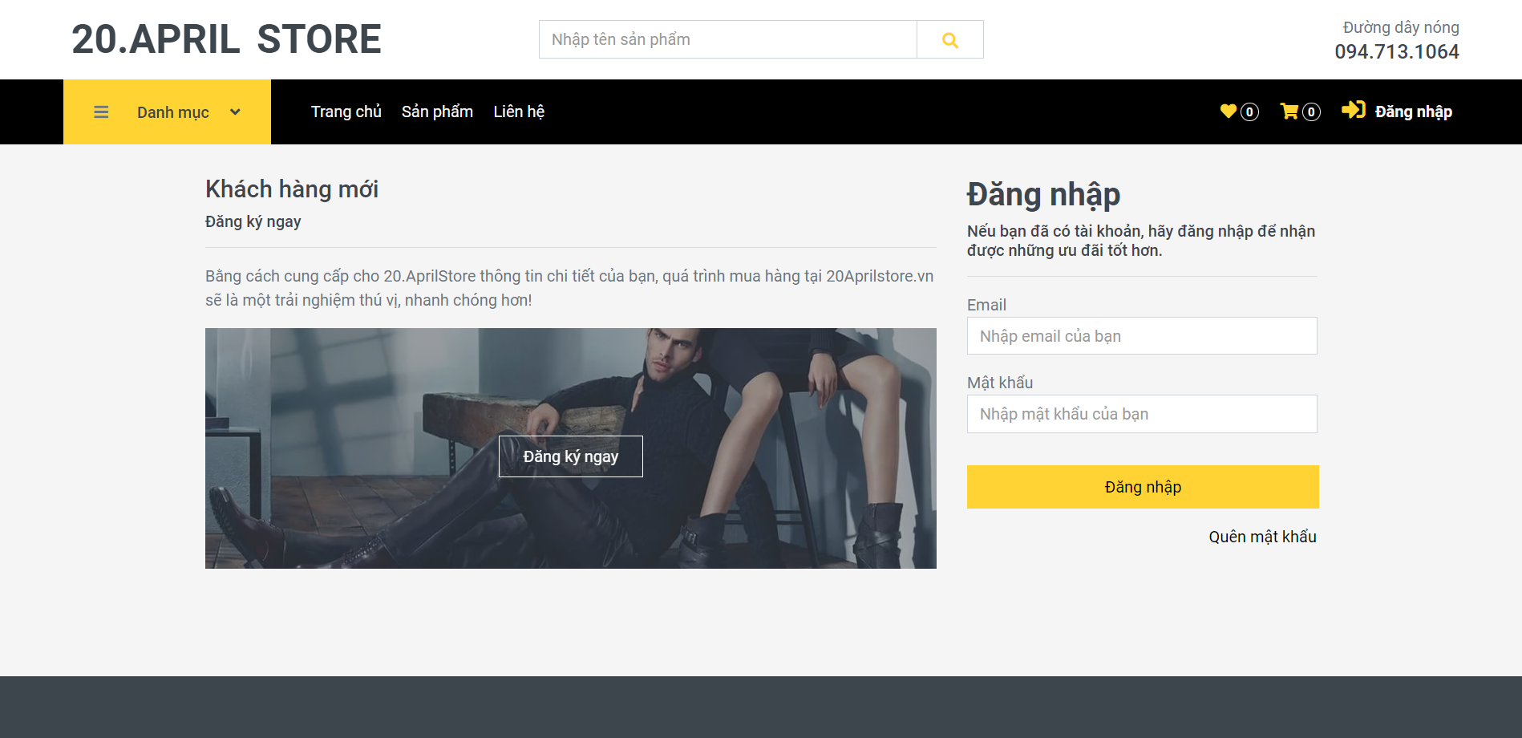

Hình 3 - Giao diện đăng nhập

* Mục đích:
  + Đối với khách hàng: để thực hiện việc lưu sản phẩm yêu thích, thêm sản phẩm vào giỏ hàng, thanh toán giỏ hàng, quản lý thông tin cá nhân và quản lí hóa đơn đã đặt
  + Đối với nhân viên và nhân viên quản trị: thực hiện các chức năng riêng biệt của nhân viên trong giao diện quản lí.
* Ràng buộc: email phải nhập đúng định dạng và mật khẩu phải từ 6 ký tự trở lên.
* Khi đăng nhập thành công:
  + Đối với khách hàng: Chuyển hướng đến trang sản phẩm. Trên thanh menu hiển thị icon khách hàng và người dùng có thể nhấn vào để quản lí thông tin và đơn hàng đã đặt, ngược lại nếu đăng nhập sai hệ thống yêu cầu nhập lại tài khoản mật khẩu.
  + Đối với nhân viên: Chuyển hướng đến trang quản trị, nếu tài khoản là quản trị sẽ hiển thị thêm chức năng Nhân viên, Tài khoản, Thống kê.

#### Giao diện đăng ký

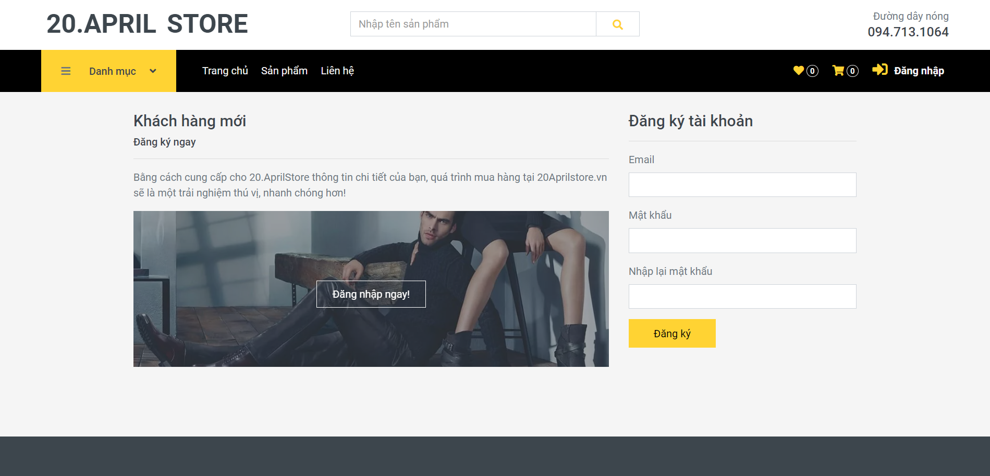

Hình 4 - giao diện đăng ký

* Mục đích: đăng ký tài khoản để sử dụng các chức năng của cửa hàng.
* Ràng buộc: email phải nhập đúng định dạng, mật khẩu phải từ 6 ký tự trở lên và mật khẩu nhập lại phải khớp với mật khẩu.
* Khi đăng ký thành công sẽ nhận được email xác thực từ cửa hàng. Khách hàng cần xác thực thì tài khoản mới có thể đăng nhập được.

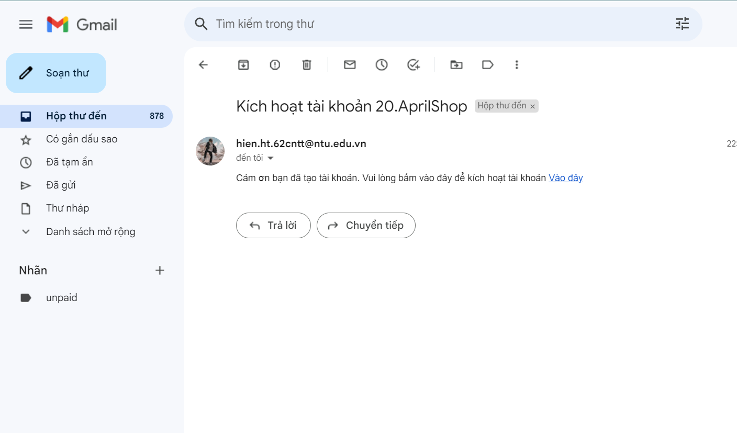

Hình 5 - Thư xác nhận tài khoản

#### Giao diện trang quên mật khẩu

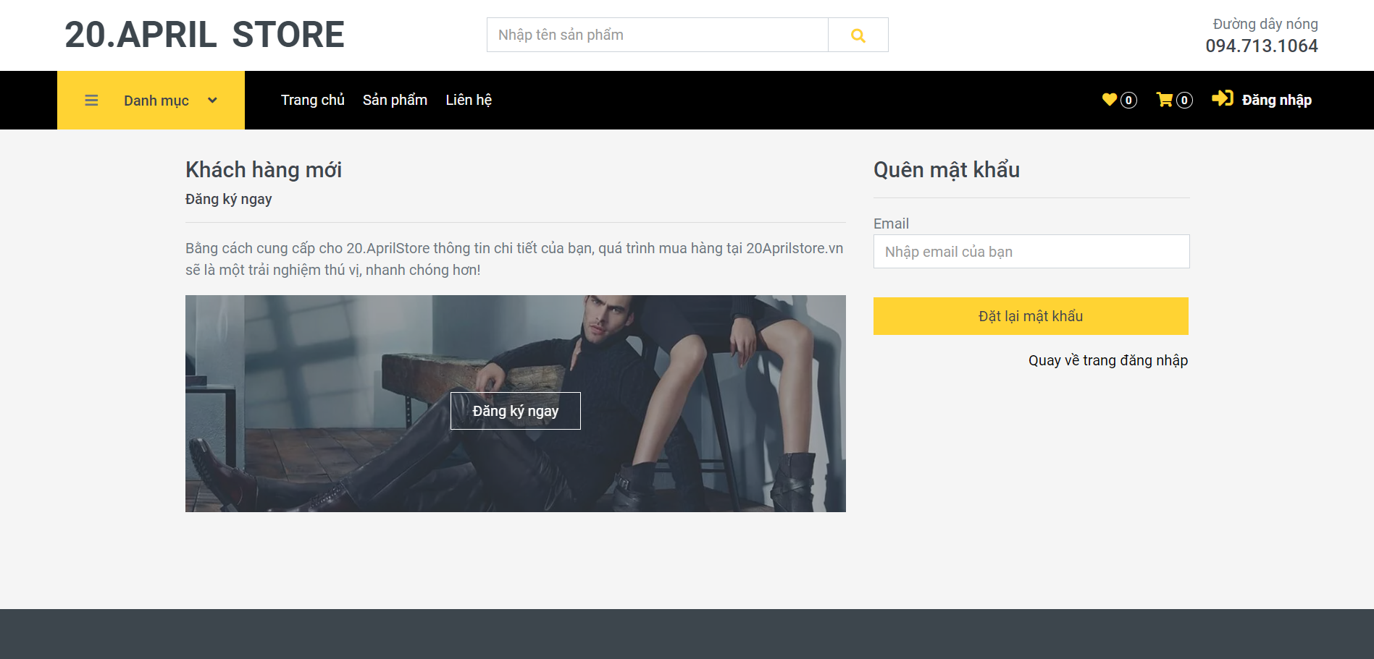

Hình 6 - Giao diện quên mật khẩu

* Mục đích: đổi lại mật khẩu cho khách hàng khi khách hàng quên mật khẩu.
* Ràng buộc: Email nhập vào phải đúng định dạng.
* Khi nhập đúng Email đã đăng ký thì hệ thống sẽ gửi email cho tài khoản đã đăng ký và tự động mở giao diện email để người dùng xác nhận đổi mật khẩu.

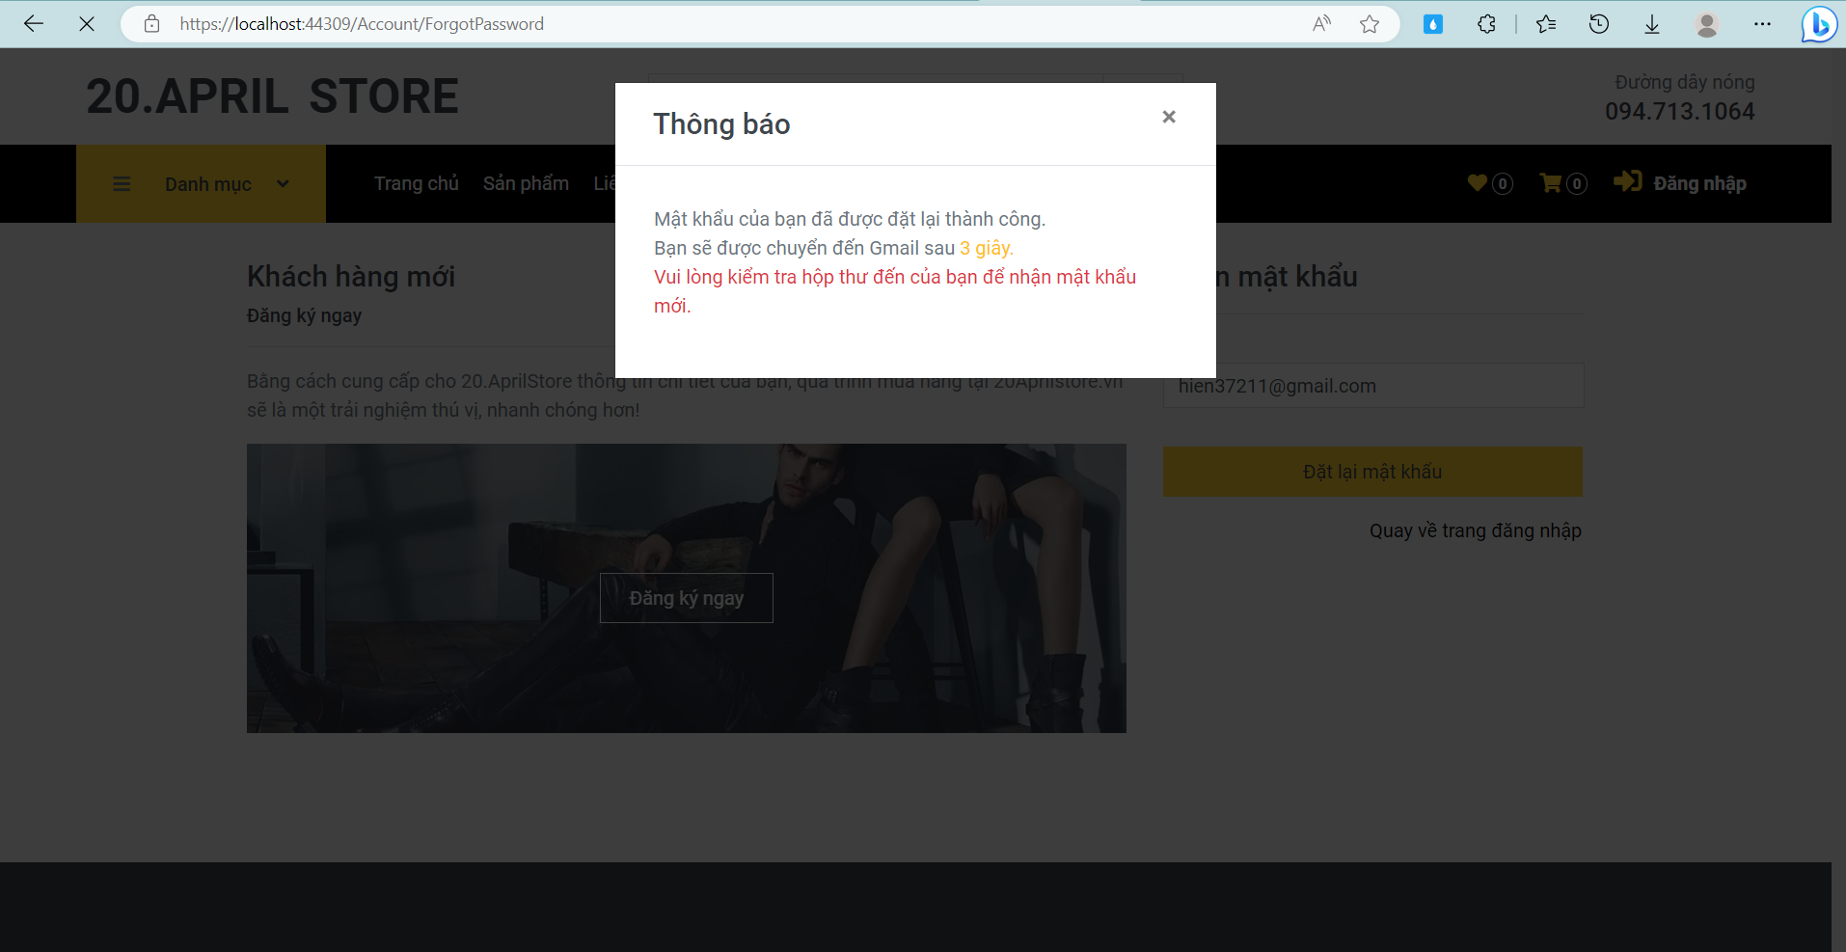

Hình 7 - Giao diện chuyển hướng đến gmail

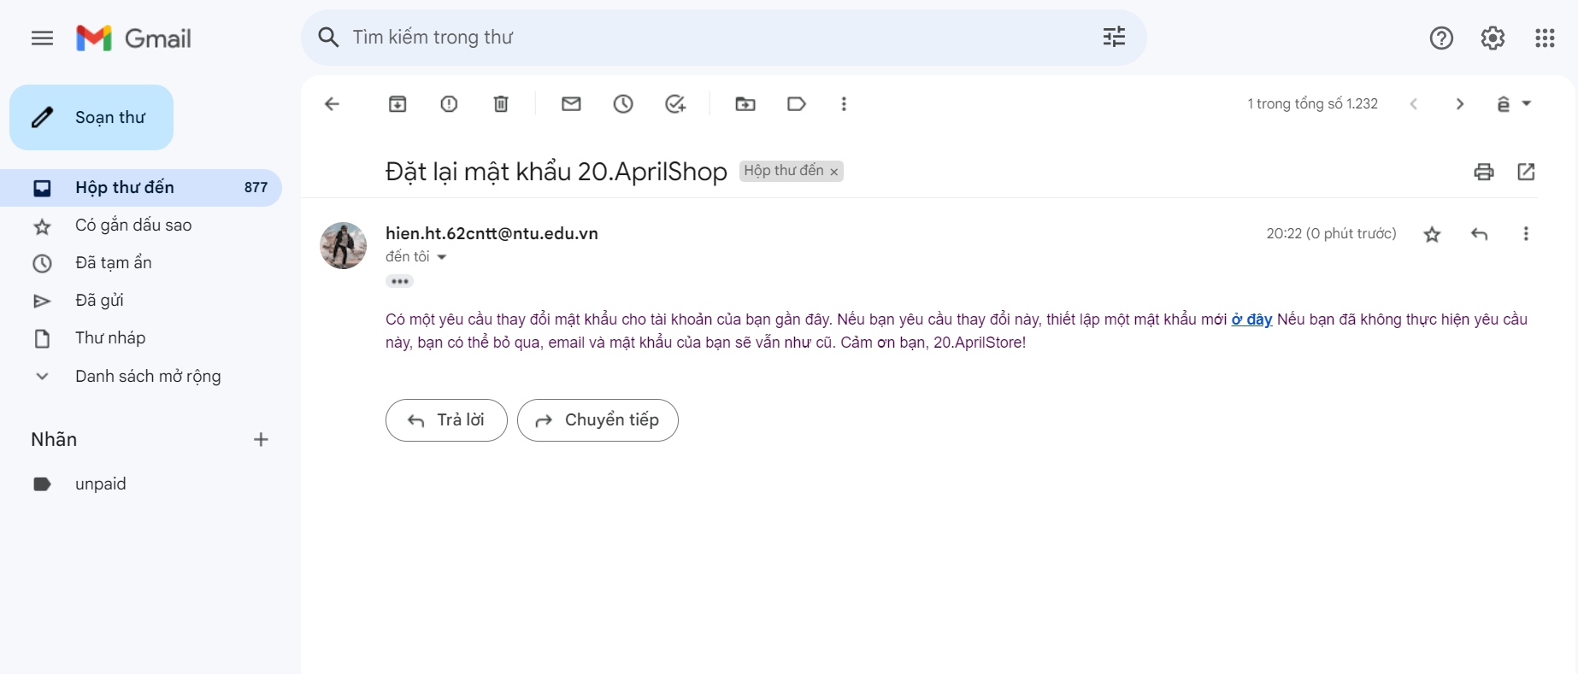

Hình 8 - Thư xác nhận đổi mật khẩu

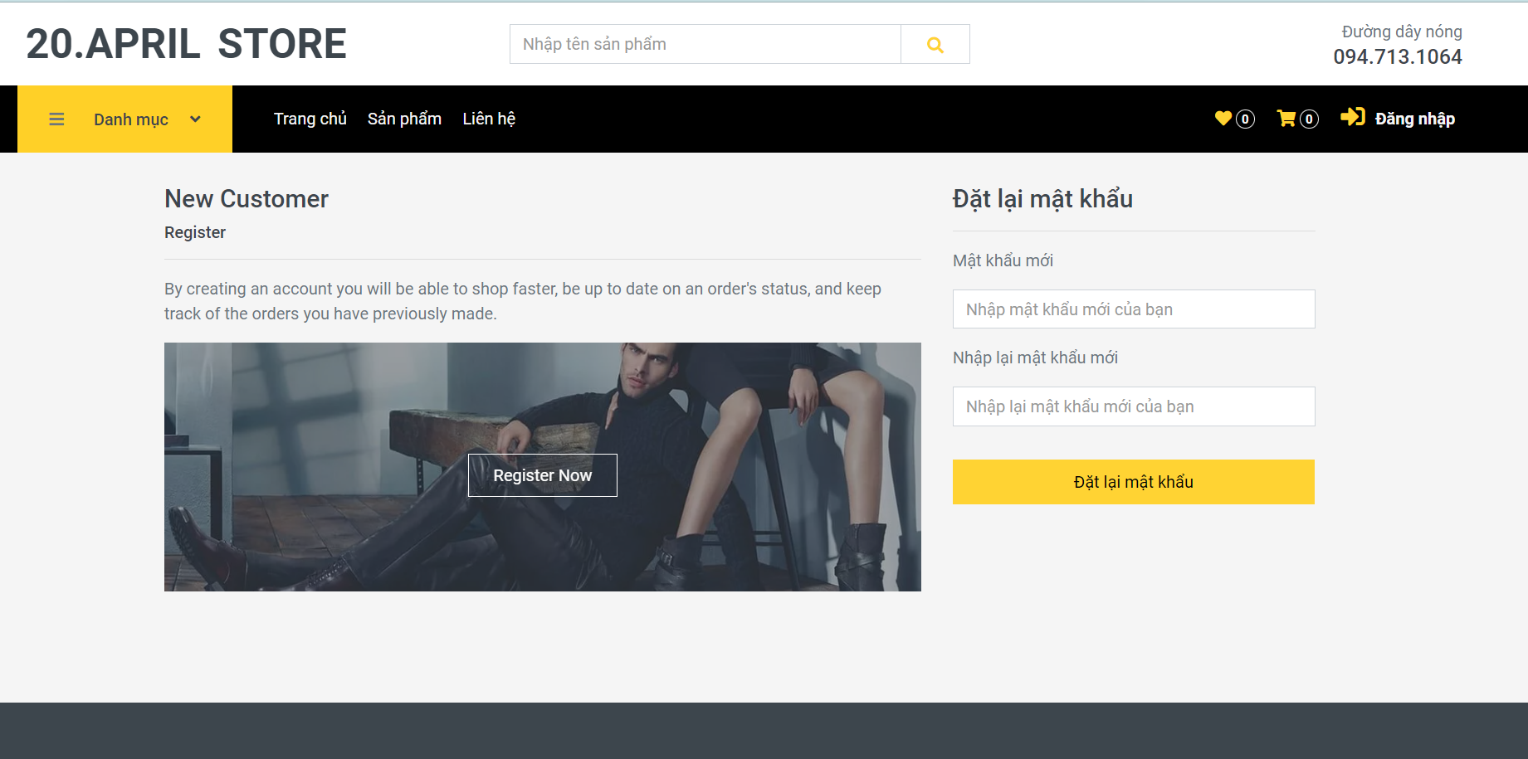

Hình 9 - Giao diện đổi mật khẩu

* Khi người dùng nhấn vào chữ **ở đây** thì sẽ chuyển hướng người dùng đến trang đặt lại mật khẩu.
* Ràng buộc: mật khẩu phải từ 6 ký tự trở lên

#### Giao diện trang quản lí tài khoản

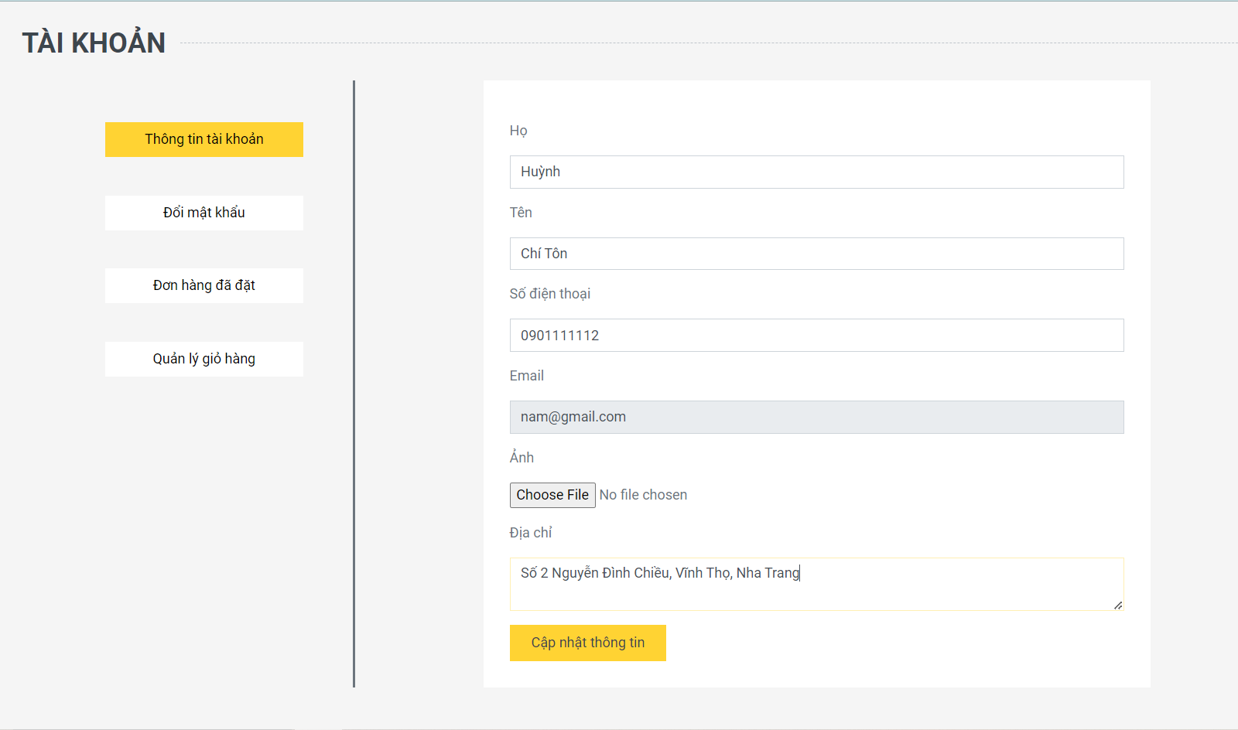

Hình 10 - Giao diện quản lý tài khoản

* Mục đích: khách hàng có thể thay đổi thông tin khách hàng
* Ràng buộc: Các ô nhập không được để trống
* Khi khách hàng nhập thông tin chỉnh sửa đầy đủ và bấm nút cập nhật thông tin thì hệ thống sẽ lưu thông tin vừa cập nhật vào cơ sở dữ liệu

#### Giao diện trang sản phẩm

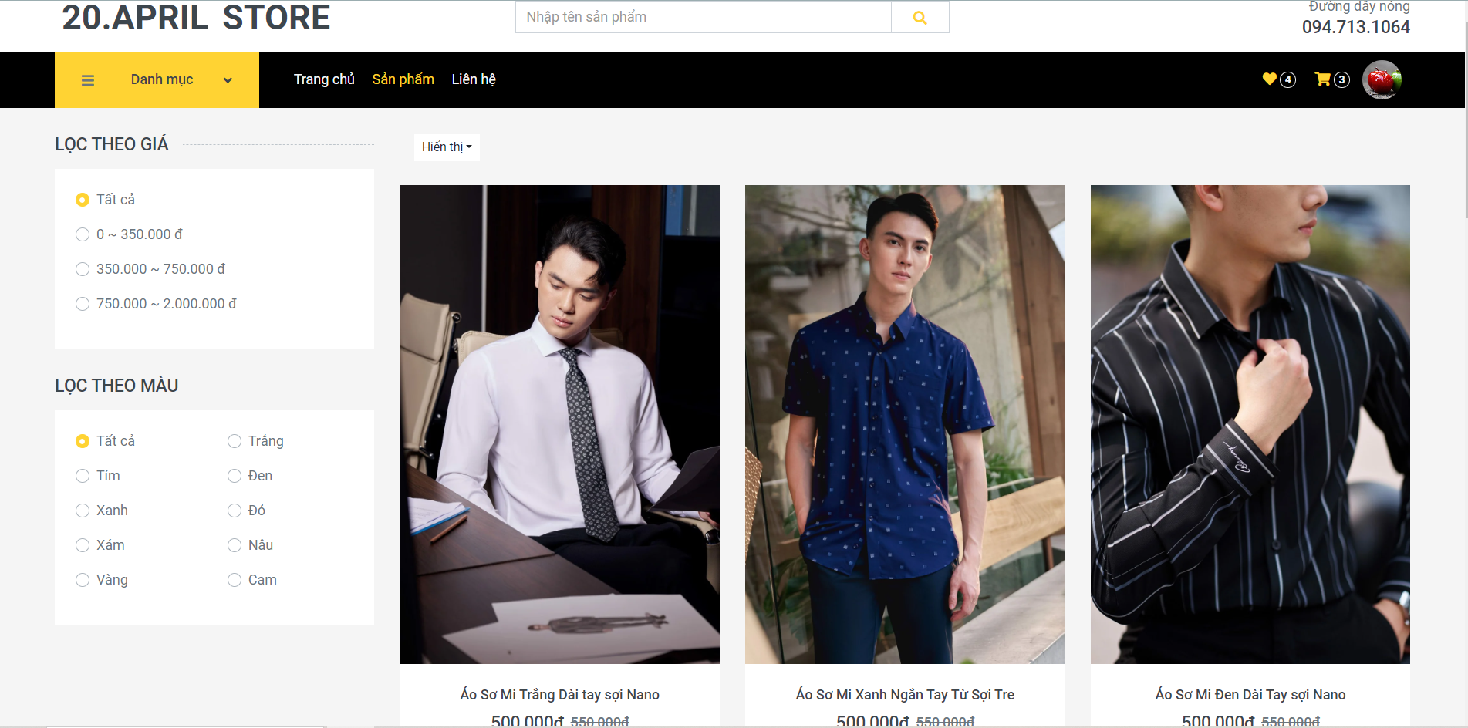

Hình 11 - Giao diện trang sản phẩm

* Mục đích: Người dùng có thể thấy tất cả sản phẩm của cửa hàng hoặc tìm kiếm các sản phẩm dựa theo từ khóa trong ô tìm kiếm và bộ lọc tìm kiếm trong giao diện
* Khi tìm kiếm thành công sẽ trả ra kết quả tìm kiếm hoặc không có kết quả tìm kiếm nào phù hợp.

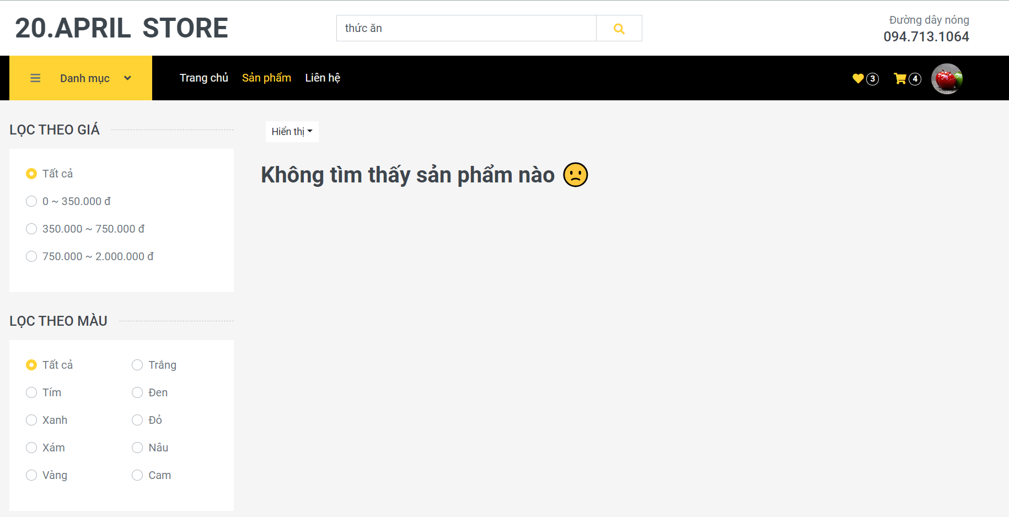

Hình 12 - Giao diện tìm kiếm sản phẩm

#### Giao diện trang chi tiết sản phẩm

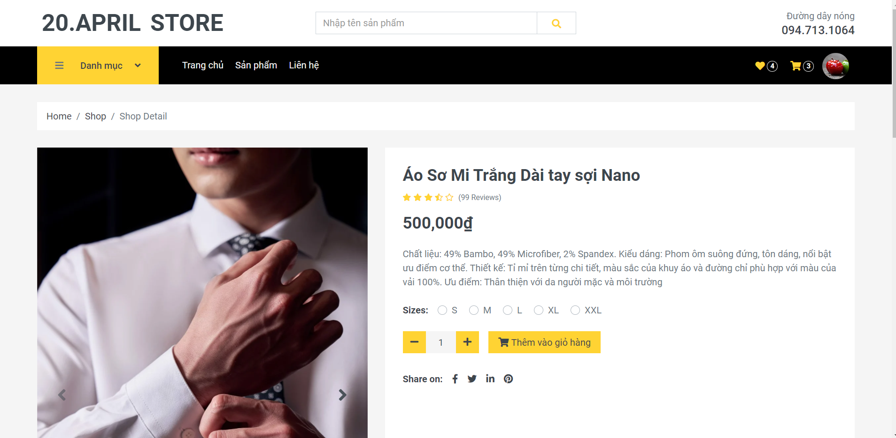

Hình 13 - Giao diện chi tiết sản phẩm

* Mục đích: hiển thị thông tin chi tiết của sản phẩm như: tên sản phẩm, giá bán, mô tả.
* Khi muốn xem thông tin chi tiết của sản phẩm nào thì có thể click chuột vào sản phẩm đó. Sau đó nó sẽ dẫn đến trang chi tiết sản phẩm của sản phẩm.
* Giao diện của chi tiết sản phẩm cho phép người dùng chọn size và số lượng để thêm vào giỏ hàng.

#### Giao diện trang giỏ hàng

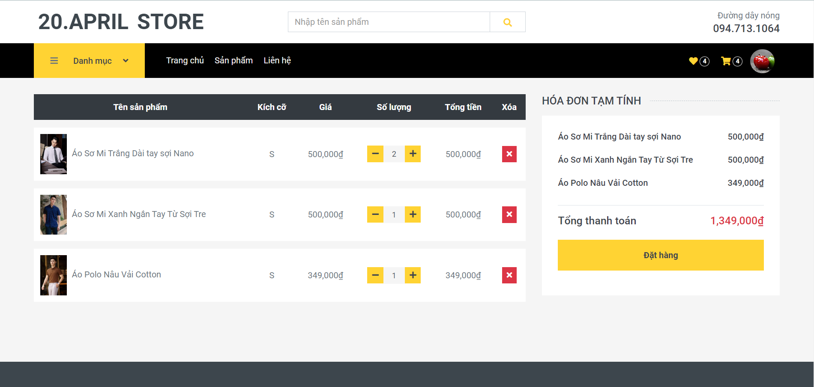

Hình 14 - Giao diện giỏ hàng

* Mục đích: lưu thông tin sản phẩm được thêm vào giỏ hàng.
* Khi người dùng thêm các sản phẩm vào giỏ hàng bằng icon giỏ hàng khi lia chuột vào sản phẩm hoặc vào trang chi tiết sản phẩm để thêm vào giỏ hàng thì giao diện giỏ hàng sẽ hiển thị ra các sản phẩm được thêm vào giỏ hàng, kèm theo số lượng đơn giá tổng của giỏ hàng.
* Nếu muốn xóa sản phẩm khỏi giỏ hàng thì ấn nút X trên giao diện sẽ xóa. Có thể tăng hoặc giảm bớt sản phẩm bằng 2 nút + - trên giao diện. Nút đặt hàng sẽ chuyển hướng đến giao diện thanh toán

#### Giao diện trang thanh toán

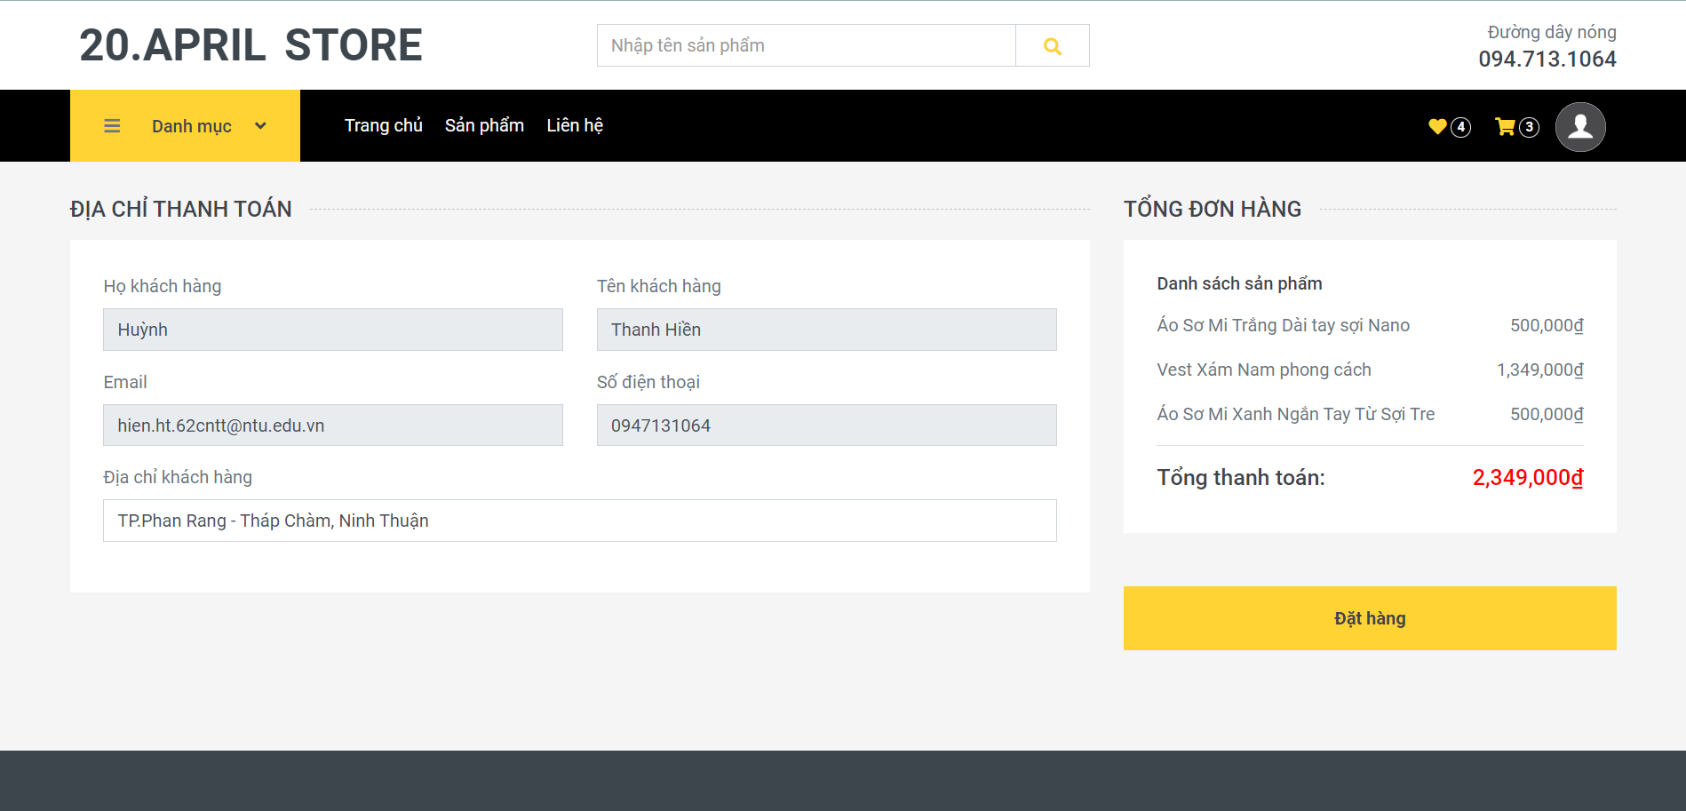

Hình 15 - Giao diện thanh toán

* Mục đích: thanh toán các sản phẩm trong giỏ hàng.
* Ràng buộc: địa chỉ không được phép bỏ trống, mặc định sẽ truyền vào địa chỉ của khách hàng. Khách hàng có thể thay đổi địa chỉ giao hàng.
* Khi nhập địa chỉ giao hàng xong người dùng ấn nút đặt hàng thì hệ thống sẽ tạo hóa đơn cho đơn hàng vừa đặt và tình trạng hóa đơn là chưa xác nhận. Khi nhân viên xác nhận hóa đơn thì hóa đơn sẽ hiển thị đã xác nhận.

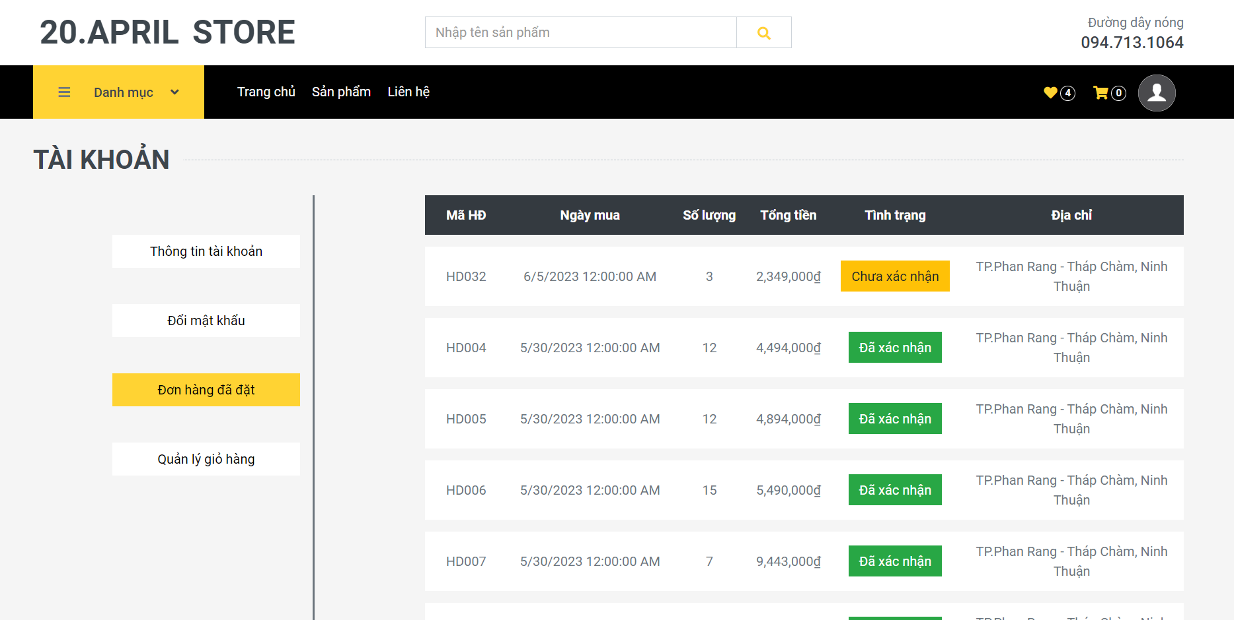

Hình 16 - Giao diện lịch sử mua hàng

#### Giao diện trang yêu thích

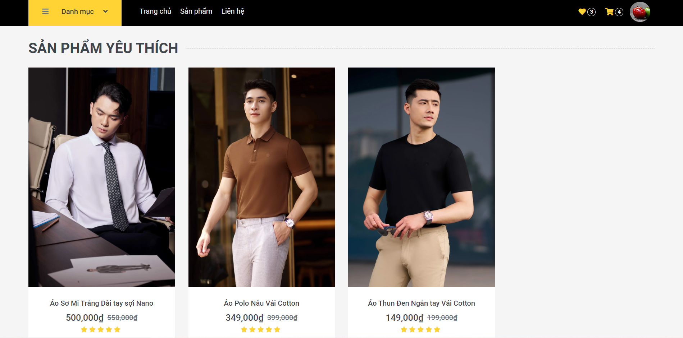

Hình 17 - Giao diện sản phẩm yêu thích

* Mục đích: lưu sản phẩm yêu thích của khách hàng.
* Trên giao diện trang chủ hoặc sản phẩm khách hàng có thể bấm vào biểu tượng hình trái tim để thêm sản phẩm yêu thích.

#### Giao diện trang liên hệ

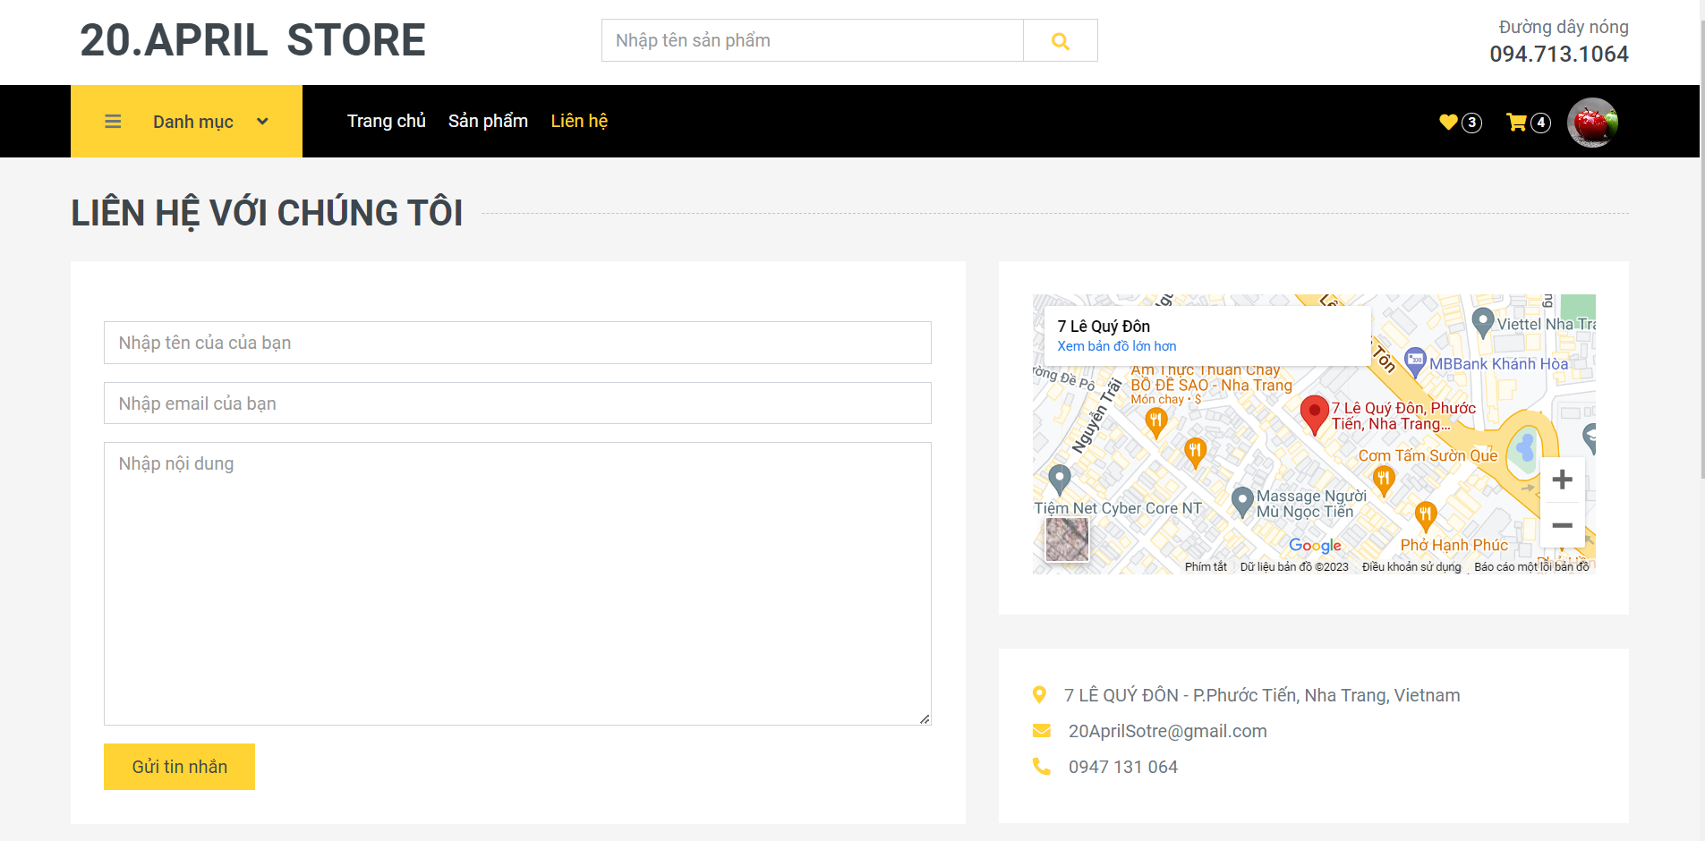

Hình 18 - Giao diện trang liên hệ

* Mục đích: khách hàng có thể gửi khiếu nại hoặc góp ý cho cửa hàng
* Ràng buộc: Email cần đúng định dạng và các ô không được để trống.
* Khi người dùng nhập đúng, đầy đủ dữ liệu và ấn nút gửi tin nhắn sẽ thì hệ thống sẽ lưu lại khiếu nại của khách hàng.

### Giao diện quản lý

#### Giao diện quản trị (Admin)

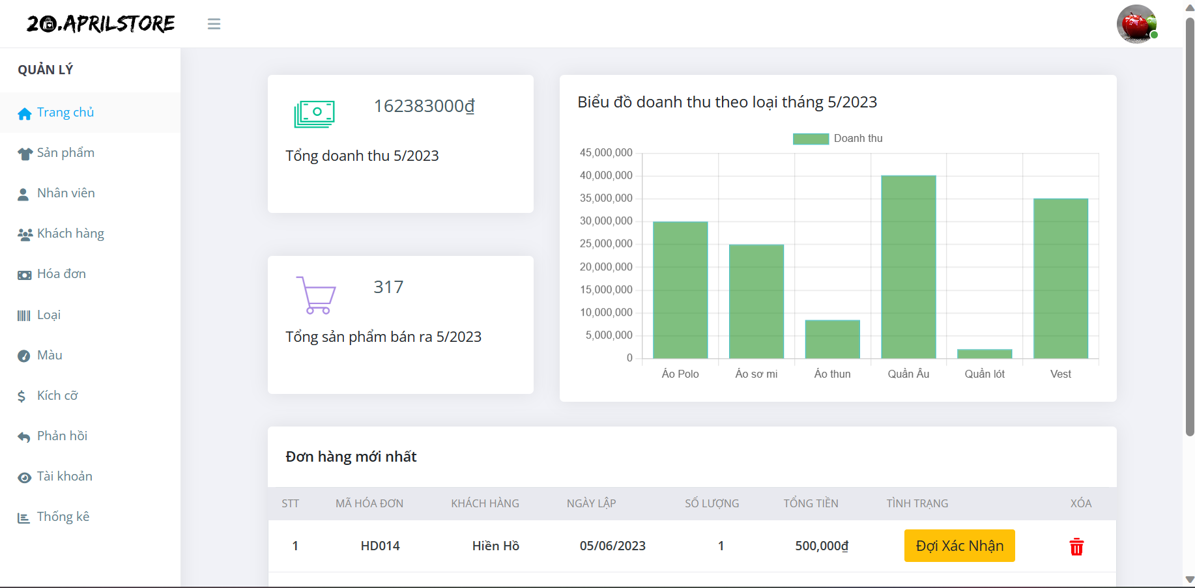

Hình 19 - Giao diện trang quản trị

* Mục đích: Hiển thị toàn bộ chức năng của trang web, giúp quản trị viên xác nhận đơn hàng mới nhất và nắm bắt doanh thu và tỉ lệ doanh thu từng loại nhanh nhất.
* Ràng buộc: đăng nhập dưới quyền quản trị (admin).
* Mô tả: Khi đăng nhập thành công dưới quyền quản trị (admin) sẽ truy cập trực tiếp vào giao diện này

#### Giao diện nhân viên bình thường

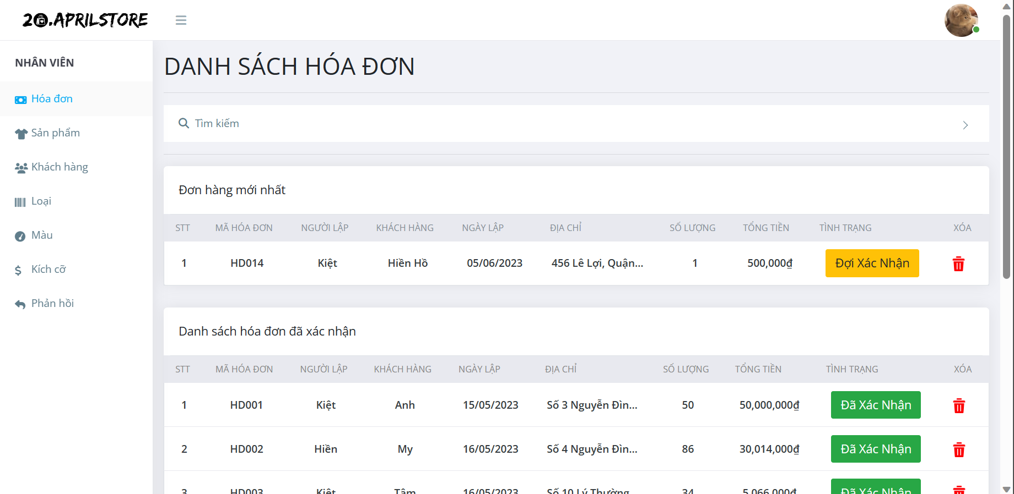

Hình 20 - Giao diện nhân viên bình thường

* Mục đích: Hiển thị các chức năng mà nhân viên có thể sử dụng.
* Ràng buộc: đăng nhập dưới quyền nhân viên.
* Mô tả: Khi đăng nhập thành công dưới quyền nhân viên sẽ truy cập trực tiếp vào giao diện này

#### Giao diện quản lý sản phẩm

* **Giao diện xem và tìm kiếm sản phẩm**

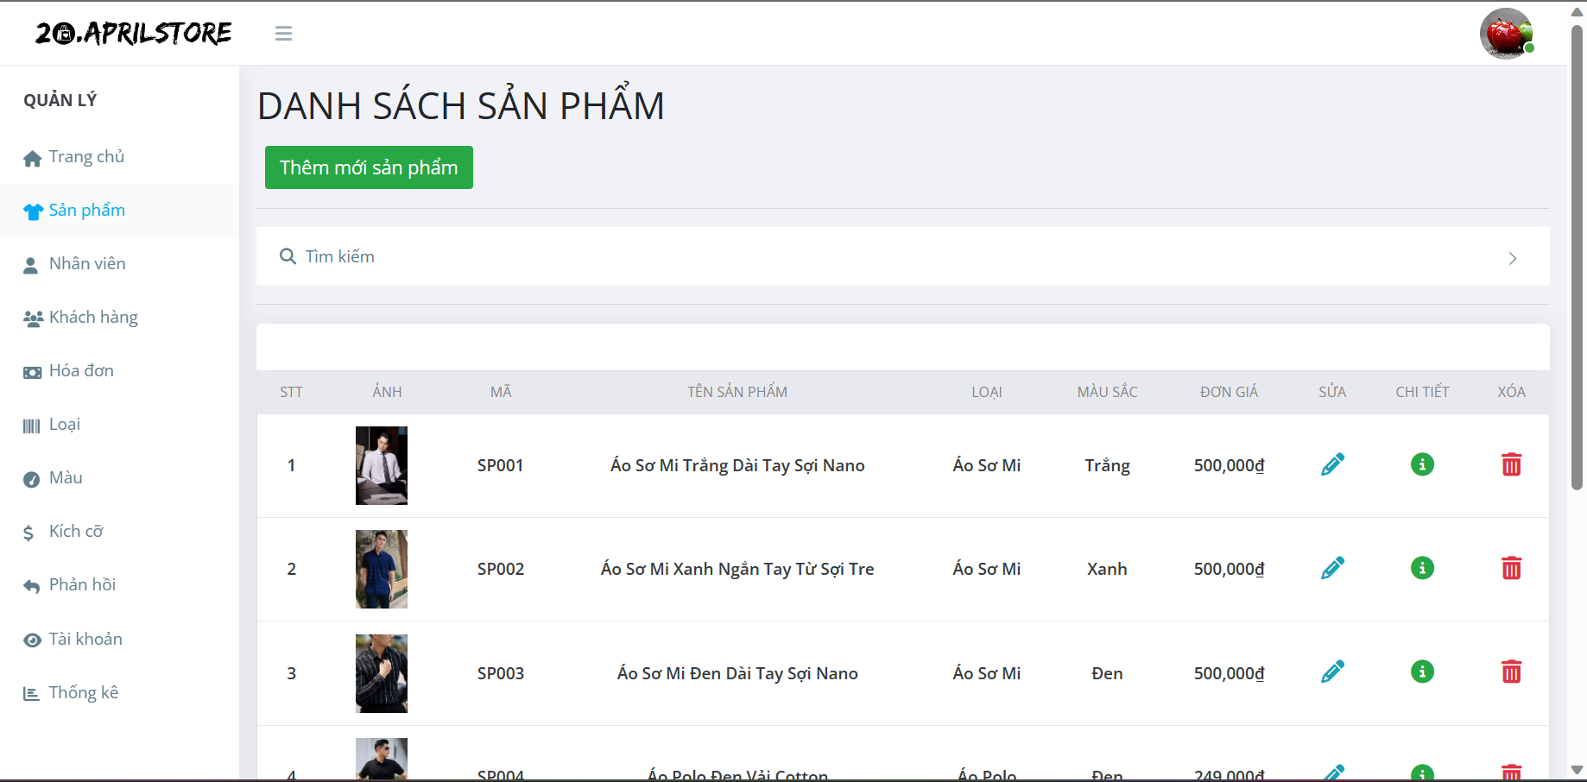

Hình 21 - Giao diện sản phẩm ẩn menu tìm kiếm

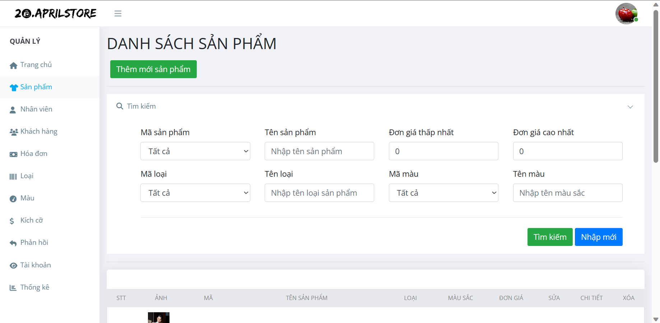

Hình 22 - Giao diện sản phẩm có menu tìm kiếm

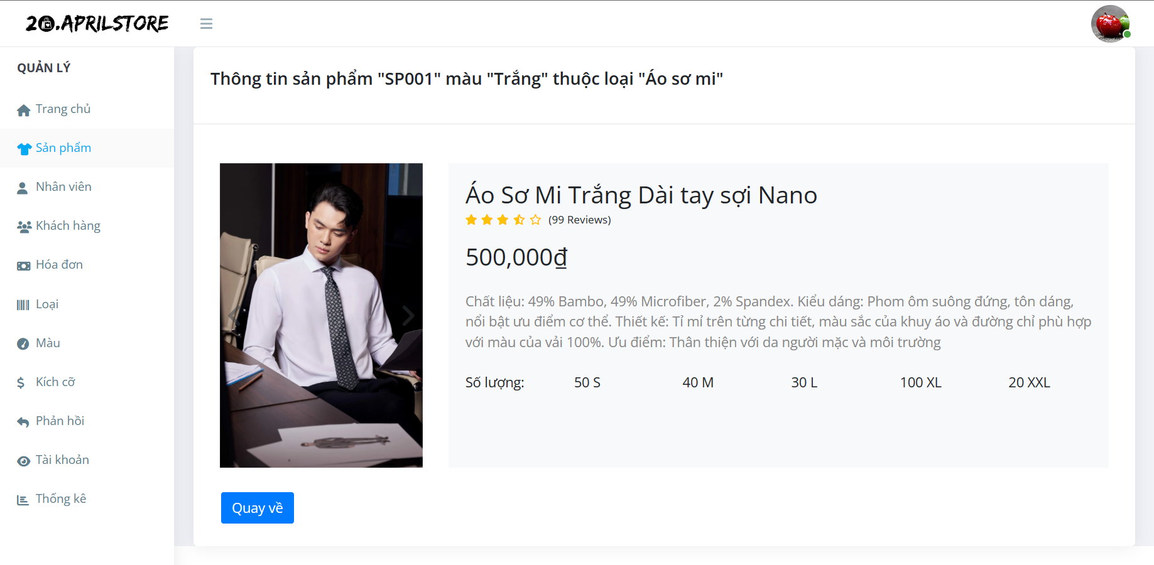

Hình 23 - Giao diện chi tiết sản phẩm

* Mục đích: Hiển thị danh sách sản phẩm với các chức năng tìm kiếm, thêm, sửa, xóa và xem chi tiết sản phẩm.
* Ràng buộc: đăng nhập dưới quyền quản trị (admin) hoặc quyền nhân viên.
* Mô tả:
* Nhấn vào nút thêm mới sản phẩm để mở giao diện thêm mới sản phẩm
  + Nhấn vào tìm kiếm để mở menu tìm kiếm, nhập tiêu chí tìm kiếm và nhấn tìm kiếm để hiển thị danh sách sản phẩm theo yêu cầu, nhấn nút làm mới để xóa tất cả các trường tìm kiếm.
  + Nhấn nút sửa để mở giao diện sửa.
  + Nhấn nút chi tiết để mở giao diện chi tiết sản phẩm.
  + Nhấn nút xóa để mở giao diện yêu cầu xóa sản phẩm.
* **Giao diện thêm sản phẩm**

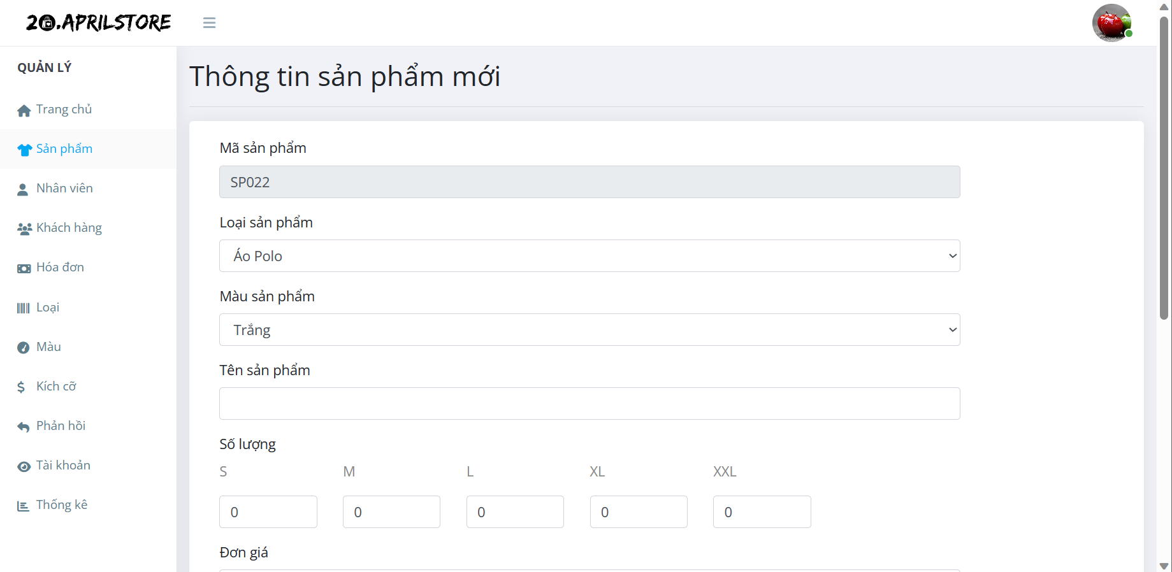

Hình 24 - Giao diện thêm sản phẩm

* Mục đích: Tạo sản phẩm mới lưu vào CSDL.
* Ràng buộc: đăng nhập dưới quyền quản trị (admin) hoặc quyền nhân viên.
* Mô tả:
  + Nhập toàn bộ thông tin của sản phẩm.
  + Nhấn nút thêm để thêm sản phẩm vào CSDL.
  + Nếu dữ liệu hợp lệ sản phẩm sẽ được thêm và tự động quay về giao diện trang quản lý sản phẩm.
  + Nếu dữ liệu không hợp lệ sẽ báo lỗi tại thuộc tính không hợp lệ để người dùng chỉnh sửa thông tin.
  + Nếu không muốn thêm sản phẩm mới nhấn nút quay về để trở về giao diện quản lý sản phẩm.
* **Giao diện sửa thông tin sản phẩm**

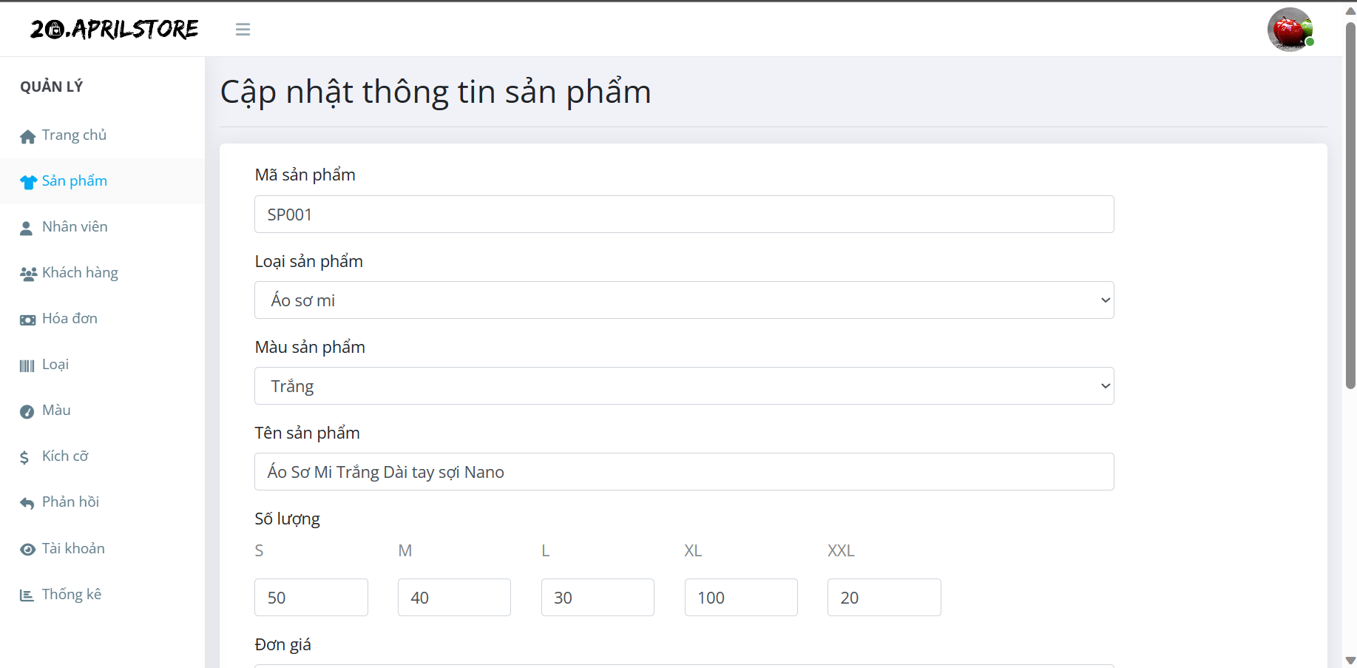

Hình 25 - Giao diện cập nhật thông tin sản phẩm

* Mục đích: Chỉnh sửa thông tin sản phẩm và cập nhật vào CSDL.
* Ràng buộc: đăng nhập dưới quyền quản trị (admin) hoặc quyền nhân viên.
* Mô tả:
  + Chỉnh sửa các thuộc tính cần chỉnh sửa của sản phẩm.
  + Nhấn nút lưu để cập nhật sản phẩm vào CSDL.
  + Nếu dữ liệu hợp lệ sản phẩm sẽ được cập nhật vào CSDL và tự động quay về giao diện trang quản lý sản phẩm.
  + Nếu dữ liệu không hệ lệ sẽ báo lỗi tại thuộc tính không hợp lệ để người dùng chỉnh sửa thông tin.
  + Nếu không muốn chỉnh sửa thông tin sản phẩm nhấn nút quay về để trở về giao diện quản lý sản phẩm
* **Giao diện xóa sản phẩm**

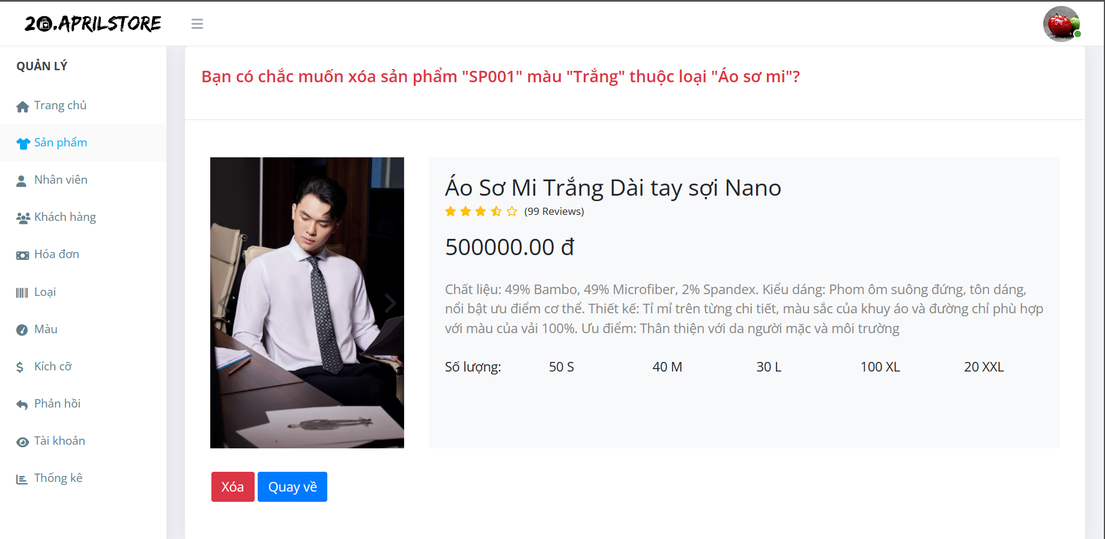

Hình 26 - Giao diện xóa sản phẩm

* Mục đích: Xóa thông tin sản phẩm trong CSDL.
* Ràng buộc: đăng nhập dưới quyền quản trị (admin) hoặc quyền nhân viên.
* Mô tả:
  + Nhấn nút xóa để xóa sản phẩm khỏi CSDL.
  + Nếu không muốn xóa sản phẩm nhấn nút quay về để trở về giao diện quản lý sản phẩm.

#### Giao diện quản lý nhân viên

* **Giao diện xem và tìm kiếm nhân viên**

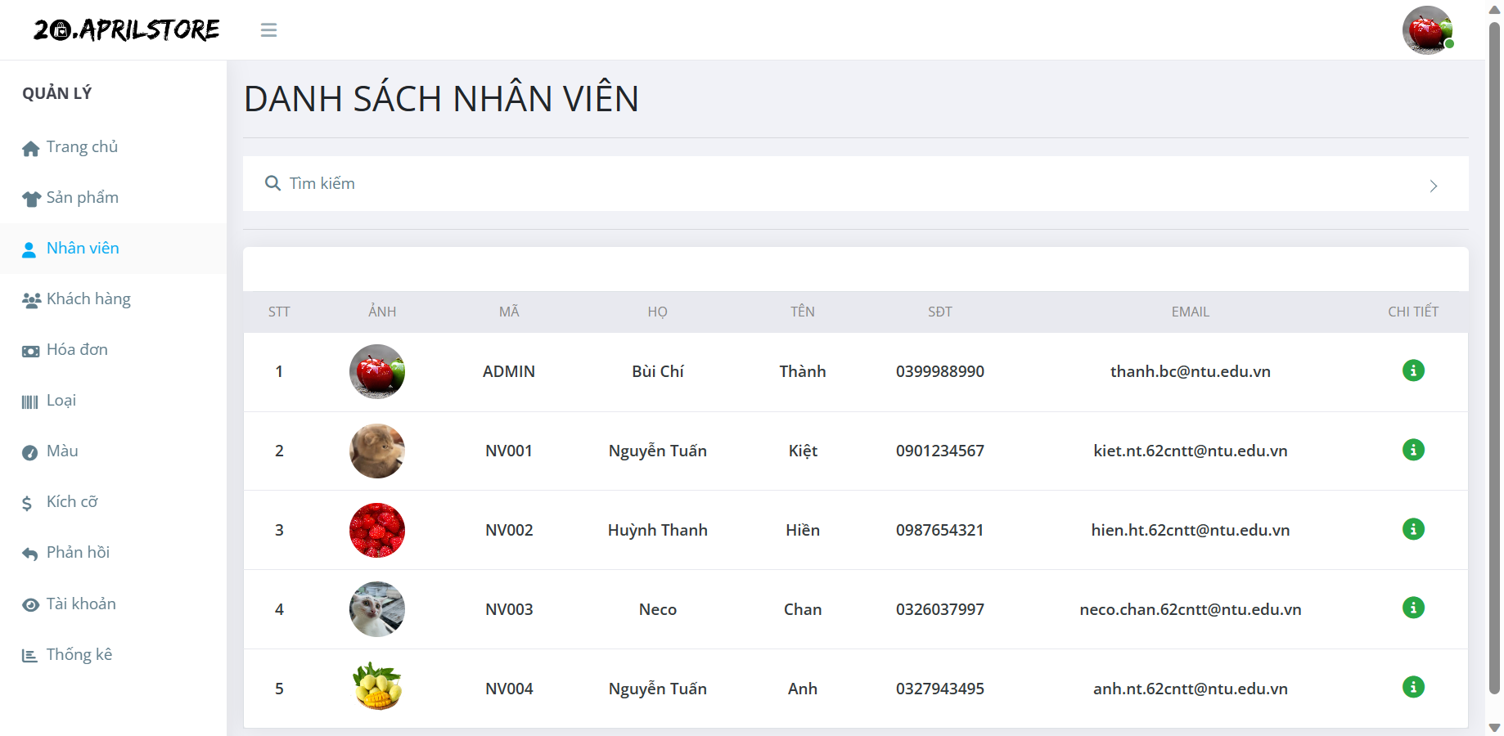

Hình 27 - Giao diện nhân viên ẩn menu tìm kiếm

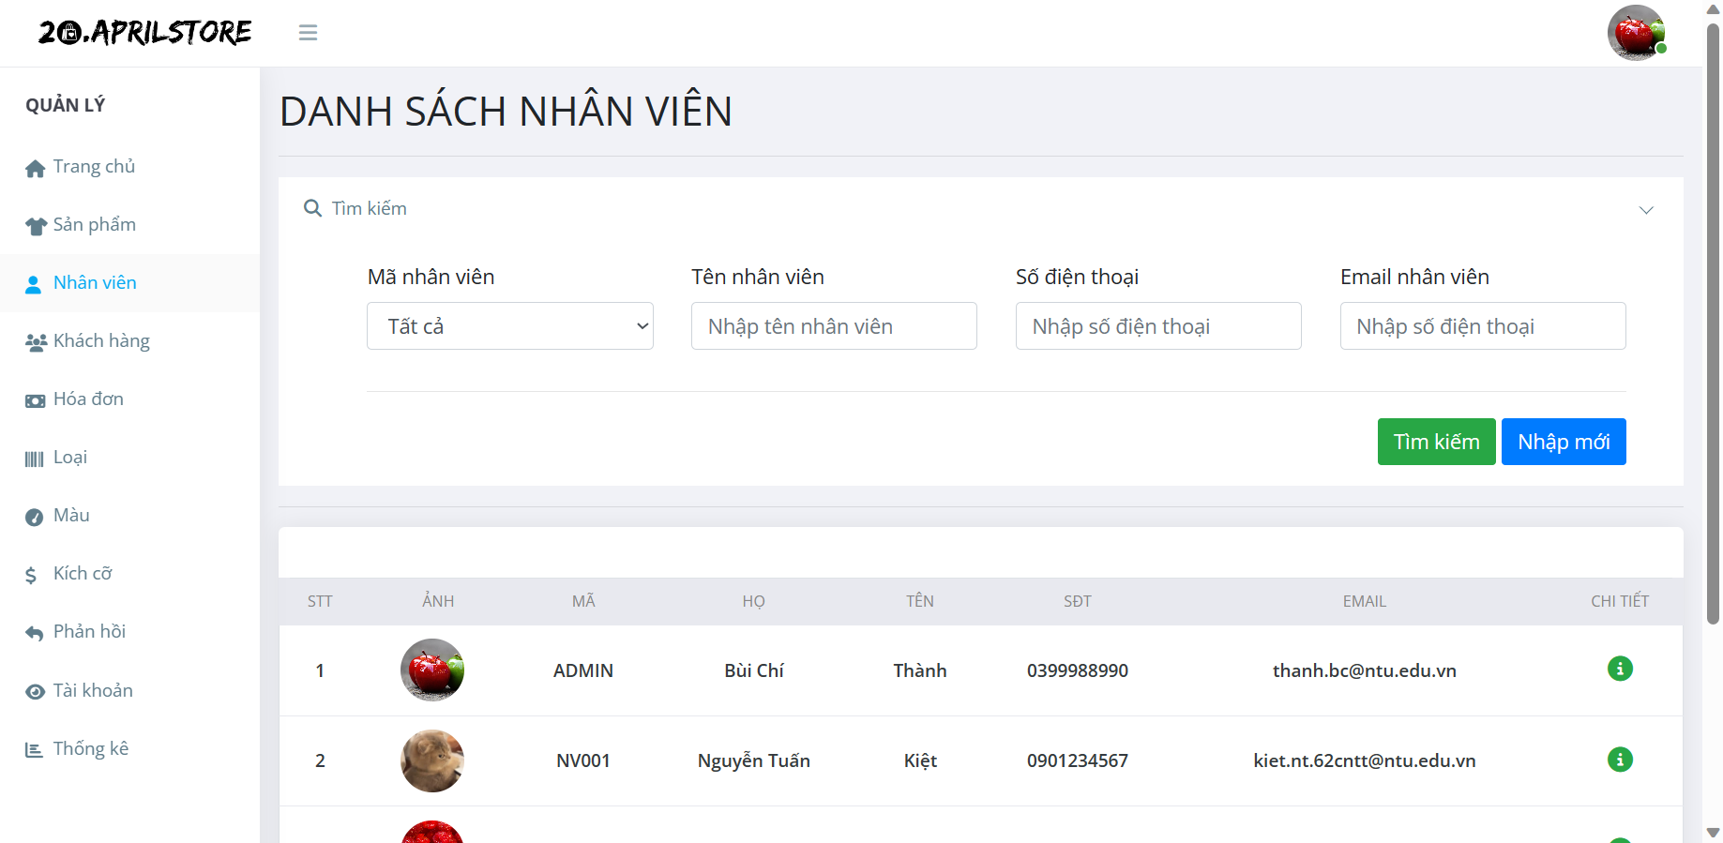

Hình 28 - Giao diện nhân viên có menu tìm kiếm

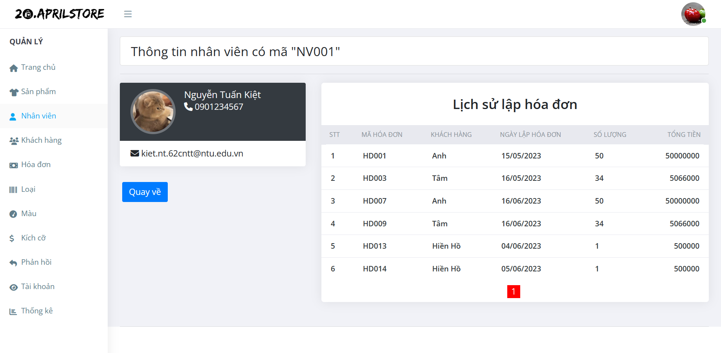

Hình 29 - Giao diện chi tiết nhân viên

* Mục đích: Hiển thị danh sách nhân viên với các chức năng tìm kiếm và xem chi tiết thông tin nhân viên.
* Ràng buộc: đăng nhập dưới quyền quản trị (admin).
* Mô tả:
  + Nhấn vào tìm kiếm để mở menu tìm kiếm, nhập tiêu chí tìm kiếm và nhấn tìm kiếm để hiển thị danh sách nhân viên theo yêu cầu, nhấn nút làm mới để xóa tất cả các trường tìm kiếm.
  + Nhấn nút chi tiết để mở giao diện xem chi tiết thông tin nhân viên bao gồm cả lịch sử lập hóa đơn của nhân viên đó.

#### Giao diện quản lý khách hàng

* **Giao diện xem và tìm kiếm khách hàng**

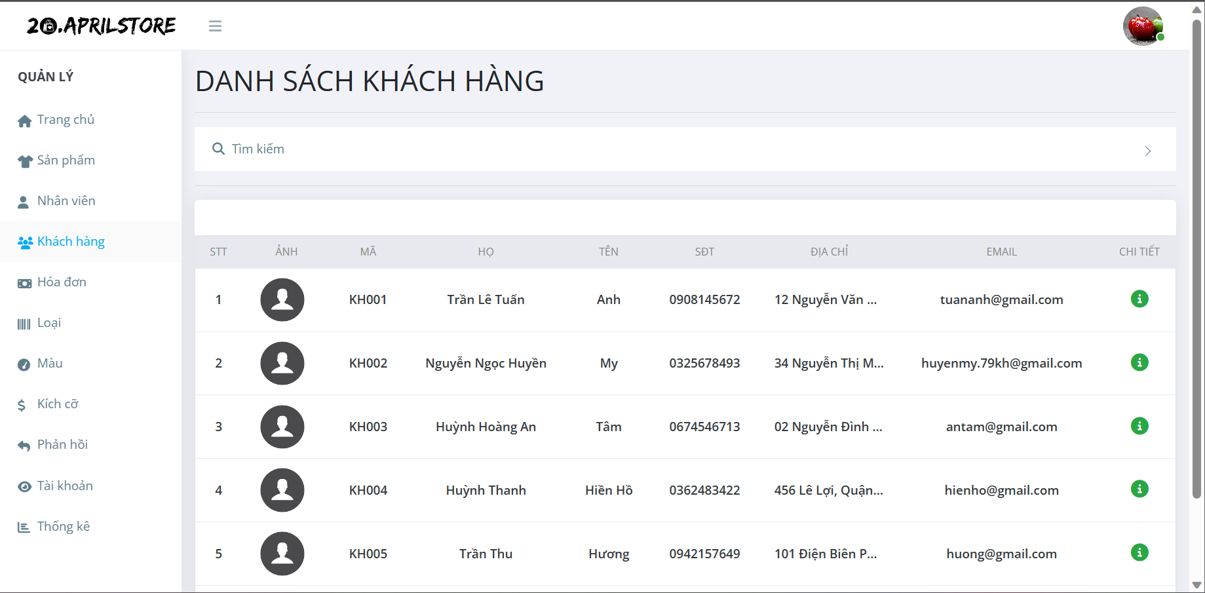

Hình 30 - Giao diện khách hàng ẩn menu tìm kiếm

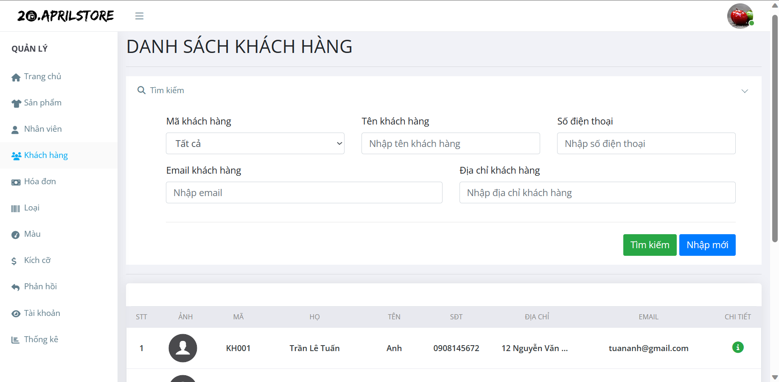

Hình 31 - Giao diện khách hàng có menu tìm kiếm

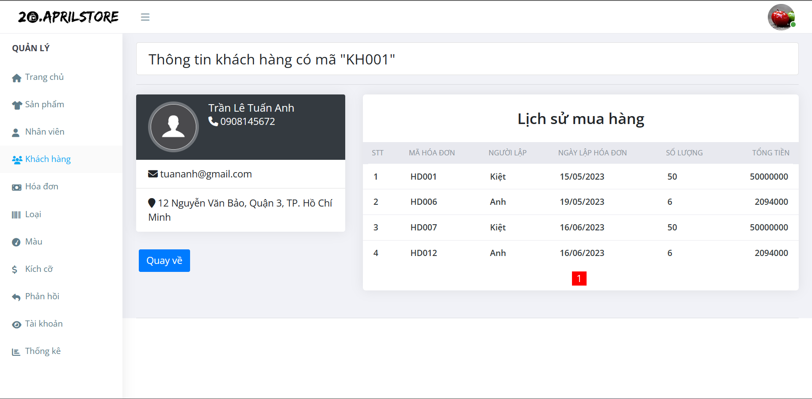

Hình 32 - Giao diện chi tiết khách hàng

* Mục đích: Hiển thị danh sách khách hàng với các chức năng tìm kiếm và xem chi tiết thông tin khách hàng.
* Ràng buộc: đăng nhập dưới quyền quản trị (admin) hoặc nhân viên.
* Mô tả:
  + Nhấn vào tìm kiếm để mở menu tìm kiếm, nhập tiêu chí tìm kiếm và nhấn tìm kiếm để hiển thị danh sách khách hàng theo yêu cầu, nhấn nút làm mới để xóa tất cả các trường tìm kiếm.
  + Nhấn nút chi tiết để mở giao diện xem chi tiết thông tin khách hàng bao gồm cả lịch sử mua hàng của khách hàng đó.

#### Giao diện quản lý hóa đơn

* **Giao diện xem và tìm kiếm hóa đơn**

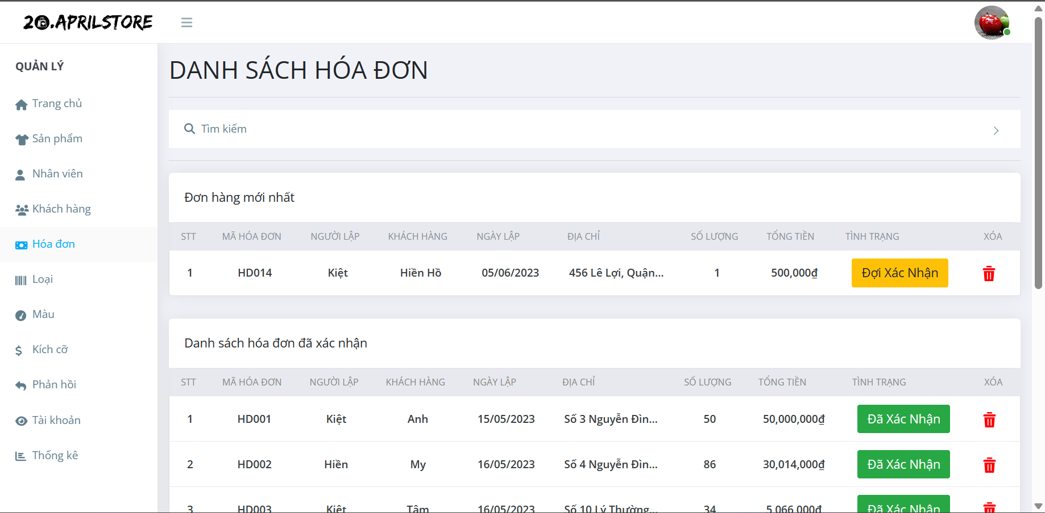

Hình 33 - Giao diện hóa đơn ẩn menu tìm kiếm

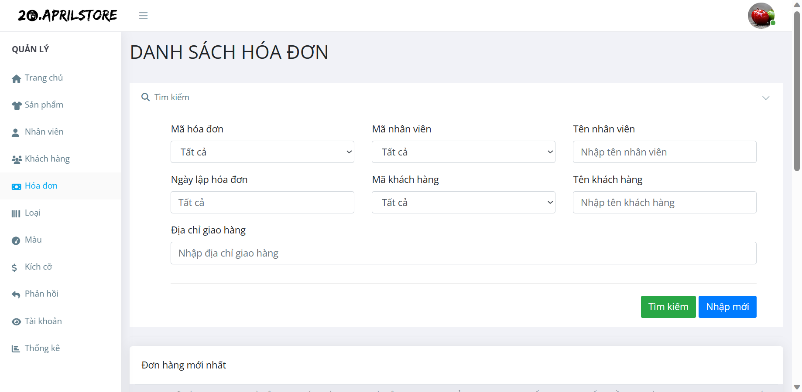

Hình 34 - Giao diện hóa đơn có menu tìm kiếm

* Mục đích: Hiển thị danh sách hóa đơn mới chưa được xác nhận và hóa đơn đã được xác nhận với các chức năng tìm kiếm, xóa và cập nhật tình trạng hóa đơn.
* Ràng buộc: đăng nhập dưới quyền quản trị (admin) hoặc quyền nhân viên.
* Mô tả:
* Đối với bảng đơn hàng mới nhất khi có đơn hàng mới nó sẽ xuất hiện ở đây, nhấn vào nút chờ xác nhận để mở giao diện xác nhận hóa đơn cập nhật tình trạng hóa đơn. Nếu không có hóa đơn mới nào nó sẽ hiển thị thông báo tất cả hóa đơn đã được xác nhận, không có hóa đơn mới.
  + Đối với bảng danh sách hóa đơn đã xác nhận, nhấn vào nút đã xác nhận để mở giao diện xem chi tiết hóa đơn. Nhấn vào tìm kiếm để mở menu tìm kiếm, nhập tiêu chí tìm kiếm và nhấn tìm kiếm để hiển thị danh sách hóa đơn đã xác nhận theo yêu cầu, nhấn nút làm mới để xóa tất cả các trường tìm kiếm.
  + Nhấn nút xóa để mở giao diện yêu cầu xóa hóa đơn.
* **Giao diện xác nhận hóa đơn**

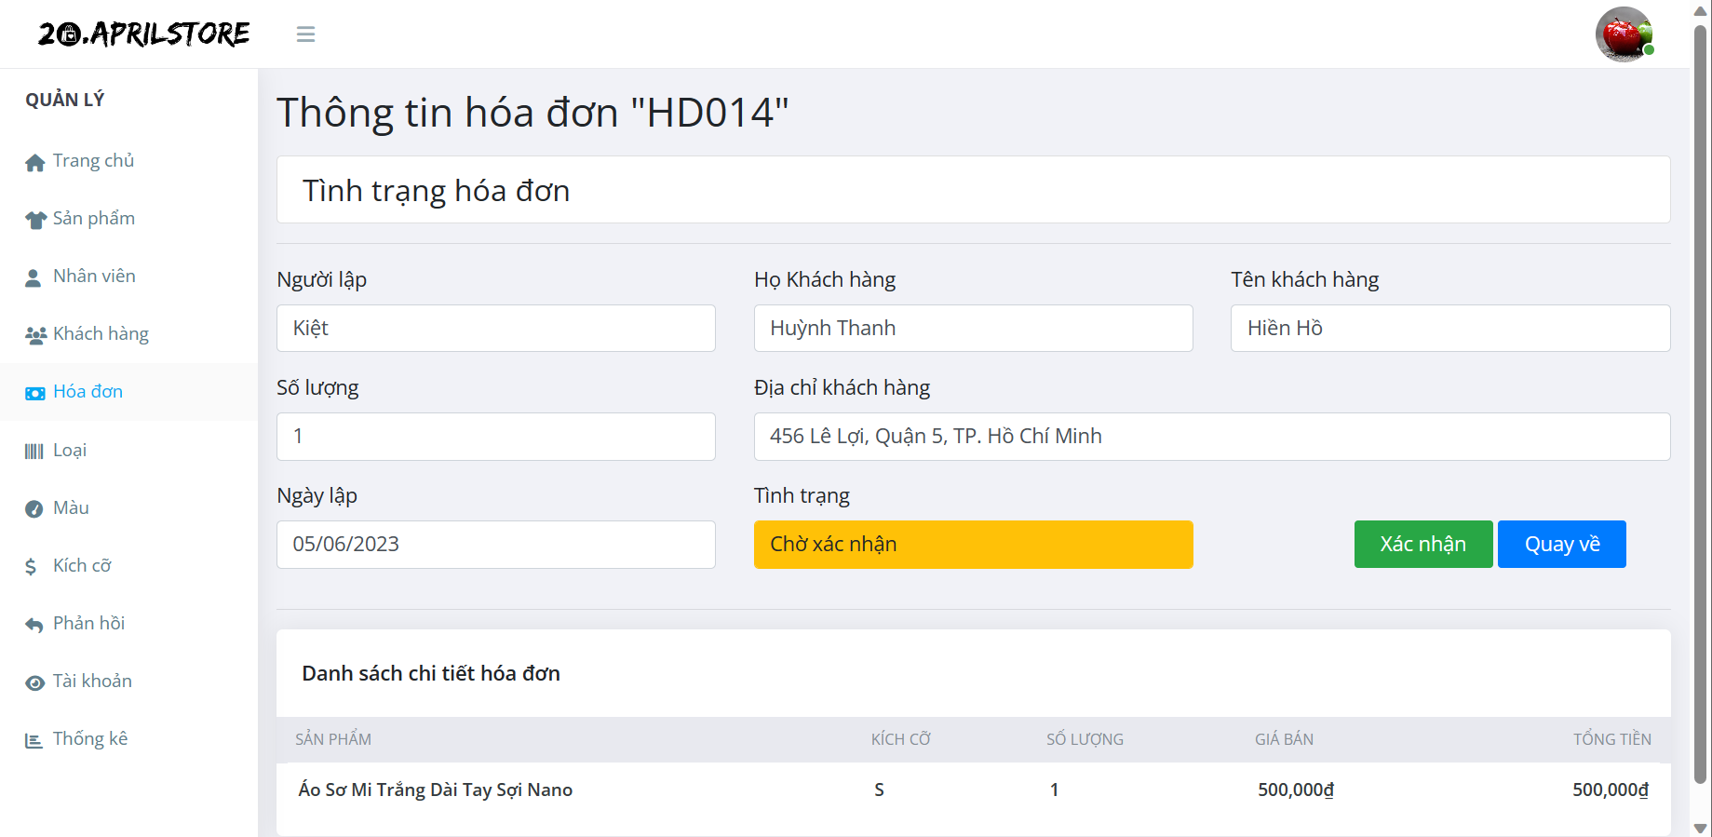

Hình 35 - Giao diện xác nhận xóa đơn

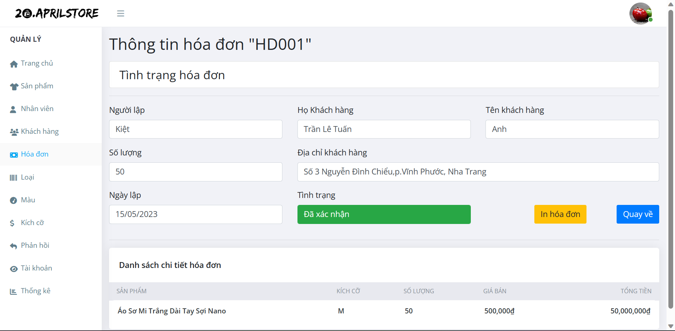

Hình 36 - Giao diện chi tiết hóa đơn

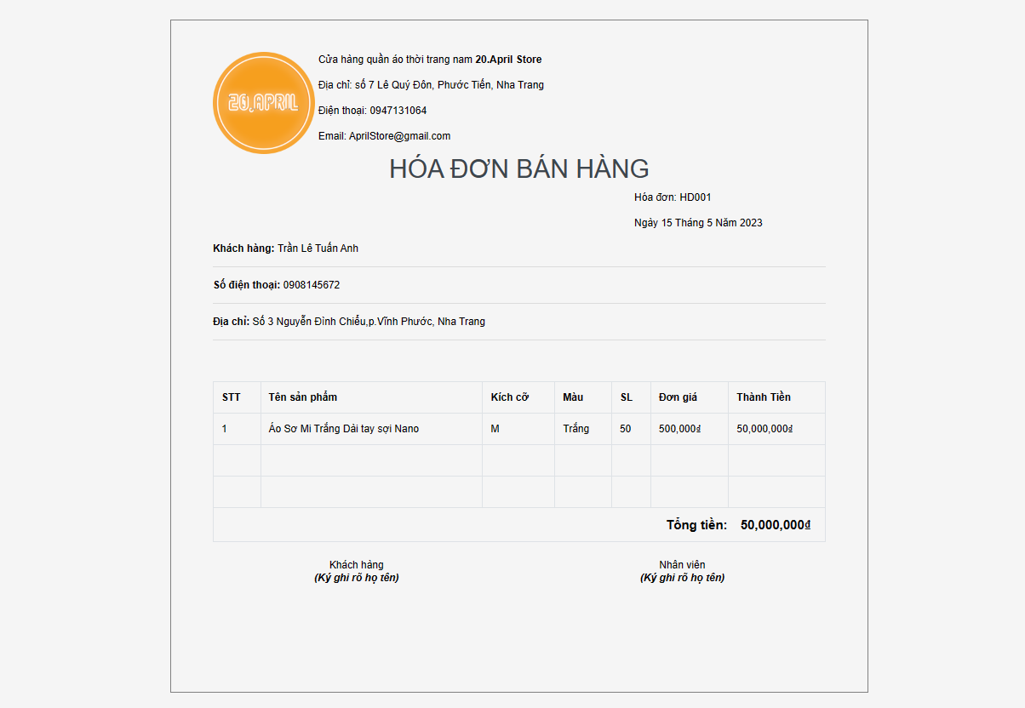

Hình 37 - Giao diện bản in hóa đơn

* Mục đích: Nếu hóa đơn chưa xác nhận thì hiển thị chức năng xác nhận hóa đơn, nếu hóa đơn đã xác nhận thì hiển thị chức năng in hóa đơn.
* Ràng buộc: đăng nhập dưới quyền quản trị (admin) hoặc quyền nhân viên.
* Mô tả:
  + Nếu hóa đơn chưa xác nhận sẽ xuất hiện nút xác nhận, nhấn xác nhận để xác nhận hóa đơn và cập nhật tình trạng hóa đơn vào CSDL. Nếu hóa đơn đã được xác nhận thì nút in hóa đơn sẽ thế chỗ nút xác nhận, nhấn in hóa đơn để xuất bản in hóa đơn.
  + Nếu không muốn cập nhật hoặc xuất bản in nhấn nút quay về để trở về giao diện quản lý hóa đơn.
* **Giao diện xóa hóa đơn**

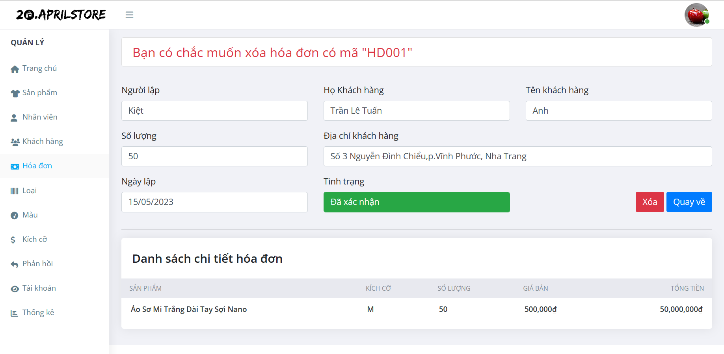

Hình 38 - Giao diện xóa hóa đơn

* Mục đích: Xóa thông tin hóa đơn trong CSDL.
* Ràng buộc: đăng nhập dưới quyền quản trị (admin) hoặc quyền nhân viên.
* Mô tả:
  + Nhấn nút xóa để xóa hóa đơn và tất cả chi tiết hóa đơn của hóa đơn khỏi CSDL.
  + Nếu không muốn xóa hóa đơn nhấn nút quay về để trở về giao diện quản lý hóa đơn.

#### Giao diện quản lý loại sản phẩm

* **Giao diện xem loại sản phẩm**

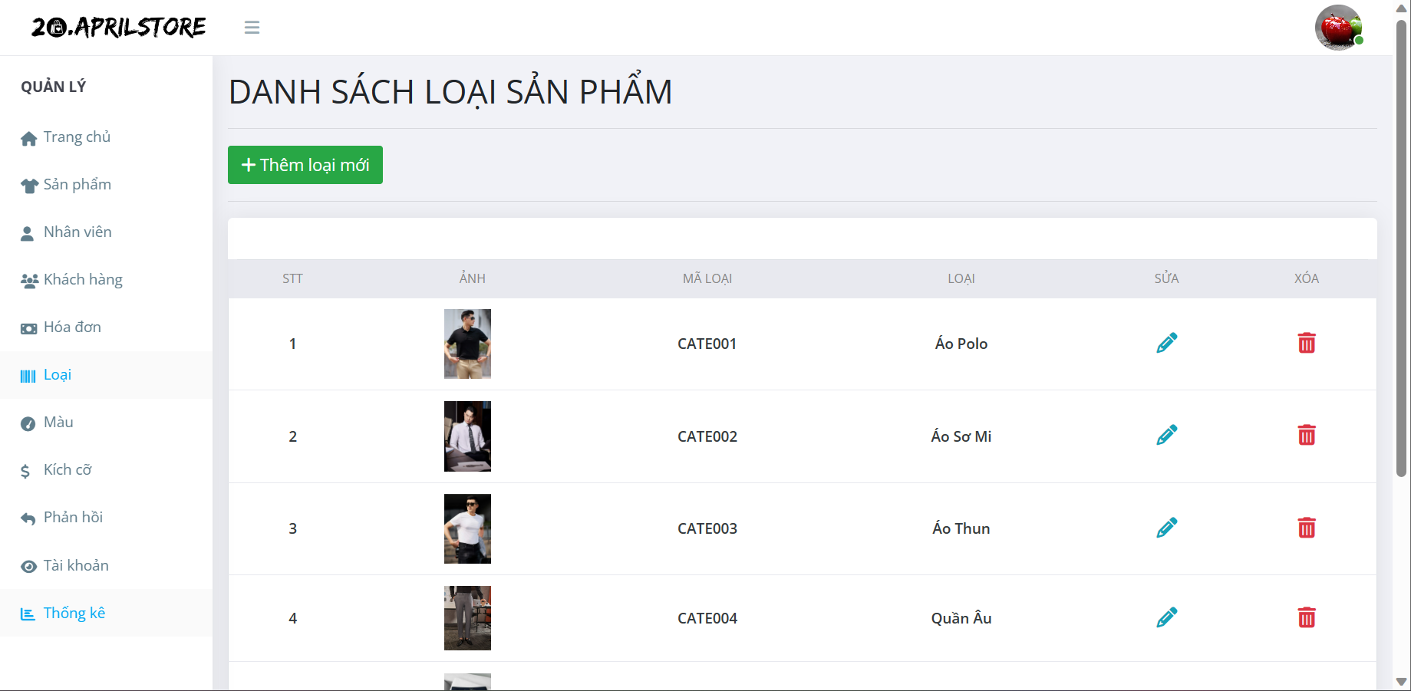

Hình 39 - Giao diện loại sản phẩm

* Mục đích: Hiển thị danh sách loại sản phẩm với các chức năng thêm, sửa, xóa.
* Ràng buộc: đăng nhập dưới quyền quản trị (admin) hoặc quyền nhân viên.
* Mô tả:
* Nhấn vào nút thêm loại mới để mở giao diện thêm mới loại sản phẩm
  + Nhấn nút sửa để mở giao diện sửa.
  + Nhấn nút xóa để mở giao diện yêu cầu xóa loại sản phẩm.
* **Giao diện thêm loại sản phẩm**

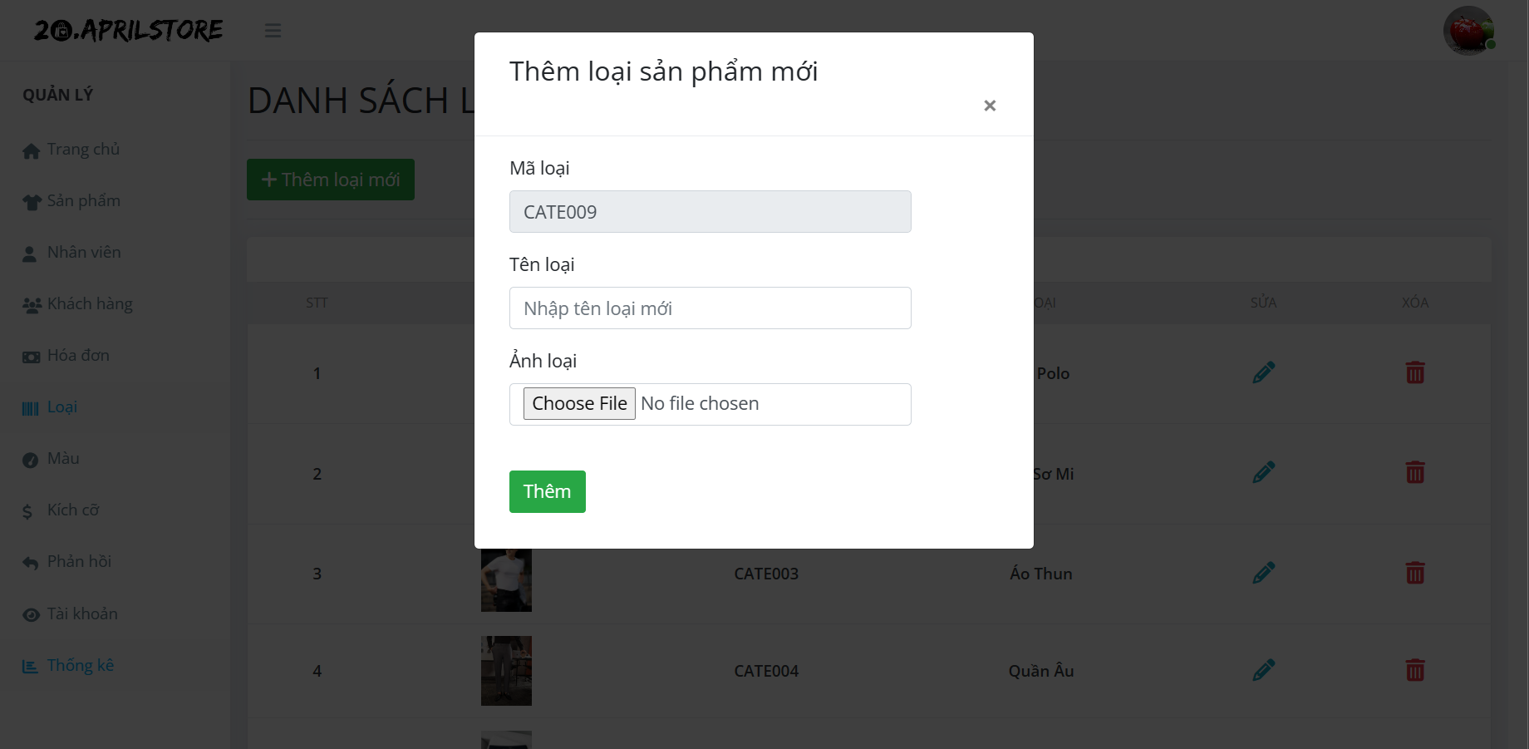

Hình 40 - Giao diện thêm loại sản phẩm

* Mục đích: Tạo loại sản phẩm mới lưu vào CSDL.
* Ràng buộc: đăng nhập dưới quyền quản trị (admin) hoặc quyền nhân viên.
* Mô tả:
  + Nhập toàn bộ thông tin của loại sản phẩm.
  + Nhấn nút thêm để thêm loại sản phẩm vào CSDL.
  + Nếu dữ liệu hợp lệ loại sản phẩm sẽ được thêm và tự động quay về giao diện trang quản lý loại sản phẩm.
  + Nếu dữ liệu không hệ lệ sẽ báo lỗi tại thuộc tính không hợp lệ để người dùng chỉnh sửa thông tin.
  + Nếu không muốn thêm loại sản phẩm mới nhấn nút x để trở về giao diện quản lý loại sản phẩm.
* **Giao diện sửa thông tin loại sản phẩm**

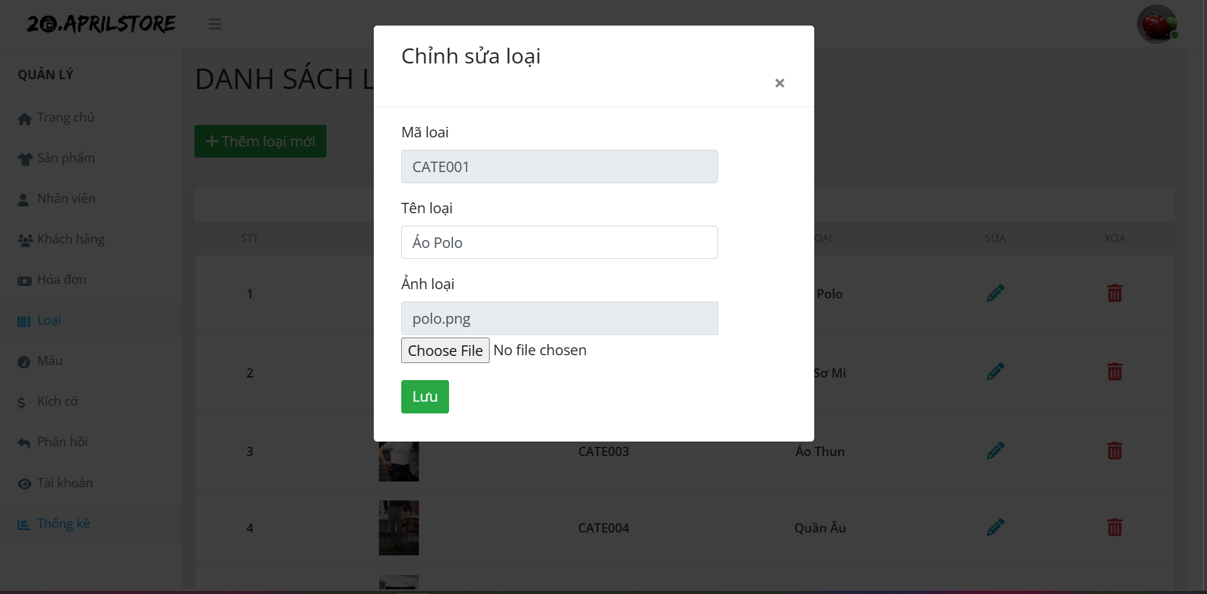

Hình 41 - Giao diện sửa loại sản phẩm

* Mục đích: Chỉnh sửa thông tin loại sản phẩm và cập nhật vào CSDL.
* Ràng buộc: đăng nhập dưới quyền quản trị (admin) hoặc quyền nhân viên.
* Mô tả:
  + Chỉnh sửa thông tin thuộc tính cần sửa của loại sản phẩm.
  + Nhấn nút lưu để cập nhật thông tin đã sửa của loại sản phẩm vào CSDL.
  + Nếu dữ liệu hợp lệ loại sản phẩm sẽ được cập nhật vào CSDL và tự động quay về giao diện trang quản lý loại sản phẩm.
  + Nếu dữ liệu không hệ lệ sẽ báo lỗi tại thuộc tính không hợp lệ để người dùng chỉnh sửa thông tin.
  + Nếu không muốn sửa thông tin loại sản phẩm mới nhấn nút x để trở về giao diện quản lý loại sản phẩm.
* **Giao diện xóa loại sản phẩm**

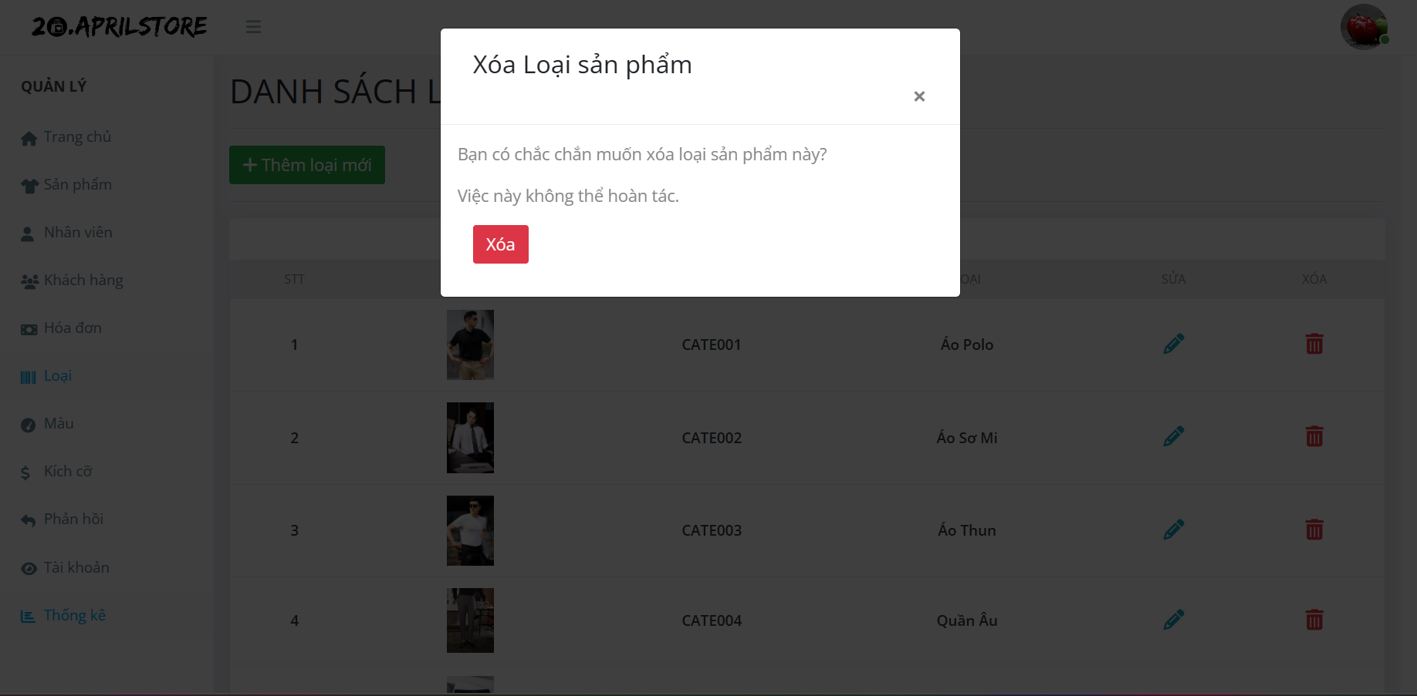

Hình 42 - Giao diện xóa loại sản phẩm

* Mục đích: Xóa dữ liệu loại sản phẩm khỏi CSDL.
* Ràng buộc: đăng nhập dưới quyền quản trị (admin) hoặc quyền nhân viên.
* Mô tả:
  + Nhấn nút xóa để xóa loại sản phẩm khỏi CSDL.
  + Nếu không muốn xóa loại sản phẩm nhấn nút x để trở về giao diện quản lý loại sản phẩm.

#### Giao diện quản lý màu sản phẩm

* **Giao diện xem màu sản phẩm**

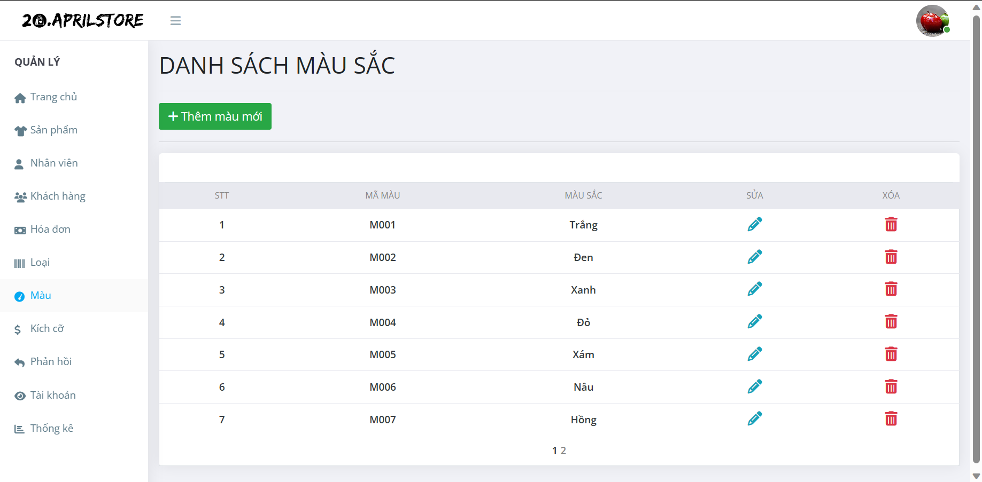

Hình 43 - Giao diện màu sản phẩm

* Mục đích: Hiển thị danh sách màu sản phẩm với các chức năng thêm, sửa, xóa.
* Ràng buộc: đăng nhập dưới quyền quản trị (admin) hoặc quyền nhân viên.
* Mô tả:
* Nhấn vào nút thêm màu mới để mở giao diện thêm mới màu sản phẩm
  + Nhấn nút sửa để mở giao diện sửa.
  + Nhấn nút xóa để mở giao diện yêu cầu xóa màu sản phẩm.
* **Giao diện thêm màu sản phẩm**

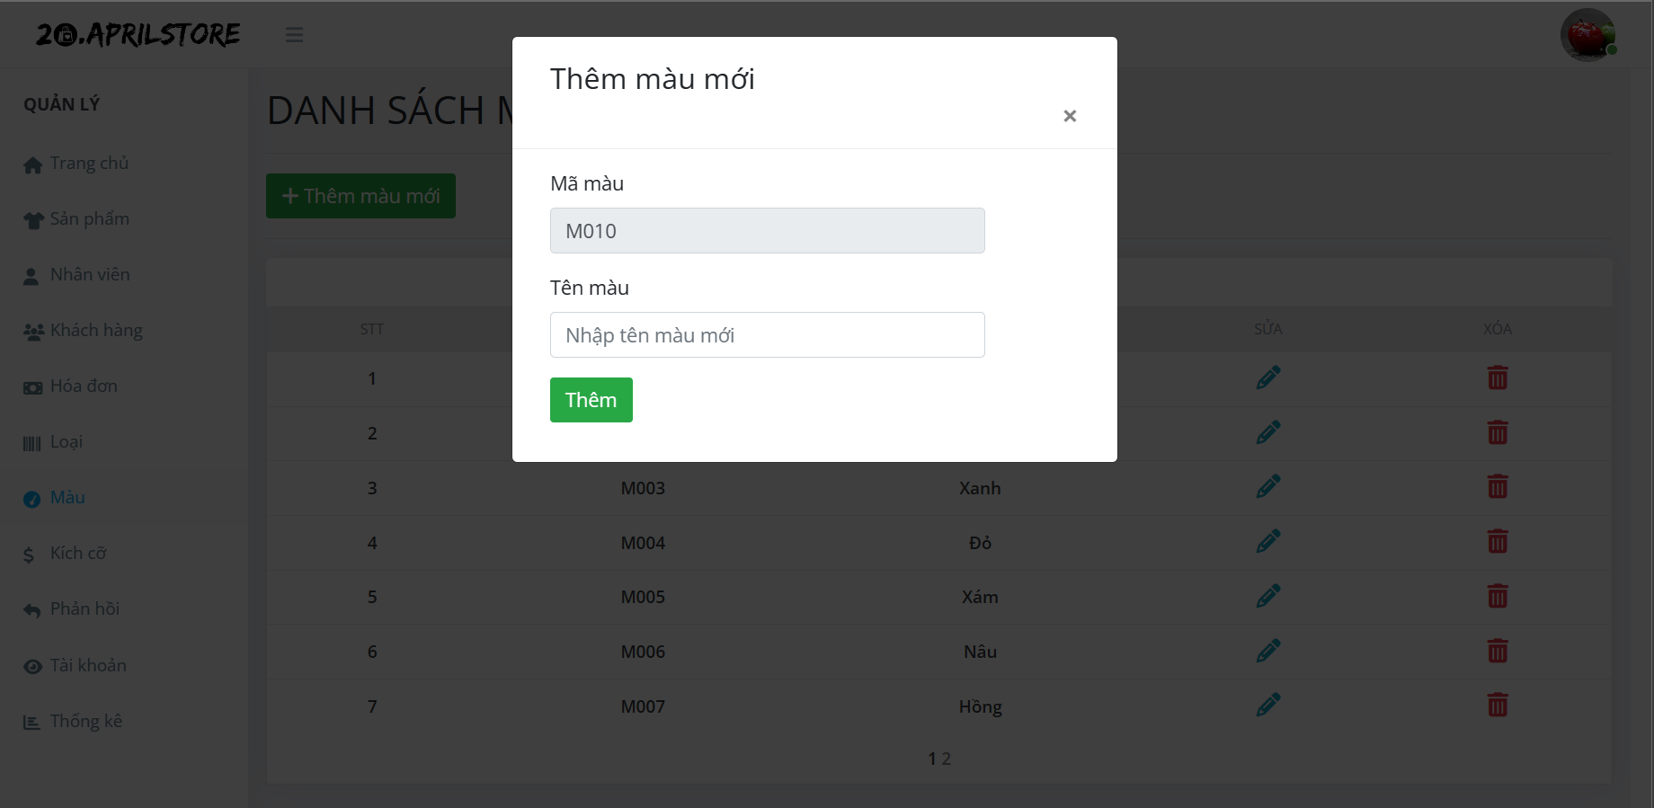

Hình 44 - Giao diện thêm màu sản phẩm

* Mục đích: Tạo màu sản phẩm mới lưu vào CSDL.
* Ràng buộc: đăng nhập dưới quyền quản trị (admin) hoặc quyền nhân viên.
* Mô tả:
  + Nhập toàn bộ thông tin của màu sản phẩm.
  + Nhấn nút thêm để thêm màu sản phẩm vào CSDL.
  + Nếu dữ liệu hợp lệ màu sản phẩm sẽ được thêm và tự động quay về giao diện trang quản lý màu sản phẩm.
  + Nếu dữ liệu không hệ lệ sẽ báo lỗi tại thuộc tính không hợp lệ để người dùng chỉnh sửa thông tin.
  + Nếu không muốn thêm màu sản phẩm mới nhấn nút x để trở về giao diện quản lý loại sản phẩm.
* **Giao diện sửa thông tin màu sản phẩm**

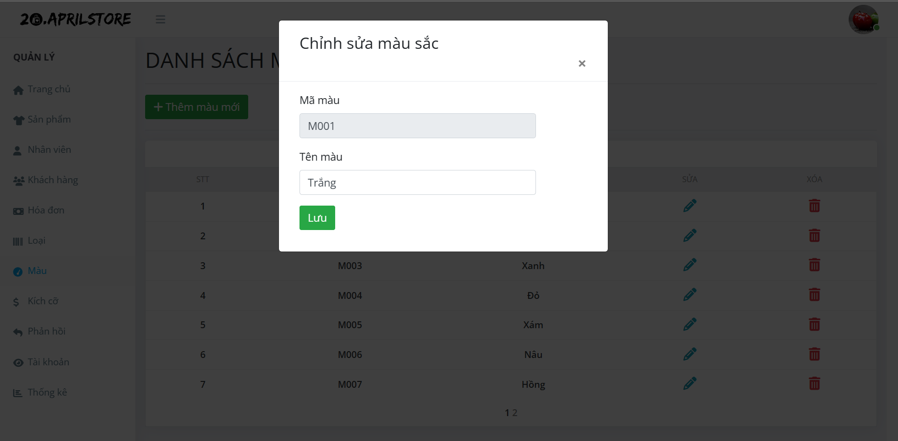

Hình 45 - Giao diện sửa màu sản phẩm

* Mục đích: Chỉnh sửa thông tin màu sản phẩm và cập nhật vào CSDL.
* Ràng buộc: đăng nhập dưới quyền quản trị (admin) hoặc quyền nhân viên.
* Mô tả:
  + Chỉnh sửa thông tin thuộc tính cần sửa của màu sản phẩm.
  + Nhấn nút lưu để cập nhật thông tin đã sửa của màu sản phẩm vào CSDL.
  + Nếu dữ liệu hợp lệ màu sản phẩm sẽ được cập nhật vào CSDL và tự động quay về giao diện trang quản lý màu sản phẩm.
  + Nếu dữ liệu không hệ lệ sẽ báo lỗi tại thuộc tính không hợp lệ để người dùng chỉnh sửa thông tin.
  + Nếu không muốn sửa thông tin màu sản phẩm mới nhấn nút x để trở về giao diện quản lý màu sản phẩm.
* **Giao diện xóa màu sản phẩm**

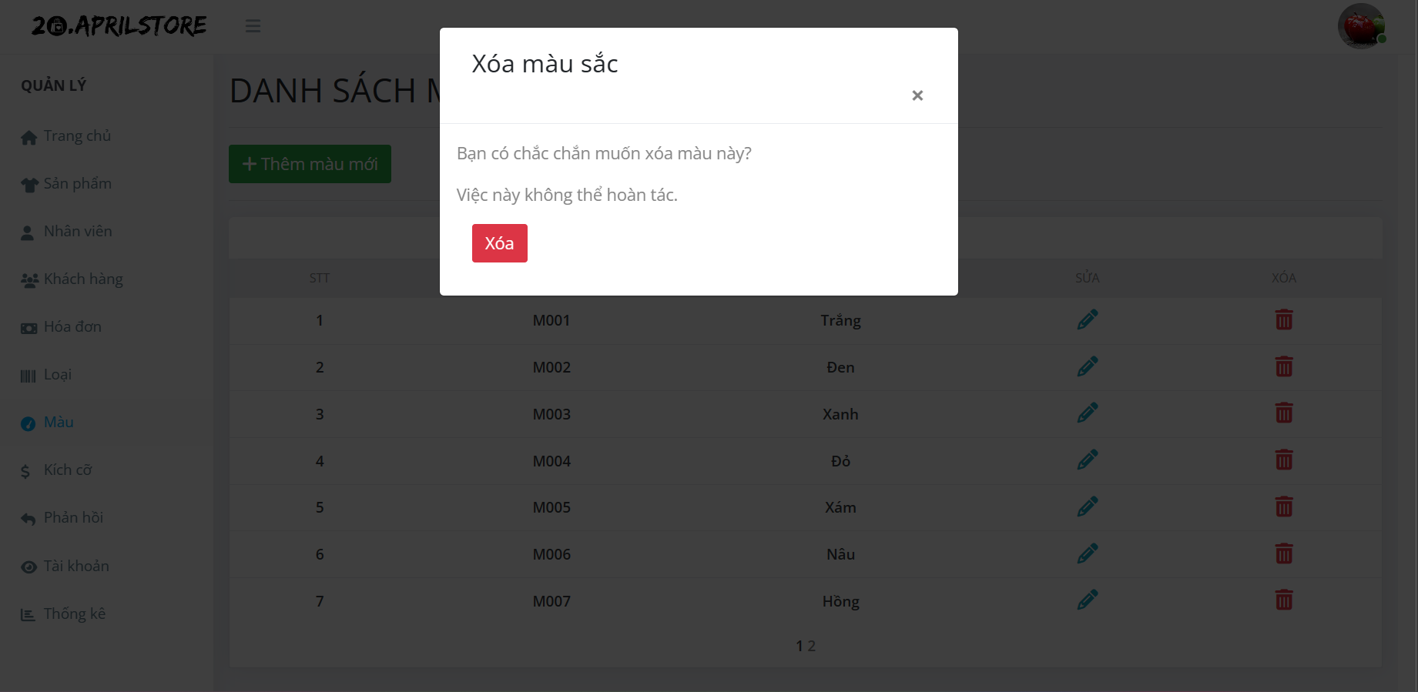

Hình 46 - Giao diện xóa màu sản phẩm

* Mục đích: Xóa dữ liệu màu sản phẩm khỏi CSDL.
* Ràng buộc: đăng nhập dưới quyền quản trị (admin) hoặc quyền nhân viên.
* Mô tả:
  + Nhấn nút xóa để xóa màu sản phẩm khỏi CSDL.
  + Nếu không muốn xóa màu sản phẩm nhấn nút x để trở về giao diện quản lý màu sản phẩm.

#### Giao diện quản lý kích cỡ sản phẩm

* **Giao diện thêm kích cỡ sản phẩm**

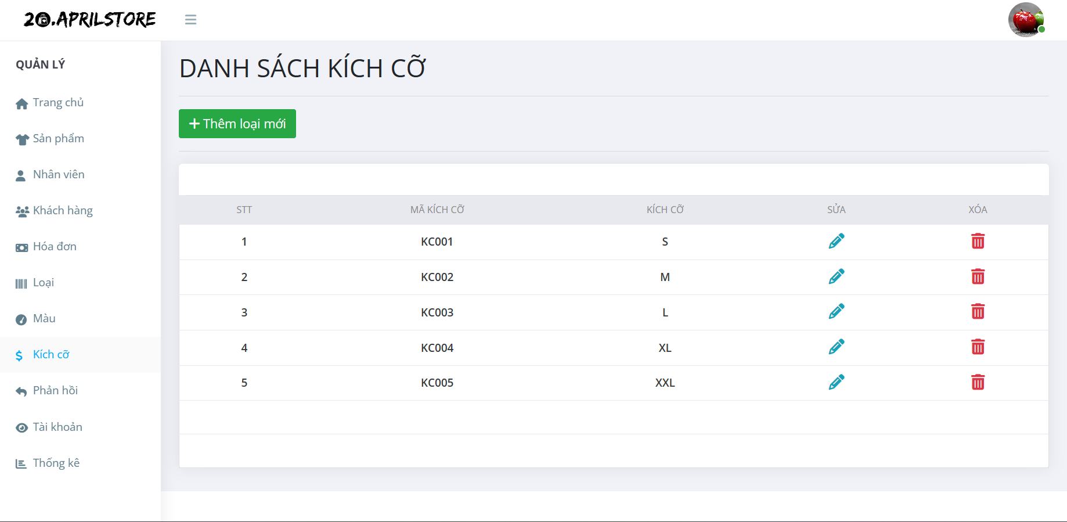

Hình 47 - Giao diện kích cỡ

* Mục đích: Hiển thị danh sách kích cỡ sản phẩm với các chức năng thêm, sửa, xóa.
* Ràng buộc: đăng nhập dưới quyền quản trị (admin) hoặc quyền nhân viên.
* Mô tả:
* Nhấn vào nút thêm kích cỡ mới để mở giao diện thêm mới kích cỡ sản phẩm
  + Nhấn nút sửa để mở giao diện sửa.
  + Nhấn nút xóa để mở giao diện yêu cầu xóa kích cỡ sản phẩm.
* **Giao diện thêm kích cỡ sản phẩm**

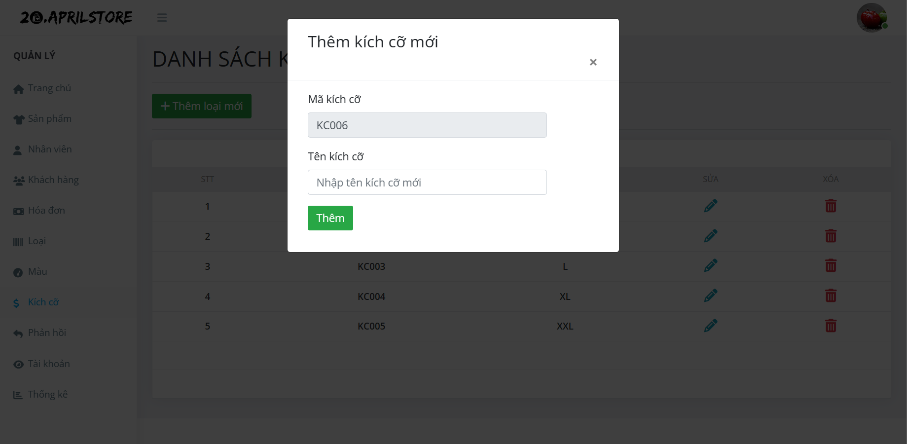

Hình 48 - Giao diện thêm kích cỡ

* Mục đích: Tạo kích cỡ sản phẩm mới lưu vào CSDL.
* Ràng buộc: đăng nhập dưới quyền quản trị (admin) hoặc quyền nhân viên.
* Mô tả:
  + Nhập toàn bộ thông tin của kích cỡ sản phẩm.
  + Nhấn nút thêm để thêm kích cỡ sản phẩm vào CSDL.
  + Nếu dữ liệu hợp lệ kích cỡ sản phẩm sẽ được thêm và tự động quay về giao diện trang quản lý kích cỡ sản phẩm.
  + Nếu dữ liệu không hệ lệ sẽ báo lỗi tại thuộc tính không hợp lệ để người dùng chỉnh sửa thông tin.
  + Nếu không muốn thêm kích cỡ sản phẩm mới nhấn nút x để trở về giao diện quản lý kích cỡ sản phẩm.
* **Giao diện sửa thông tin kích cỡ sản phẩm**

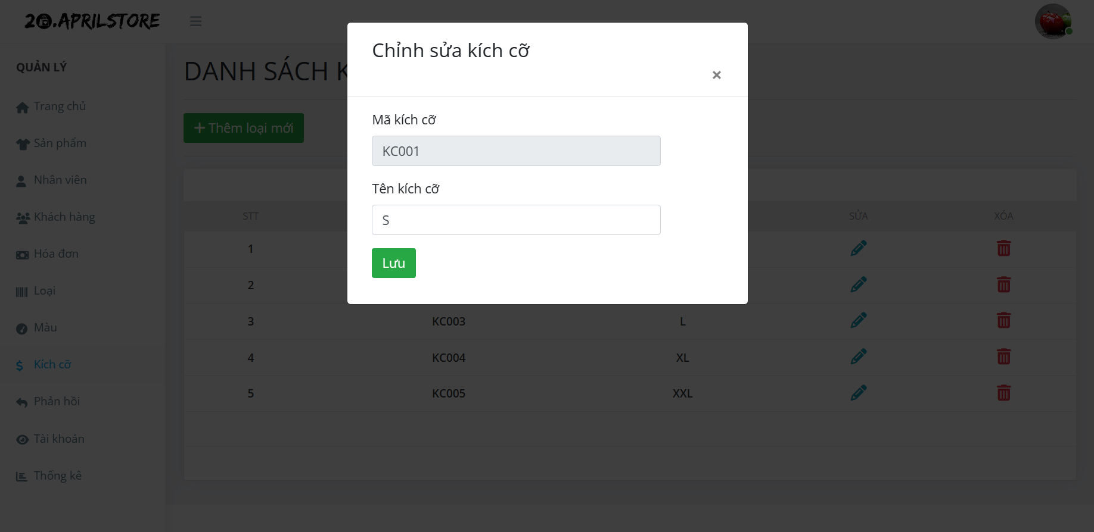

Hình 49 - Giao diện sửa kích cỡ

* Mục đích: Chỉnh sửa thông tin kích cỡ sản phẩm và cập nhật vào CSDL.
* Ràng buộc: đăng nhập dưới quyền quản trị (admin) hoặc quyền nhân viên.
* Mô tả:
  + Chỉnh sửa thông tin thuộc tính cần sửa của kích cỡ sản phẩm.
  + Nhấn nút lưu để cập nhật thông tin đã sửa của kích cỡ sản phẩm vào CSDL.
  + Nếu dữ liệu hợp lệ kích cỡ sản phẩm sẽ được cập nhật vào CSDL và tự động quay về giao diện trang quản lý kích cỡ sản phẩm.
  + Nếu dữ liệu không hệ lệ sẽ báo lỗi tại thuộc tính không hợp lệ để người dùng chỉnh sửa thông tin.
  + Nếu không muốn sửa thông tin kích cỡ sản phẩm mới nhấn nút x để trở về giao diện quản lý kích cỡ sản phẩm.
* **Giao diện xóa kích cỡ sản phẩm**

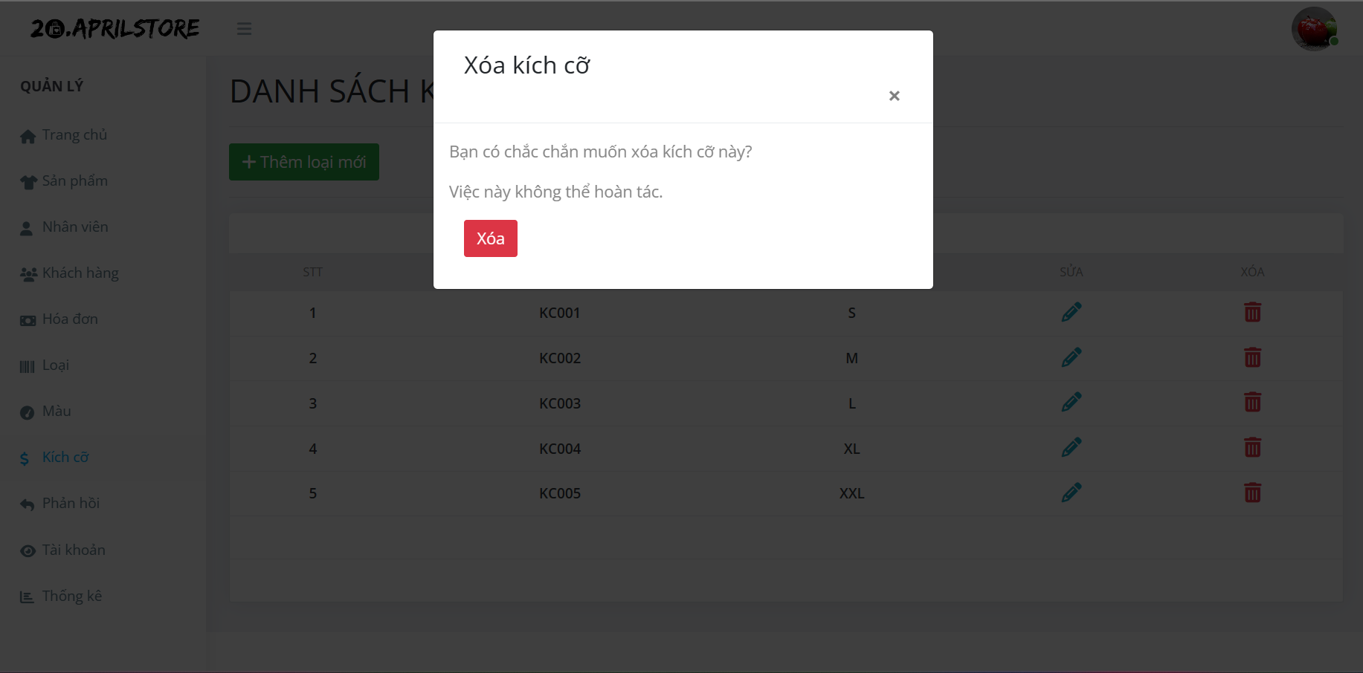

Hình 50 - Giao diện xóa kích cỡ

* Mục đích: Xóa dữ liệu kích cỡ sản phẩm khỏi CSDL.
* Ràng buộc: đăng nhập dưới quyền quản trị (admin) hoặc quyền nhân viên.
* Mô tả:
  + Nhấn nút xóa để xóa kích cỡ sản phẩm khỏi CSDL.
  + Nếu không muốn xóa kích cỡ sản phẩm nhấn nút x để trở về giao diện quản lý kích cỡ sản phẩm.

#### Giao diện quản lý phản hồi khách hàng

* **Giao diện xem phản hồi khách hàng**

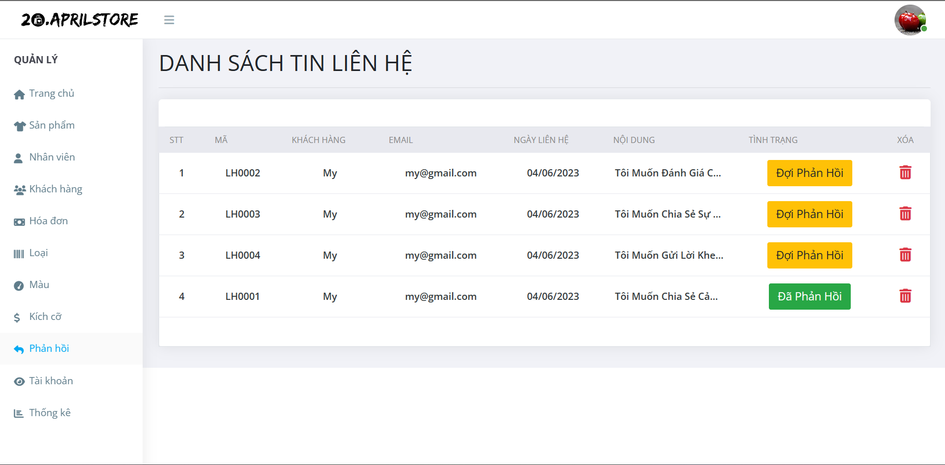

Hình 51 - Giao diện phản hồi của khách hàng

* Mục đích: Hiển thị danh sách phản hồi của khách hàng với các chức năng xem chi tiết phản hồi và xóa phản hồi của khách hàng.
* Ràng buộc: đăng nhập dưới quyền quản trị (admin) hoặc quyền nhân viên.
* Mô tả:
  + Nhấn nút trong cột tình trạng để mở giao diện chi tiết phản hồi của khách hàng.
  + Nhấn nút xóa để xóa phản hồi của khách hàng.
* **Giao diện xem chi tiết phản hồi**

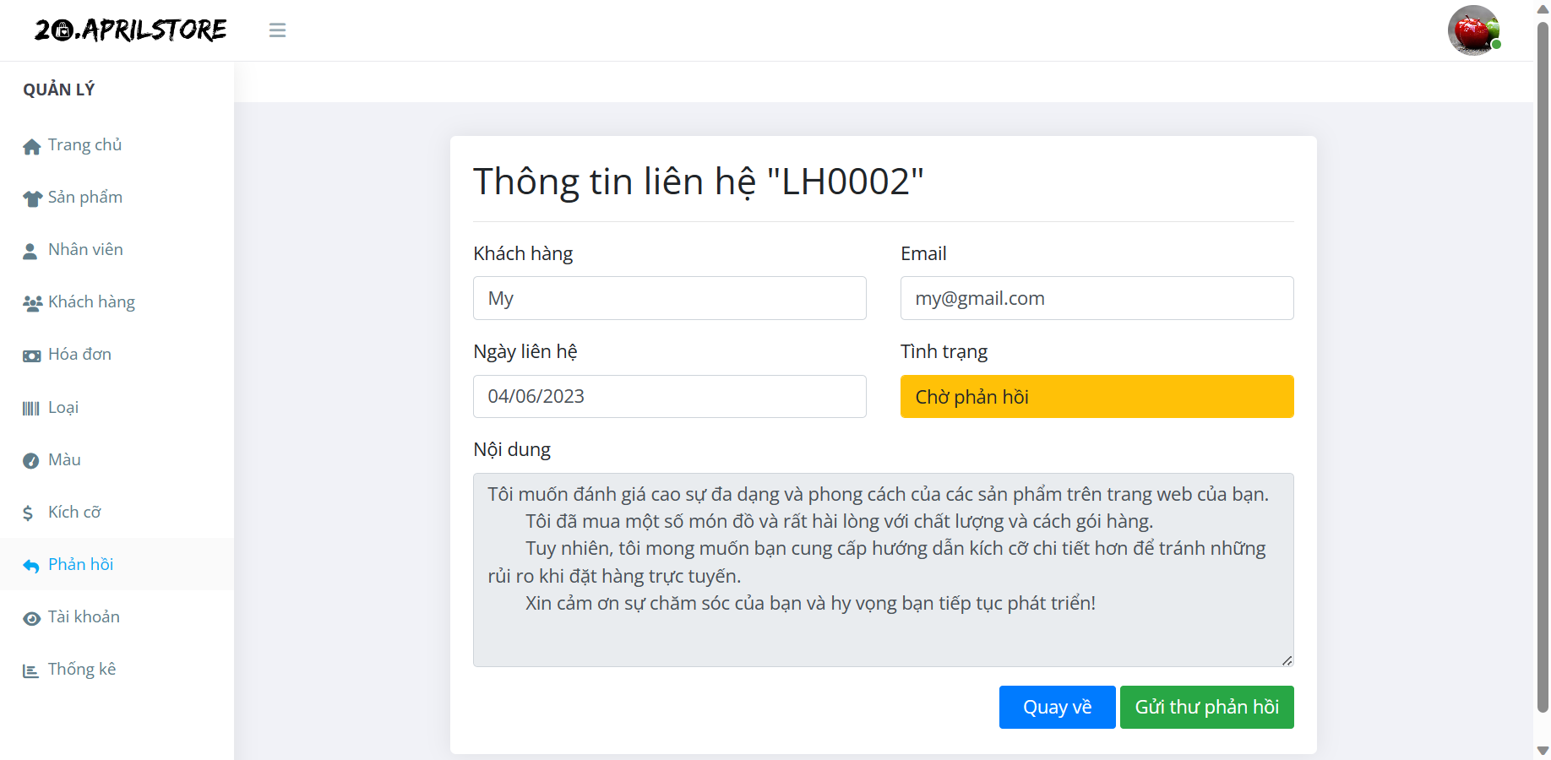

Hình 52 - Giao diện chi tiết phản hồi

* Mục đích: Hiển chị chi tiết nội dung phản hồi của khách hàng với chức năng gửi phản hồi cho khách hàng.
* Ràng buộc: đăng nhập dưới quyền quản trị (admin) hoặc quyền nhân viên.
* Mô tả:
  + Nhấn gửi thư phản hồi để mở giao diện gửi thư.
  + Nếu không muốn gửi phản hồi nhấn quay về để trở về giao diện quản lý phản hồi của khách hàng.
* **Giao diện gửi thư phản hồi cho khách hàng**

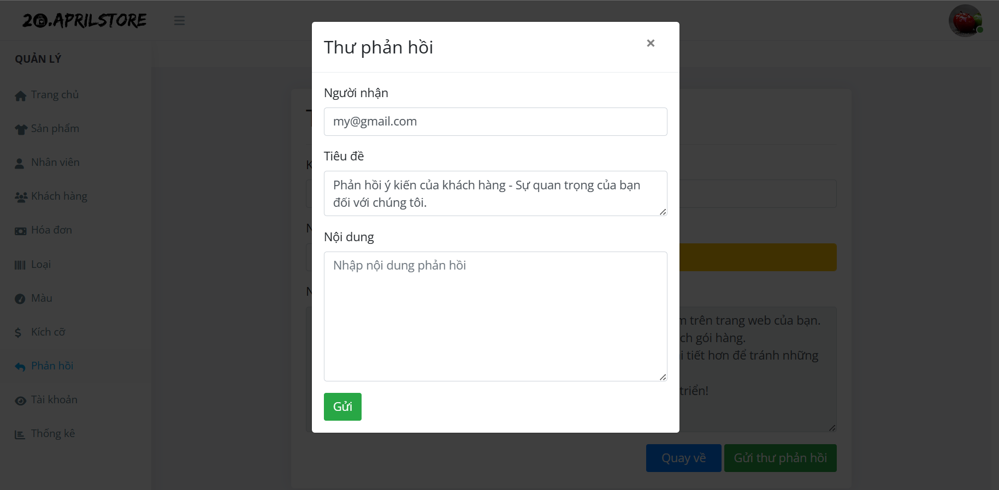

Hình 53 - Giao diện gửi thư phản hồi

* Mục đích: Tạo nộp dung gửi thư cho khách hàng.
* Ràng buộc: đăng nhập dưới quyền quản trị (admin) hoặc quyền nhân viên.
* Mô tả:
  + Nhập nội dung gửi thư cho khách hàng.
  + Nhấn gửi để gửi thư phản hồi cho khách hàng đồng thời cập nhật trạng thái đã phản hồi cho phản hồi của khách hàng trong CSDL.
  + Nếu không muốn gửi nhấn x để quay về giao diện xem chi tiết phản hồi.
* **Giao diện xóa phản hồi của khách hàng**

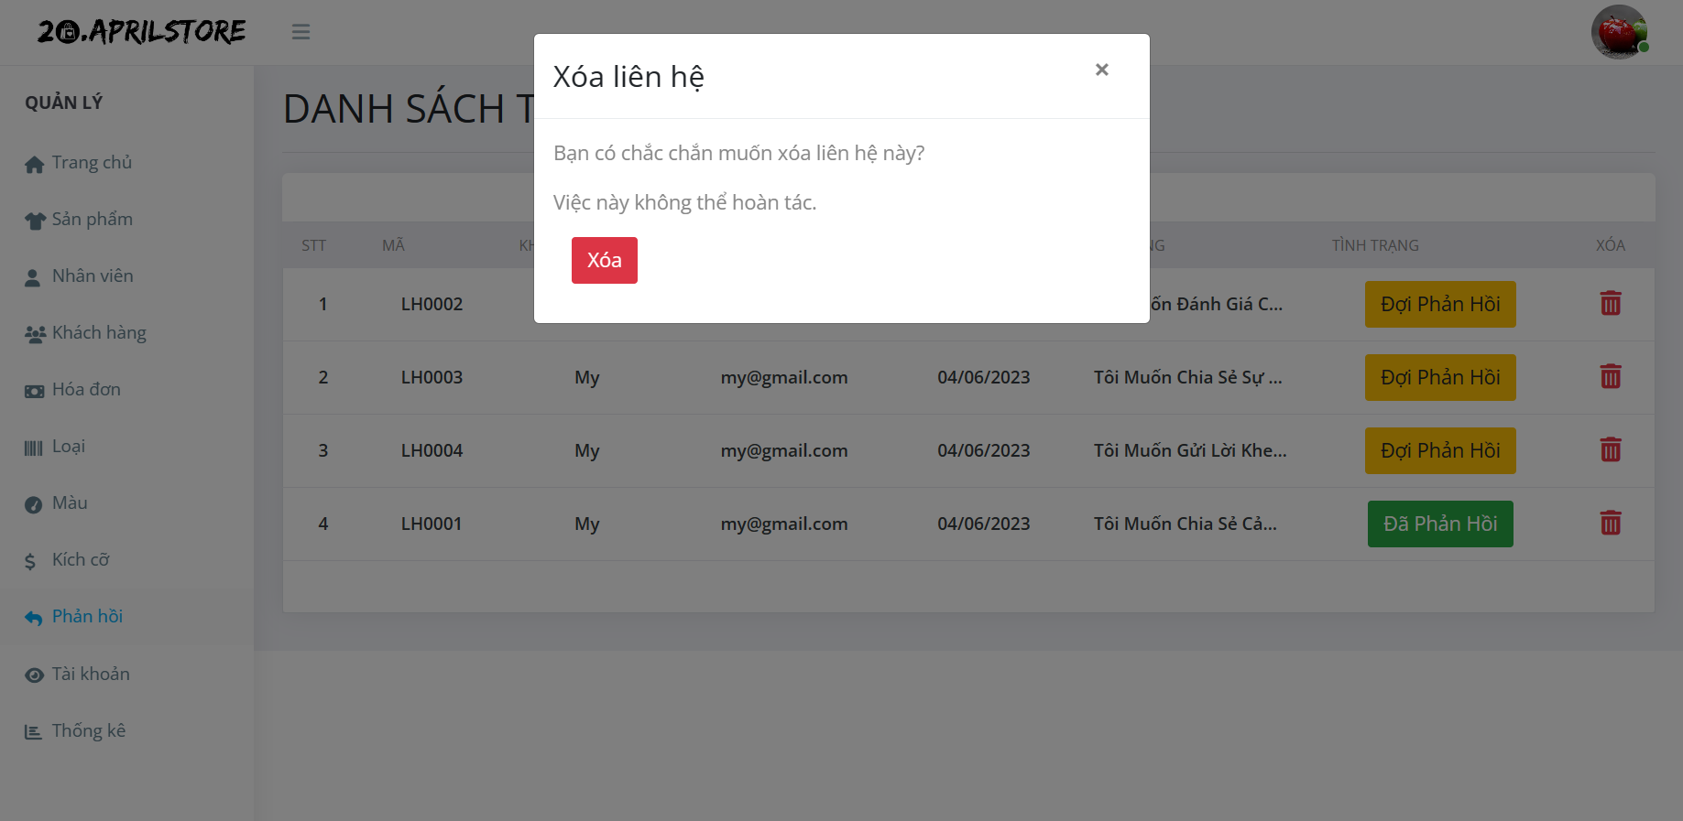

Hình 54 - Giao diện xóa phản hồi

* Mục đích: Xóa phản hồi của khách hàng khỏi CSDL.
* Ràng buộc: đăng nhập dưới quyền quản trị (admin) hoặc quyền nhân viên.
* Mô tả:
  + Nhấn xóa để xóa phản hồi của khách hàng khỏi CSDL
  + Nếu không muốn xóa nhấn x để quay về giao diện quản lý phản hồi của khách hàng.

#### Giao diện quản lý tài khoản

* **Giao diện xem tài khoản**

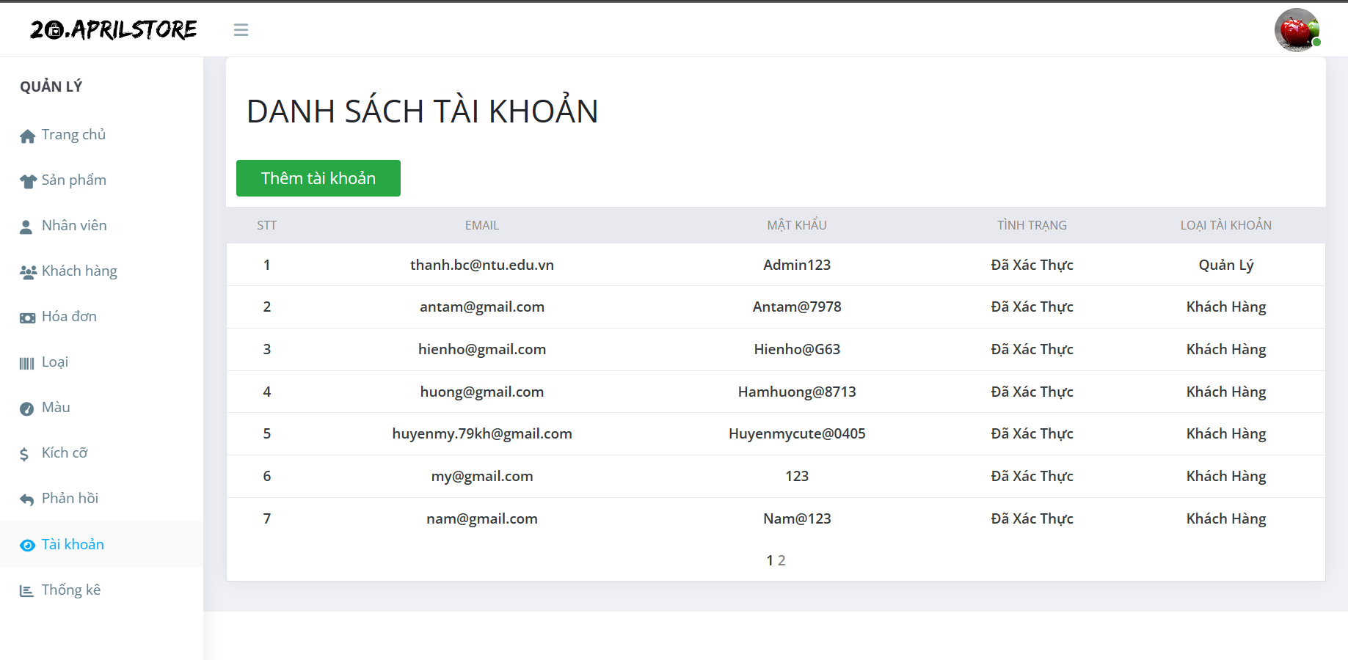

Hình 55 - Giao diện tài khoản

* Mục đích: Hiển thị danh sách tài khoản với chức năng thêm tài khoản mới.
* Ràng buộc: đăng nhập dưới quyền quản trị (admin).
* Mô tả: Nhấn thêm tài khoản để mở giao diện thêm tài khoản.
* **Giao diện thêm tài khoản mới**

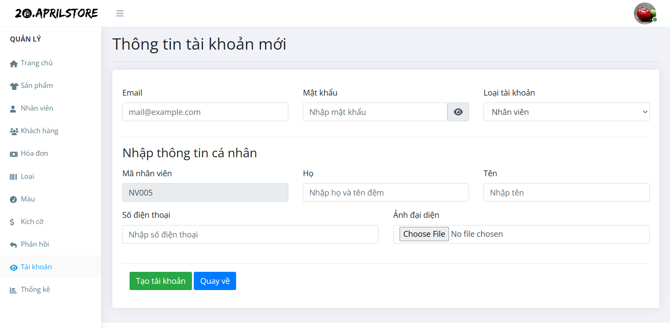

Hình 56 - giao diện tạo tài khoản

* Mục đích: Tạo tài khoản mới lưu vào CSDL.
* Ràng buộc: đăng nhập dưới quyền quản trị (admin).
* Mô tả:
  + Chọn loại tài khoản.
  + Nhập toàn bộ thông tin của tài khoản đã chọn.
  + Nhấn nút thêm để thêm tài khoản vào CSDL.
  + Nếu dữ liệu hợp lệ tài khoản sẽ được thêm và tự động quay về giao diện trang quản lý tài khoản.
  + Nếu dữ liệu không hợp lệ sẽ báo lỗi tại thuộc tính không hợp lệ để người dùng chỉnh sửa thông tin.
  + Nếu không muốn thêm tài khoản mới nhấn nút quay về để trở về giao diện quản lý tài khoản.

#### Giao diện quản lý thống kê

* **Giao diện thống kê**

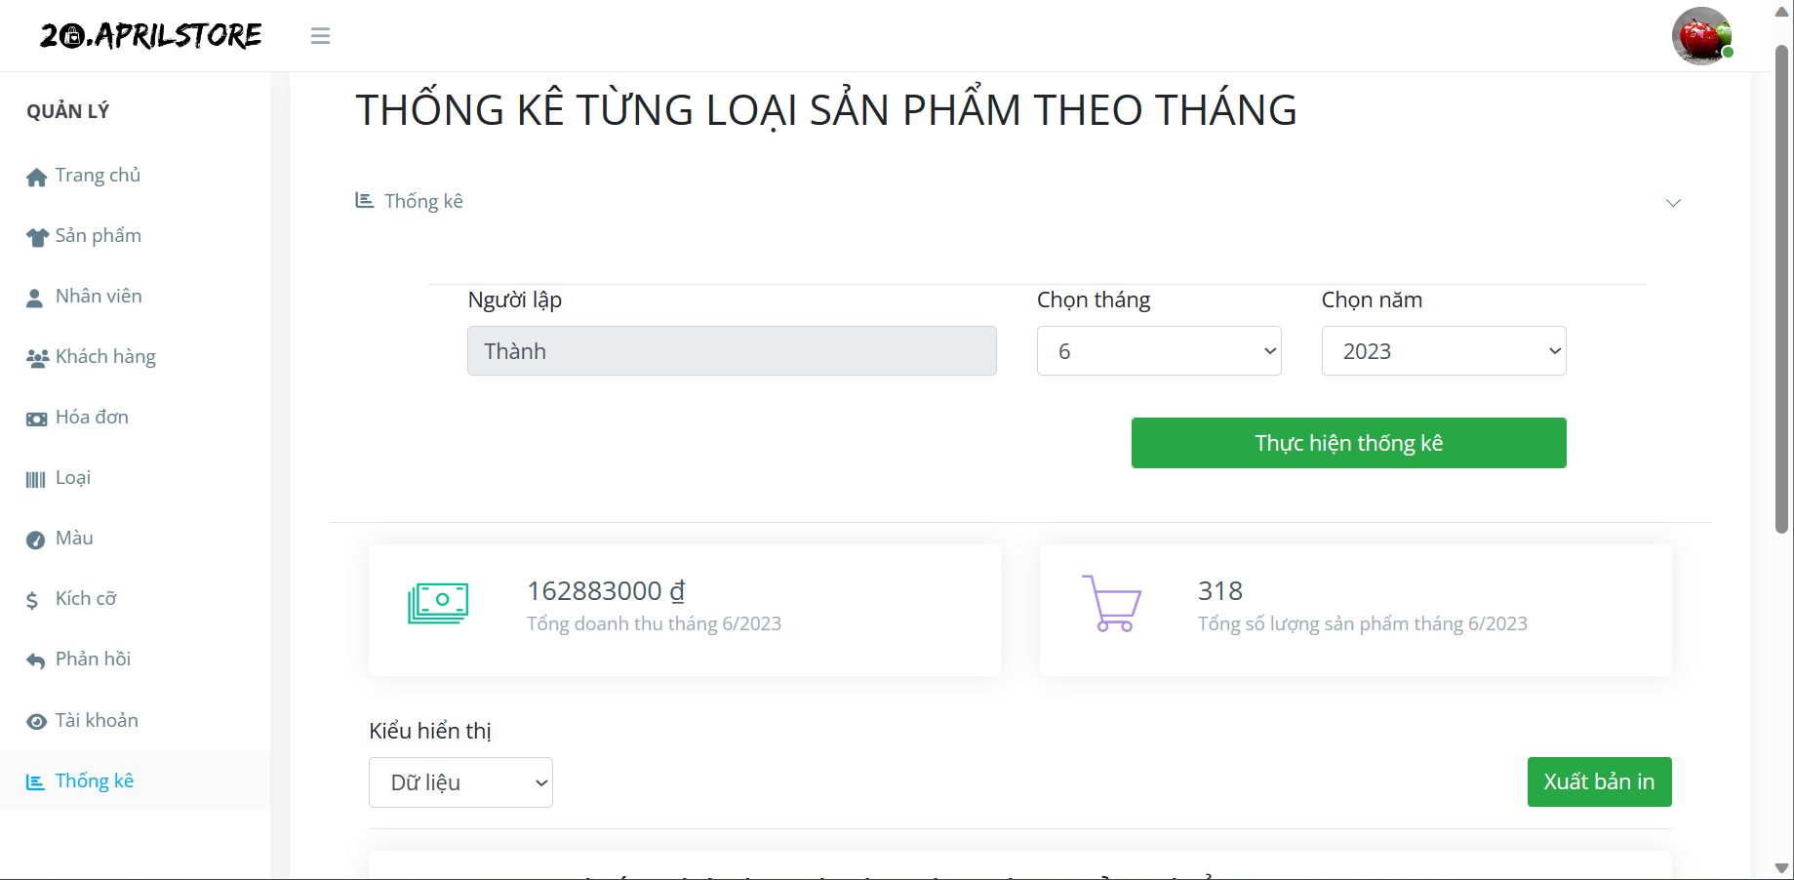

Hình 57 - Giao diện thống kê

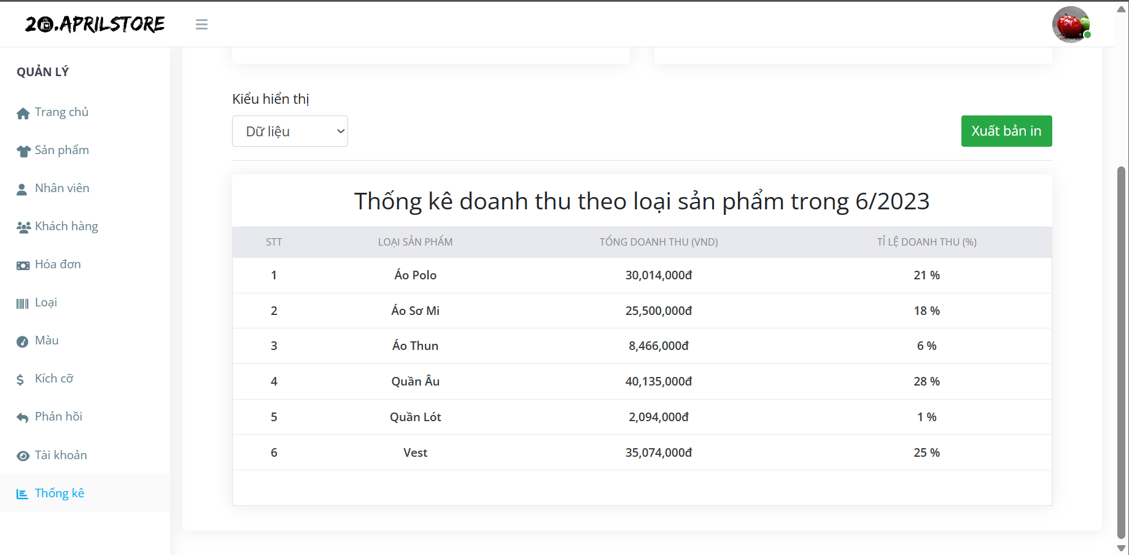

Hình 58 - Giao diện thống kê hiển thị dạng dữ liệu

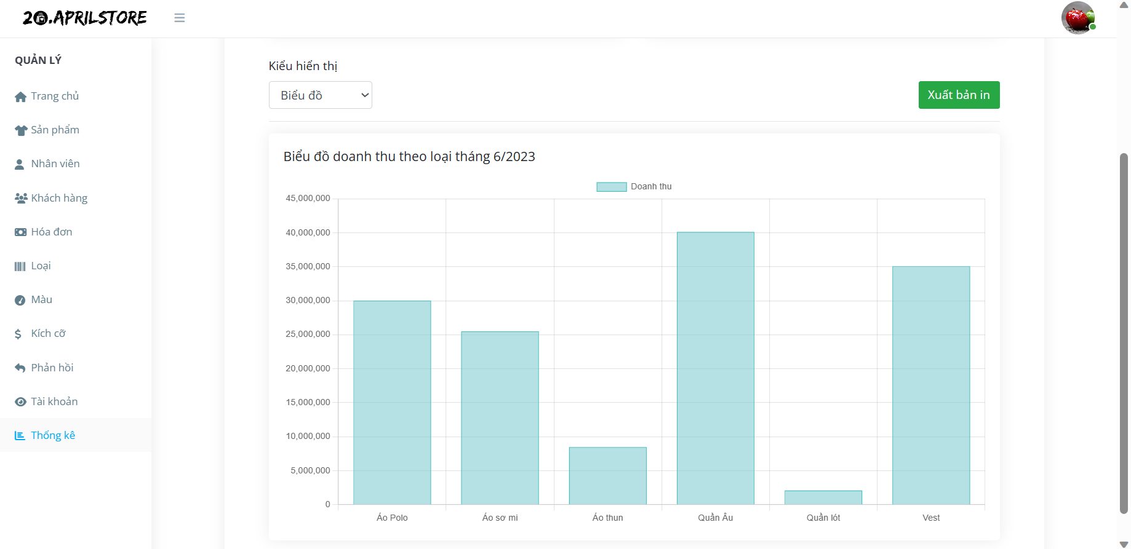

Hình 59 - Giao diện thống kê hiển thị dạng biểu đồ

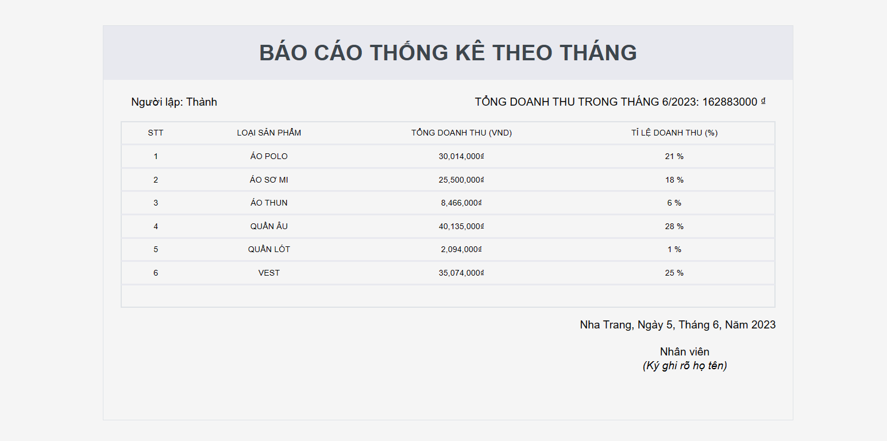

Hình 60 - Bản in thống kê dạng dữ liệu

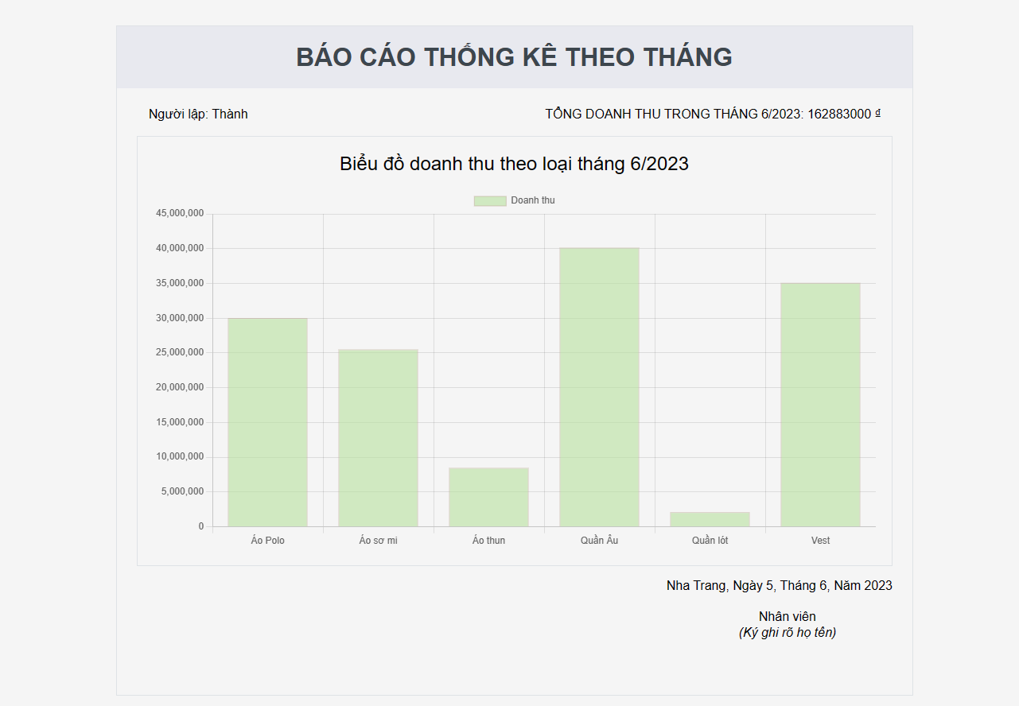

Hình 61 - Bản in thống kê dạng biểu đồ

* Mục đích: Thống kê doanh thu từng loại theo tháng.
* Ràng buộc: đăng nhập dưới quyền quản trị (admin).
* Mô tả:
  + Chọn tháng và năm cần thống kê.
  + Nhấn nút thống kê để tiến hành thống kê.
  + Nếu có dữ liệu sẽ hiển thị ra dưới dạng mặc định là dữ liệu dạng bảng, nếu muốn hiển thị dạng biểu đồ cột có thể nhấn chọn thay đổi kiểu hiển thị thành dạng biểu đồ. Nếu không có dữ liệu sẽ thông báo không có sản phẩm nào được bán ra trong tháng và năm đã chọn.
  + Nếu muốn in thống kê thì nhấn nút xuất bản in. Nếu dữ liệu thống kê đang ở dạng dữ liệu bảng thì bản in sẽ in dữ liệu bảng, ngược lại nếu dữ liệu thống kê ở dạng biểu đồ thì bản in sẽ in biểu đồ.

#### Giao diện cập nhật thông tin tài khoản cá nhân

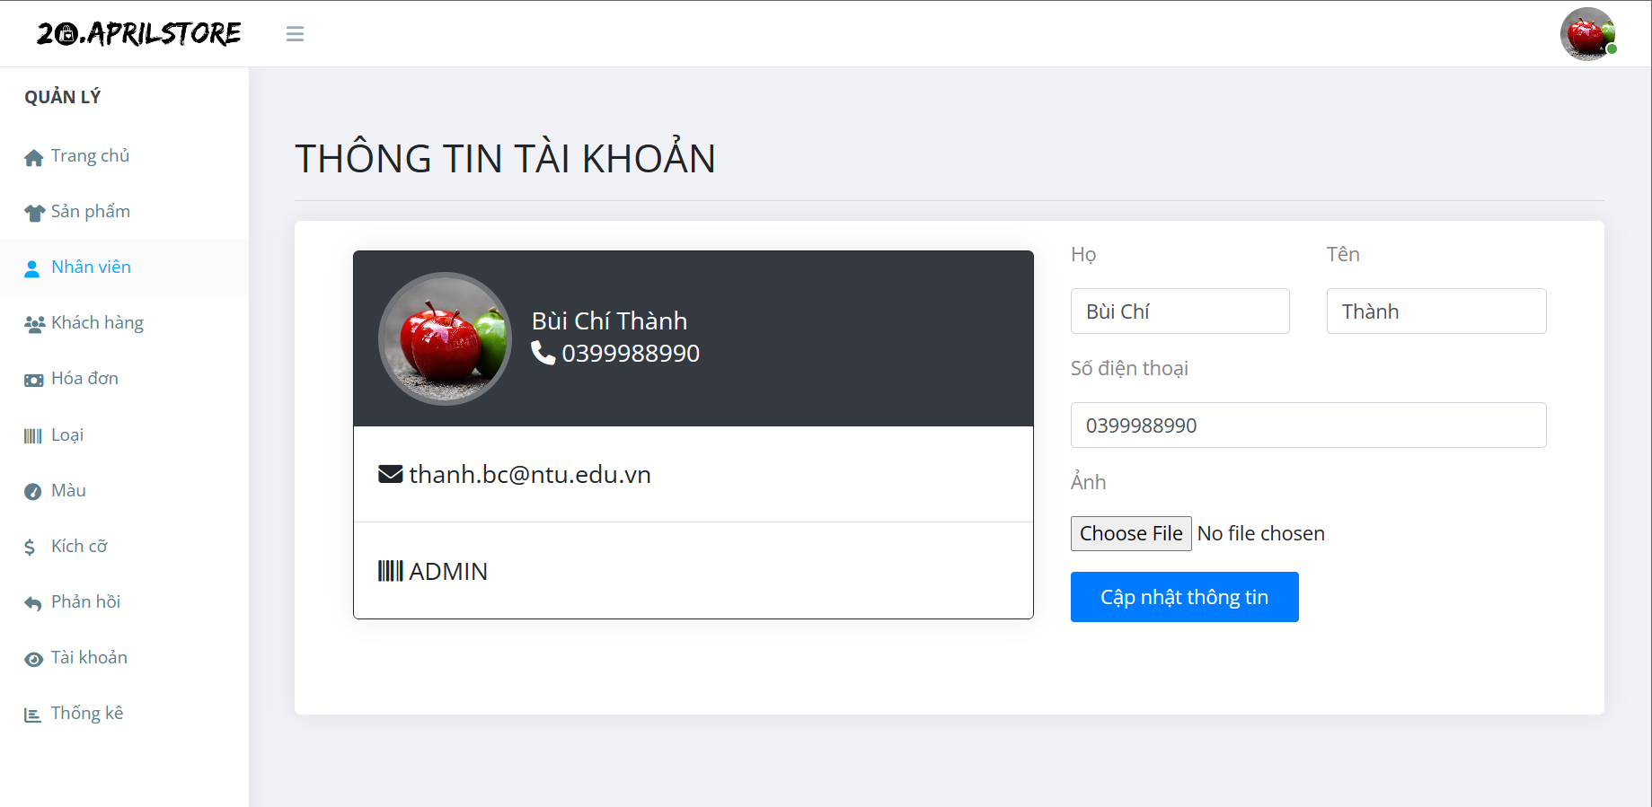

Hình 62 - Giao diện cập nhật thông tin tài khoản

* Mục đích: Chỉnh sửa thông tin cá nhân tài khoản đăng nhập và cập nhật vào CSDL.
* Ràng buộc: Tài khoản đăng nhập.
* Mô tả:
  + Chỉnh sửa thông tin cần cập nhật.
  + Nhấn nút cập nhật thông tin để cập nhật thông tin mới vào CSDL.

# KẾT LUẬN

## Kết quả đạt được của đề tài

* Xây dựng được trang web bán quần áo nam trực tuyến và trang web quản lý cửa hàng quần áo nam.
* Giao diện đẹp, tiện dụng dễ dàng sử dụng.
* Trang web bán quần áo nam online có đầy đủ các chức năng cơ bản của một trang web bán quần áo trực tuyến như tìm kiếm sản phẩm theo yêu cầu, quản lý thông tin cá nhân, giỏ hàng và danh sách yêu thích cá nhân,..
* Trang web quản lý của hàng quần áo nam có giao diện trực quan, tiện dụng cho từng chức năng sử dụng như quản lý sẽ xem được đơn hàng mới nhất, tổng doanh thu ngay khi đăng nhập vào trang web. Đối với nhân viên sẽ quản lý được những đơn hàng mới nhất khi vừa đăng nhập vào trang web. Bên cạnh đó trang web còn có đầy đủ các chức năng cần thiết của một trang web quản lý cửa hàng như tra cứu, lưu trữ, thống kê,..

## Hạn chế của đề tài

* Trang web bán quần áo trực tuyến 20.April Store chưa thực hiện chức năng đánh giá sản phẩm.
* Phương thức xác nhận tài khoản khi đăng kí chưa bảo mật, vì chưa mã hóa đường dẫn xác nhận tài khoản khi gửi emial cho khách hàng.
* Trang web quản lý cửa hàng quần áo Admin 20.April Store chức năng thống kê còn đơn giản, chỉ thực hiện thống kê doanh thu từng loại sản phẩm theo từng tháng.

## Kết luận

Chúng em đã hoàn thành đề tài "Quản lý cửa hàng thời trang nam 20.April Store" với mục tiêu ôn lại những kiến thức đã học và hướng đến đưa trang web vào hoạt động kinh doanh thực sự. Quá trình nghiên cứu và áp dụng kiến thức đã giúp chúng em củng cố thêm kiến thức và phát triển chất lượng trang web.

Trang web bán hàng đã được thiết kế và phát triển để cung cấp một nền tảng trực tuyến thuận tiện cho khách hàng mua sắm các sản phẩm thời trang nam từ cửa hàng 20.April Store. Chúng em đã tận dụng kinh nghiệm thực tế để xây dựng giao diện hấp dẫn, chức năng tìm kiếm sản phẩm, danh mục sản phẩm, giỏ hàng...

Trang web Quản lý cửa hàng thời trang nam 20.April Store cung cấp các chức năng quản lý cửa hàng như quản lý sản phẩm, quản lý đơn hàng, quản lý khách hàng và quản lý kho hàng,... Điều này giúp chủ cửa hàng có thể dễ dàng theo dõi và điều chỉnh hoạt động kinh doanh một cách hiệu quả.

Tuy trong quá trình hoàn thiện, báo cáo có thể gặp một số sai sót do kinh nghiệm thực tế chưa nhiều, nhưng chúng em rất mong nhận được sự góp ý của thầy để cải thiện và hoàn thiện hơn.

Chúng em xin chân thành cảm ơn.

**TÀI LIỆU THAM KHẢO**

1. Bùi Chí Thành. *Giáo trình Phát triển ứng dụng web*. ĐH Nha Trang
2. Phạm Hữu Khanh. *Microsoft SQL Server 2008 - Quản Trị Cơ Sở Dữ Liệu.* NXBLao động - Xã hội, 2004
3. Đoàn Thiện Ngân, Phạm Hữu Khang. *Lập trình ASP.NET MVC* . NXBLao động - Xã hội, 2004*.*

Truy cập ngày 23/05/2023

1. Quản trị viên cũng có thể thực hiện các chức năng của nhân viên bình thường.